**ĐẠI HỌC CẦN THƠ**

**TRƯỜNG CÔNG NGHỆ THÔNG TIN & TRUYỀN THÔNG**

**LUẬN VĂN TỐT NGHIỆP ĐẠI HỌC**

**NGÀNH KỸ THUẬT PHẦN MỀM**

**Đề tài**

**PHÁT TRIỂN WEBSITE HỌC TIẾNG ANH DÙNG REACTJS VÀ NODEJS CÓ TÍCH HỢP AI LUYỆN GIAO TIẾP**

**Sinh viên: Bùi Gia Kiệt**

**Mã số: B2103504**

**Khóa: K47**

**Cần Thơ, 08/2025**

**ĐẠI HỌC CẦN THƠ**

**TRƯỜNG CÔNG NGHỆ THÔNG TIN & TRUYỀN THÔNG**

**KHOA CÔNG NGHỆ PHẦN MỀM**

**LUẬN VĂN TỐT NGHIỆP ĐẠI HỌC**

**NGÀNH KỸ THUẬT PHẦN MỀM**

**Đề tài**

**PHÁT TRIỂN WEBSITE HỌC TIẾNG ANH DÙNG REACTJS VÀ NODEJS CÓ TÍCH HỢP AI LUYỆN GIAO TIẾP**

**(Developing an English Learning Website using ReactJS and NodeJS with AI-Integrated for communication practice)**

Người hướng dẫn Sinh viên thực hiện

**Ts.Nguyễn Công Danh Bùi Gia Kiệt**

**MSSV: B2103504**

**Khóa: K47**

***Cần Thơ, 08/2025***

**ĐẠI HỌC CẦN THƠ CỘNG HÒA XÃ HỘI CHỦ NGHĨA VIỆT NAM**

**TRƯỜNG CÔNG NGHỆ THÔNG TIN Độc lập – Tự do – Hạnh phúc**

**VÀ TRUYỀN THÔNG**

**XÁC NHẬN CHỈNH SỬA LUẬN VĂN**

**THEO YÊU CẦU CỦA HỘI ĐỒNG**

Tên luận văn (tiếng Việt và tiếng Anh):

Phát triển Website học Tiếng Anh dùng ReactJS và NodeJS có tích hợp AI luyện giao tiếp (Developing an English Learning Website using ReactJS and NodeJS with AI-Integrated for communication practice)

Họ tên sinh viên: Bùi Gia Kiệt MSSV: B2103504

Mã lớp: DI2196A1

Đã báo cáo tại hội đồng ngành: Kỹ Thuật Phần Mềm

Ngày báo cáo: 19/08/2025

Luận văn đã được chỉnh sửa theo góp ý của Hội đồng.

*Cần Thơ, ngày ….. tháng …… năm 2025*

**Giáo viên hướng dẫn**

*(Ký và ghi họ tên)*

# **NHẬN XÉT CỦA GIẢNG VIÊN HƯỚNG DẪN**

Cần Thơ, ngày ...... tháng ...... năm 2025

**Giảng viên hướng dẫn**

Ts.Nguyễn Công Danh

# **NHẬN XÉT CỦA GIẢNG VIÊN PHẢN BIỆN**

Cần Thơ, ngày ...... tháng ...... năm 2025

**Giảng viên phản biện**

# **LỜI CẢM ƠN**

Trước tiên em xin gửi lời cảm ơn sâu sắc đến thầy Nguyễn Công Danh đã nhận lời hỗ trợ và hướng dẫn em thực hiện luận văn tốt nghiệp của mình. Trong suốt thời gian làm luận văn của mình tuy gặp nhiều khó khăn và thiếu sót nhưng nhờ có sự chỉ dẫn nhiệt tình của thầy đã giúp em tìm ra những hướng giải quyết vấn đề một cách hiệu quả nhất để có thể hoàn thành luận văn một cách hoàn chỉnh nhất.

Và em xin cảm ơn những thầy cô có mặt trong hội đồng phản biện ThS. Châu Xuân Phương, TS. Lâm Hoài Bảo và TS. Nguyễn Công Danh đã dành thời gian để xem qua dự án và tham gia phản biện để có những góp ý vô cùng bổ ích cho em hoàn thiện dự án một cách tốt nhất.

Em cũng xin gửi lời cảm ơn chân thành đến tất cả các thầy, cô trong Trường Công nghệ thông tin và truyền thông của Đại học Cần Thơ đã tận tâm giảng dạy và truyền đạt kiến thức cho em trong suốt thời gian vừa qua để em có nền tảng vững chắc để thực hiện luận văn tốt nghiệp này.

Cảm ơn đến tất cả bạn bè và người thân đã luôn ủng hộ và hỗ trợ em hết mình, điều đó đã tiếp thêm sức mạnh để em vượt qua giai đoạn khó khăn vừa qua. Dù đã cố gắng hoàn thành đề tài với tinh thần nghiêm túc và trách nhiệm nhưng do còn hạn chế về mặt kiến thức và kinh nghiệm thực tiễn nên không tránh khỏi những sai sót khi thực hiện. Em rất mong có thể nhận được những góp ý, nhận xét từ quý thầy, cô để cải thiện cho những dự án trong tương lai của mình.

Cuối cùng em xin gửi lời chúc đến các thầy cô trong Trường Công nghệ thông tin và truyền thông của Đại học Cần Thơ sẽ luôn có nhiều sức khỏe và thành công hơn nữa với sự nghiệp trồng người của mình.

**MỤC LỤC**

**NHẬN XÉT CỦA GIẢNG VIÊN HƯỚNG DẪN** ii

**NHẬN XÉT CỦA GIẢNG VIÊN PHẢN BIỆN** iii

**LỜI CẢM ƠN** iv

**DANH MỤC HÌNH ẢNH** xi

**CÁC TỪ VÀ THUẬT NGỮ VIẾT TẮT** xiii

**TÓM TẮT** xiv

**ABSTRACT** xv

**PHẦN GIỚI THIỆU** 1

**1.** **Đặt vấn đề** 1

**2.** **Mục tiêu** 1

**3.** **Đối tượng và phạm vi nghiên cứu** 2

**3.1** **Đối tượng nghiên cứu** 2

**3.2** **Phạm vi nghiên cứu** 2

**4.** **Nội dung nghiên cứu:** 3

**4.1** **Quy trình nghiên cứu** 3

**4.2** **Công nghệ sử dụng** 4

**4.3** **Công cụ hỗ trợ phát triển** 5

**4.4** **Kế hoạch thực hiện** 5

**5.** **Những đóng góp chính của đề tài** 6

**6.** **Bố cục luận văn** 7

**PHẦN NỘI DUNG** 9

**CHƯƠNG 1: ĐẶC TẢ YÊU CẦU** 9

**1.** **Mô tả bài toán** 9

**2.** **Phân tích yêu cầu** 9

**2.1. Sơ đồ Use Case** 9

**2.2. Chi tiết các trường hợp sử dụng** 14

2.2.1. Đăng ký 14

2.2.2. Đăng nhập 15

2.2.3. Đăng xuất 16

2.2.4. Quên mật khẩu 17

2.2.5. Làm bài tập TOEIC 18

2.2.6. Làm bài tập English Test 19

2.2.7. Luyện speaking với AI 21

2.2.8. Quản lý bài tập 22

2.2.9. Quản lý người dùng 23

2.2.10. Xem lịch sử ôn luyện 24

2.2.11. Xem thống kê hệ thống 25

2.2.12. Xem thông tin cá nhân 26

2.2.13. Cập nhật thông tin cá nhân 27

**3.** **Yêu cầu phi chức năng** 27

**3.1. Hiệu năng (Performance)** 28

**3.2. Bảo mật (Security)** 28

**3.3. Khả năng mở rộng (Scalability)** 28

**3.4. Tính ổn định và sẵn sàng (Reliability & Availability)** 28

**3.5. Khả năng bảo trì (Maintainability)** 28

**3.6. Tính thân thiện với người dùng (Usability)** 28

**3.7. Tương thích (Compatibility)** 29

**4.** **Môi trường vận hành** 29

**5.** **Các ràng buộc thực thi và thiết kế** 29

**6.** **Các giả định và phụ thuộc** 30

**7.** **Các yêu cầu khác** 30

**CHƯƠNG 2. CƠ SỞ LÝ THUYẾT** 31

**1.** **Tổng quan về Website** 31

**2.** **Môi trường Node.js** 31

**3.** **Framework Express.js** 32

**4.** **Framework Boostrap** 33

**5.** **Thư viện React.js** 34

**6.** **Cơ sở dữ liệu MongoDB** 35

**7.** **Mô hình three-layers** 36

**8.** **Web Speech AI (nhận dạng giọng nói và đọc văn bản)** 36

**9.** **JS Scoring Logic** 37

**CHƯƠNG 3. THIẾT KẾ VÀ CÀI ĐẶT GIẢI PHÁP** 38

**1.** **Kiến trúc tổng quan** 38

**2.** **Tổng quan các thành phần trong mô hình Three-Layer** 38

**2.1. Presentation Layer (Tầng giao diện)** 38

**2.2. Business Logic Layer (Tầng xử lý nghiệp vụ)** 39

**2.3. Data Access Layer (Tầng truy cập dữ liệu)** 39

**2.4. Mối liên kết giữa các tầng** 39

**2.5. Lợi ích** 40

**3.** **Sơ đồ phân rã chức năng** 40

**3.1.** **Sơ đồ phân rã chức năng cho admin** 40

**3.2.** **Sơ đồ phân rã chức năng cho người dùng có tài khoản:** 41

**3.3.** **Sơ đồ phân rã chức năng cho người dùng chưa có tài khoản:** 41

**4.** **Thiết kế dữ liệu** 42

**4.1.** **Mô hình dữ liệu ERD** 42

**4.2.** **Từ điển dữ liệu** 42

4.2.1 Bảng_User 42

4.2.2 Bảng Toeic_Exercise 43

4.2.3. Bảng English_Test 43

4.2.4. Bảng User_Progress 44

4.2.5. Bảng Speaking_Session 45

4.2.6. Bảng AI_Phrase 45

4.2.7. Bảng File_Storage 46

4.2.8. Bảng Admin_Log 46

**5.** **Kết quả thực hiện yêu cầu chức năng** 47

**5.1.** **Chức năng đăng nhập** 47

**5.2.** **Chức năng đăng ký** 48

**5.3.** **Chức năng quên mật khẩu** 50

**5.4.** **Chức năng làm bài tập TOEIC kỹ năng đọc (reading)** 53

**5.5.** **Chức năng làm bài tập TOEIC kỹ năng nghe (listening)** 57

**5.6.** **Chức năng làm bài tập English Test kỹ năng đọc (reading)** 60

**5.7.** **Chức năng làm bài tập English Test kỹ năng nghe (listening)** 64

**5.8.** **Chức năng làm bài English Test kỹ năng viết (writting)** 67

**5.9.** **Chức năng làm bài tập English Test kỹ năng nói (speaking)** 71

**5.10.** **Chức năng xem lịch sử ôn luyện** 75

**5.11.** **Chức năng quản lý bài tập** 77

**5.12.** **Chức năng khóa/mở tài khoản người dùng** 79

**5.13.** **Chức năng xem thống kê hệ thống** 81

**5.14.** **Chức năng luyện speaking với AI** 82

**CHƯƠNG 4. TÍCH HỢP AI VÀO HỆ THỐNG** 86

**1.** **Giới thiệu** 86

**2.** **Mục tiêu tích hợp** 86

**3.** **Tổng quan Gemini API** 86

**4.** **Luồng tích hợp hệ thống** 87

**CHƯƠNG 5: KIỂM THỬ VÀ ĐÁNH GIÁ** 89

**1. Giới thiệu** 89

**1.1. Mục tiêu kiểm thử** 89

**1.2. Phạm vi kiểm thử** 89

**2. Chi tiết kế hoạch kiểm thử** 90

**2.1. Các chức năng được kiểm thử** 90

**2.2. Cách tiếp cận** 90

**2.3. Tiêu chí kiểm thử thành công / thất bại** 91

**2.4. Tiêu chí đình chỉ và yêu cầu kiểm thử lại** 91

**2.5. Môi trường kiểm thử** 91

**2.6. Sản phẩm bàn giao của kiểm thử** 91

**2.7. Tài nguyên** 91

**2.8. Các rủi ro** 91

**3. Các trường hợp kiểm thử** 92

**4.** **Bảng kết quả kiểm thử** 97

**PHẦN KẾT LUẬN** 99

**TÀI LIỆU THAM KHẢO** 100

# ***DANH MỤC BẢNG***

*Bảng 0. 1. Kế hoạch thực hiện 6*

*Bảng 3. 1. Bảng user 42*

*Bảng 3. 2. Bảng toeic exercise 43*

*Bảng 3. 3. Bảng english test 44*

*Bảng 3. 4. Bảng user progress 44*

*Bảng 3. 5. Bảng speaking session 45*

*Bảng 3. 6. Bảng AI phrase 46*

*Bảng 3. 7. Bảng file storage 46*

*Bảng 3. 8. Bảng admin log 46*

*Bảng 3. 9. Các thành phần trong giao diện đăng nhập 47*

*Bảng 3. 10.**Dữ liệu được sử dụng trong chức năng đăng nhập 48*

*Bảng 3. 11. Các thành phần trong giao diện đăng ký 49*

*Bảng 3. 12.**Dữ liệu được sử dụng trong chức năng đăng ký 49*

*Bảng 3. 13. Các thành phần trong giao diện quên mật khẩu (quên mật khẩu) 51*

*Bảng 3. 14. Các thành phần trong giao diện quên mật khẩu (nhận link qua email) 52*

*Bảng 3. 15. Các thành phần trong giao diện quên mật khẩu (đặt mật khẩu) 52*

*Bảng 3. 16.**Dữ liệu được sử dụng trong chức năng quên mật khẩu 52*

*Bảng 3. 17. Các thành phần trong giao diện chọn phần bài tập 55*

*Bảng 3. 18. Các thành phần trong giao diện chọn bài test 55*

*Bảng 3. 19. Các thành phần trong giao diện làm bài tập 56*

*Bảng 3. 20.**Dữ liệu được sử dụng trong chức năng làm bài tập TOEIC kỹ năng đọc (reading) 56*

*Bảng 3. 21. Các thành phần trong giao diện chọn phần bài tập 58*

*Bảng 3. 22. Các thành phần trong giao diện chọn bài test 59*

*Bảng 3. 23. Các thành phần trong giao diện làm bài tập 59*

*Bảng 3. 24.**Dữ liệu được sử dụng trong chức năng làm bài tập TOEIC kỹ năng nghe (listening) 59*

*Bảng 3. 25. Các thành phần trong giao diện chọn phần bài tập 61*

*Bảng 3. 26. Các thành phần trong giao diện chọn bài test 62*

*Bảng 3. 27. Các thành phần trong giao diện làm bài tập 63*

*Bảng 3. 28.**Dữ liệu được sử dụng trong chức năng làm bài tập English Test kỹ năng đọc 63*

*Bảng 3. 29. Các thành phần trong giao diện chọn phần bài tập 65*

*Bảng 3. 30. Các thành phần trong giao diện chọn bài test 66*

*Bảng 3. 31. Các thành phần trong giao diện làm bài tập 66*

*Bảng 3. 32.**Dữ liệu được sử dụng trong chức năng làm bài tập English Test kỹ năng 67*

*Bảng 3. 33. Các thành phần trong giao diện chọn phần bài tập 69*

*Bảng 3. 34. Các thành phần trong giao diện chọn bài test 70*

*Bảng 3. 35. Các thành phần trong giao diện làm bài tập 70*

*Bảng 3. 36.**Dữ liệu được sử dụng trong chức năng làm bài tập English Test kỹ năng viết 71*

*Bảng 3. 37. Các thành phần trong giao diện chọn phần bài tập 73*

*Bảng 3. 38. Các thành phần trong giao diện chọn bài test 74*

*Bảng 3. 39. Các thành phần trong giao diện làm bài tập 74*

*Bảng 3. 40.**Dữ liệu được sử dụng trong chức năng làm bài tập English Test kỹ năng nói 75*

*Bảng 3. 41. Các thành phần trong giao diện xem lịch sử ôn luyện 76*

*Bảng 3. 42.**Dữ liệu được sử dụng trong chức năng xem lịch sử ôn luyện 76*

*Bảng 3. 43. Các thành phần trong giao diện quản lý bài tập 77*

*Bảng 3. 44.**Dữ liệu được sử dụng trong chức năng quản lý bài tập 78*

*Bảng 3. 45. Các thành phần trong giao diện khóa/mở tài khoản người dùng 79*

*Bảng 3. 46.**Dữ liệu được sử dụng trong chức năng khóa/mở tài khoản người dùng 80*

*Bảng 3. 47. Các thành phần trong giao diện xem thống kê hệ thống 81*

*Bảng 3. 48.**Dữ liệu được sử dụng trong chức năng xem thống kê hệ thống 82*

*Bảng 3. 49. Các thành phần trong giao diện luyện speaking với AI 84*

*Bảng 3. 50.**Dữ liệu được sử dụng trong chức năng luyện speaking với AI 84*

*Bảng 5. 1. Kiểm thử chức năng đăng ký tài khoản 92*

*Bảng 5. 2. Kiểm thử chức năng đăng nhập tài khoản học viên 92*

*Bảng 5. 3. Kiểm thử chức năng quên mật khẩu 93*

*Bảng 5. 4. Kiểm thử chức năng cập nhật thông tin 94*

*Bảng 5. 5. Kiểm thử chức năng luyện speaking với AI 94*

*Bảng 5. 6. Kiểm thử chức năng lưu lịch sử ôn tập 95*

*Bảng 5. 7. Kiểm thử chức năng xem lịch sử ôn tập 95*

*Bảng 5. 8. Kiểm thử chức năng quản lý tài khoản học viên 96*

*Bảng 5. 9. Kiểm thử chức năng lựa chọn các bài ôn tập trong các chứng chỉ 96*

*Bảng 5. 10. Kiểm thử chức năng quản lý bài tập 97*

*Bảng 5. 11. Kiểm thử chức năng thống kê 97*

*Bảng 5. 12. Bảng kết quả kiểm thử 97*

# ***DANH MỤC HÌNH ẢNH***

*Hình 1. 1. Sơ đồ use case tổng quát 10*

*Hình 1. 2. Sơ đồ usecase của admin với chức năng quản lý chatbot AI 10*

*Hình 1. 3. Sơ đồ usecase của admin với chức năng quản lý danh mục bài tập 11*

*Hình 1. 4. Sơ đồ usecase của admin với chức năng quản lý tài khoản người học 11*

*Hình 1. 5. Sơ đồ usecase của admin với chức năng thống kê 11*

*Hình 1. 6. Sơ đồ usecase của người dùng chưa đăng nhập với chức năng xem danh sách bài tập 12*

*Hình 1. 7. Sơ đồ usecase của người dùng chưa đăng nhập với chức năng đăng ký tài khoản 12*

*Hình 1. 8. Sơ đồ usecase của người dùng chưa đăng nhập với chức năng đăng nhập 12*

*Hình 1. 9. Sơ đồ usecase của người dùng chưa đăng nhập với chức năng xem chatbot AI 12*

*Hình 1. 10. Sơ đồ usecase của người dùng đã đăng nhập với chức năng làm bài tập 13*

*Hình 1. 11. Sơ đồ usecase của người dùng đã đăng nhập với chức năng tương tác với AI và nhận phản hồi 13*

*Hình 1. 12. Sơ đồ usecase của người dùng đã đăng nhập với chức năng xem lịch sử và kết quả 13*

*Hình 1. 13. Sơ đồ usecase của người dùng đã đăng nhập với chức năng đăng xuất 14*

*Hình 2. 1. Logo nodejs 32*

*Hình 2. 2. Logo expressjs 33*

*Hình 2. 3. Logo Boostrap 34*

*Hình 2. 4. Logo React 35*

*Hình 2. 5. Logo Mongodb 36*

*Hình 2. 6. Mô hình Three-Layers 36*

*Hình 3. 1. Kiến trúc tổng quan 38*

*Hình 3. 2. Sơ đồ phân rã chức năng admin 40*

*Hình 3. 3. Sơ đồ phân rã chức năng người dùng có tài khoản 41*

*Hình 3. 4. Sơ đồ phân rã chức năng cho ngươi dùng chưa có tài khoản 42*

*Hình 3. 5. Mô hình ERD 42*

*Hình 3. 6. Giao diện đăng nhập 47*

*Hình 3. 7. Sơ đồ quy trình chức năng đăng nhập 48*

*Hình 3. 8. Giao diện đăng ký 49*

*Hình 3. 9. Sơ đồ quy trình chức năng đăng ký 50*

*Hình 3. 10. Giao diện quên mật khẩu 50*

*Hình 3. 11. Giao diện nhận link đổi mật khẩu qua email 51*

*Hình 3. 12. Giao diện đặt lại mật khẩu 51*

*Hình 3. 13. Sơ đồ quy trình chức năng quên mật khẩu 53*

*Hình 3. 14. Giao diện chọn phần bài tập 54*

*Hình 3. 15. Giao diện chọn bài test 54*

*Hình 3. 16. Giao diện làm bài tập 55*

*Hình 3. 17. Sơ đồ quy trình chức năng làm bài tập TOEIC kỹ năng đọc 57*

*Hình 3. 18. Giao diện chọn phần bài tập 57*

*Hình 3. 19. Giao diện chọn bài test 58*

*Hình 3. 20. Giao diện làm bài tập 58*

*Hình 3. 21. Sơ đồ quy trình chức năng làm bài tập TOEIC kỹ năng nghe 60*

*Hình 3. 22. Giao diện chọn phần bài tập 60*

*Hình 3. 23. Giao diện chọn bài test 61*

*Hình 3. 24. Giao diện làm bài tập 61*

*Hình 3. 25. Sơ đồ quy trình chức năng làm bài tập English Test kỹ năng đọc 63*

*Hình 3. 26. Giao diện chọn phần bài tập 64*

*Hình 3. 27. Giao diện chọn bài test 64*

*Hình 3. 28. Giao diện làm bài tập 65*

*Hình 3. 29. Sơ đồ quy trình chức năng làm bài tập English Test kỹ năng nghe 67*

*Hình 3. 30. Giao diện chọn phần bài tập 68*

*Hình 3. 31. Giao diện chọn bài test 68*

*Hình 3. 32. Giao diện làm bài tập 69*

*Hình 3. 33. Sơ đồ quy trình chức năng làm bài tập English Test kỹ năng viết 71*

*Hình 3. 34. Giao diện chọn phần bài tập 72*

*Hình 3. 35. Giao diện chọn bài test 72*

*Hình 3. 36. Giao diện làm bài tập 73*

*Hình 3. 37. Sơ đồ quy trình chức năng làm bài tập English Test kỹ năng nói 75*

*Hình 3. 38. Giao diện xem lịch sử ôn luyện 76*

*Hình 3. 39. Sơ đồ quy trình chức năng xem lịch sử ôn luyện 77*

*Hình 3. 40. Giao diện quản lý bài tập 77*

*Hình 3. 41. Sơ đồ quy trình chức năng quản lý bài tập 79*

*Hình 3. 42. Giao diện khóa/mở tài khoản người dùng 79*

*Hình 3. 43. Sơ đồ quy trình chức năng khóa/mở tài khoản người dùng 81*

*Hình 3. 44. Giao diện xem thống kê hệ thống 81*

*Hình 3. 45. Sơ đồ quy trình chức năng xem thống kê hệ thống 82*

*Hình 3. 46. Giao diện chọn để bắt đầu chat với AI 83*

*Hình 3. 47. Giao diện chatbot luyện speaking với AI 83*

*Hình 3. 48. Sơ đồ quy trình chức năng luyện speaking với AI 85*

# **CÁC TỪ VÀ THUẬT NGỮ VIẾT TẮT**

|  |  |  |
| --- | --- | --- |
| **STT** | **Từ viết tắt/Thuật ngữ** | **Chú giải** |
| 1 | API | API (Application Programming Interface) là một “cầu nối” cho phép các **chương trình phần mềm khác nhau giao tiếp với nhau.** |
| 2 | AI | AI (Artificial Intelligence) là trí tuệ nhân tạo. |
| 3 | CSDL | Cơ sở dữ liệu (CSDL) sử dụng trong ứng dụng là MongoDB. |
| 4 | NLP | NLP (Natural Language Processing) là một nhánh của **Trí tuệ nhân tạo (AI)** tập trung vào việc giúp máy tính có thể **hiểu, diễn giải và tạo ra ngôn ngữ của con người.** |
| 5 | UI/UX | UI/UX (User Interface/User Experience) là giao diện và trải nghiệm của người dùng. |
| 6 | FR | FR (Functional Requirement) là các yêu cầu chức năng của dự án. |
| 7 | HTTPS | HTTPS (HyperText Transfer Protocol Secure) giao thức dùng để truyền tải dữ liệu (chủ yếu là văn bản, hình ảnh, video…) giữa trình duyệt và máy chủ web. |
| 8 | JWT | JWT (JSON Web Token) là một **chuẩn mở** dùng để tạo **chuỗi token dạng JSON** nhằm truyền tải thông tin một cách **an toàn và ngắn gọn** giữa các bên (client ↔ server). |
| 9 | I/O | I/O (Input/Output) là đầu vào và đầu ra dữ liệu. |
| 10 | PK | PK (Primary Key) là khóa chính trong cơ sửo dữ liệu. |
| 11 | FK | FK (Foreign Key) là khóa phụ trong cơ sở dữ liệu |

# **TÓM TẮT**

**Bối cảnh:** Trong bối cảnh toàn cầu hóa, tiếng Anh trở thành kỹ năng thiết yếu cho học tập và sự nghiệp. Tuy nhiên, nhiều nền tảng học trực tuyến hiện nay còn hạn chế khi thiếu chức năng luyện nói, phản hồi chậm và chưa có hệ thống cá nhân hóa rõ ràng, khiến người học khó duy trì động lực và nâng cao hiệu quả. Từ thực tế đó, em xây dựng một nền tảng học tiếng Anh trực tuyến tích hợp AI, hỗ trợ đầy đủ kỹ năng, đặc biệt là luyện giao tiếp, đồng thời chấm điểm, phản hồi tức thì và theo dõi tiến độ. Hệ thống giúp người học có lộ trình phù hợp, cải thiện điểm yếu, rút ngắn thời gian đạt mục tiêu.

**Mục tiêu:** Phát triển một Website học tiếng anh tích hợp AI luyện giao tiếp để hỗ trợ người học có thể vừa học tiếng anh thông qua các bài tập được cho vừa có thể luyện giao tiếp với AI để cải thiện khả năng giao tiếp. Bên cạnh đó, Website cũng sẽ chú trọng đến yếu tố cá nhân hóa, giúp mỗi người học có thể xây dựng lộ trình phù hợp với trình độ và mục tiêu của mình.

**Phương pháp:** Hệ thống gồm giao diện người dùng và quản trị, xây dựng bằng ReactJS cho frontend, Node.js/Express cho backend và MongoDB để lưu trữ dữ liệu. Nền tảng tích hợp AI và xử lý ngôn ngữ tự nhiên nhằm phân tích, đánh giá phát âm và đưa ra gợi ý giúp người học cải thiện ngữ điệu, phát âm và ngữ pháp.

**Kết quả:** Hệ thống giúp người học rèn luyện đủ các kỹ năng, nhận phản hồi và chấm điểm tức thì để theo dõi tiến bộ, cải thiện điểm yếu. Chức năng AI luyện nói hỗ trợ phát âm, ngữ điệu, ngữ pháp chính xác hơn, tăng sự tự tin giao tiếp. Nhờ đó, người học tối ưu thời gian, nâng cao hiệu quả và rút ngắn lộ trình đạt mục tiêu.

**Kết luận:** Nền tảng học tiếng Anh thông minh đã chứng minh khả năng đáp ứng đầy đủ các mục tiêu đề ra, giúp người học tự tin ôn luyện tại nhà và cải thiện những kỹ năng còn hạn chế. Hệ thống không chỉ mang lại sự tiện lợi và hiệu quả vượt trội so với phương pháp học truyền thống mà còn tạo điều kiện để người học chủ động quản lý tiến độ, tối ưu hóa thời gian và nâng cao kết quả học tập.

# **ABSTRACT**

**Background:** In the context of globalization, English has become an essential skill for both education and career development. However, many current online learning platforms remain limited, lacking speaking practice features, providing slow feedback, and offering no clear personalization system. As a result, learners struggle to maintain motivation and improve effectively. From this reality, I developed an AI-powered online English learning platform that supports all four skills, with a strong focus on communication practice. The system provides instant scoring, real-time feedback, and progress tracking, helping learners build a suitable learning path, address weaknesses, shorten study time, and achieve their goals more efficiently.

**Objectives:** Develop a website for learning English with integrated AI conversation practice, enabling learners to both study through assigned exercises and practice communication with AI to improve their speaking skills. In addition, the website emphasizes personalization, allowing each learner to build a learning path tailored to their level and goals.

**Methodology:** The system consists of a user interface and an admin interface, built with ReactJS for the frontend, Node.js/Express for the backend, and MongoDB for data storage. The platform integrates AI and natural language processing to analyze and evaluate pronunciation, providing suggestions to help learners improve intonation, pronunciation, and grammar.

**Results:** The system helps learners practice all four skills, receive instant feedback and scoring to track progress and improve weaknesses. The AI-powered speaking function supports more accurate pronunciation, intonation, and grammar, boosting confidence in communication. As a result, learners can optimize their time, enhance effectiveness, and shorten the path to achieving their goals.

**Conclusion:** The intelligent English learning platform has proven its ability to fully meet the proposed objectives, enabling learners to confidently practice at home and improve their weaker skills. The system not only offers greater convenience and effectiveness compared to traditional methods but also empowers learners to manage their progress, optimize study time, and enhance learning outcomes.

# **PHẦN GIỚI THIỆU**

Đề tài này tập trung vào việc thiết kế và phát triển một nền tảng học tiếng Anh trực tuyến tích hợp trí tuệ nhân tạo (AI), nhằm nâng cao trải nghiệm học tập và đánh giá kỹ năng của người dùng. Hệ thống không chỉ cung cấp các bài luyện tập đa dạng mà còn tích hợp AI để hỗ trợ luyện nói, chấm điểm và phản hồi tức thì, giúp người học cải thiện kỹ năng toàn diện và đạt hiệu quả học tập tối ưu.

1. **Đặt vấn đề**

Trong bối cảnh toàn cầu hóa và nhu cầu hội nhập quốc tế ngày càng cao, tiếng Anh không chỉ là công cụ giao tiếp mà còn là chìa khóa mở ra cơ hội học tập, nghề nghiệp và phát triển bản thân. Song song với sự phát triển mạnh mẽ của công nghệ thông tin, hình thức học trực tuyến và tự học tại nhà ngày càng được ưa chuộng nhờ tính linh hoạt, tiết kiệm thời gian và chi phí so với phương pháp truyền thống.

Tuy nhiên, việc học và luyện tập tiếng Anh hiệu quả không hề đơn giản. Người học cần xác định lộ trình phù hợp với trình độ, lựa chọn tài liệu và bài tập chuẩn, đồng thời rèn luyện đầy đủ các kỹ năng nghe, nói, đọc, viết. Nhiều nền tảng hiện nay vẫn chưa đáp ứng đầy đủ các yếu tố này, đặc biệt là thiếu hệ thống bài tập tự động, phản hồi tức thì và công cụ theo dõi tiến trình học tập, khiến người học dễ mất động lực và khó đạt kết quả tối ưu.

Xuất phát từ thực tế đó, việc phát triển một nền tảng học tiếng Anh tích hợp trí tuệ nhân tạo (AI) là giải pháp tiềm năng. Hệ thống không chỉ cung cấp kho bài tập phong phú mà còn hỗ trợ luyện nói với chức năng phân tích phát âm, đưa ra phản hồi chi tiết ngay lập tức, giúp người học nhanh chóng nhận biết lỗi, cải thiện kỹ năng và tối ưu hóa thời gian luyện tập.

Sự kết hợp giữa công nghệ AI và nền tảng học trực tuyến hứa hẹn mang lại trải nghiệm học tập thông minh, cá nhân hóa và hiệu quả, giúp người học nâng cao năng lực tiếng Anh một cách toàn diện.

1. **Mục tiêu**

• **Luyện tập toàn diện** – Cung cấp hệ thống bài tập và nội dung rèn luyện đầy đủ cả bốn kỹ năng: nghe, nói, đọc, viết, giúp người học phát triển đồng đều.

• **AI luyện nói (Speaking)** – Ứng dụng trí tuệ nhân tạo để phân tích phát âm, ngữ điệu và ngữ pháp, đồng thời đưa ra phản hồi chi tiết và kịp thời.

• **Tiện lợi và dễ tiếp cận** – Tích hợp các chức năng quản lý tài khoản như đăng ký, đăng nhập, đăng xuất, khôi phục mật khẩu với tính bảo mật cao.

• **Tối ưu hiệu quả học tập** – Cung cấp phản hồi ngay lập tức, giúp người học nhanh chóng nhận diện điểm mạnh, khắc phục điểm yếu và cải thiện kết quả.

1. **Đối tượng và phạm vi nghiên cứu**
2. **Đối tượng nghiên cứu**

Đề tài tập trung vào việc thiết kế và xây dựng một nền tảng học tiếng Anh trực tuyến tích hợp trí tuệ nhân tạo, hướng tới việc hỗ trợ người học luyện tập toàn diện cả bốn kỹ năng nghe, nói, đọc và viết. Hệ thống được nghiên cứu và phát triển dựa trên các thành phần công nghệ chính sau:

**Kiến trúc 3 lớp (Three-Layers Architecture):** Ứng dụng mô hình phân tách rõ ràng giữa tầng giao diện, tầng xử lý nghiệp vụ và tầng dữ liệu, nhằm đảm bảo khả năng bảo trì, mở rộng và tối ưu hiệu suất hệ thống.

**ReactJS**: Phát triển giao diện người dùng hiện đại, linh hoạt và thân thiện, cho phép tương tác mượt mà thông qua các component tái sử dụng.

**Node.js**: Xây dựng tầng xử lý nghiệp vụ phía máy chủ, tiếp nhận và xử lý yêu cầu từ người học, thực hiện tính toán kết quả luyện tập, đồng thời kết nối với hệ thống AI.

**MongoDB**: Quản lý và lưu trữ dữ liệu phi cấu trúc, bao gồm thông tin người dùng, bài tập, đề thi và kết quả học tập.

**Trí tuệ nhân tạo (AI):** Tích hợp công nghệ AI để phân tích phát âm, chấm điểm tự động và cung cấp phản hồi chi tiết, hỗ trợ cải thiện kỹ năng nói của người học.

1. **Phạm vi nghiên cứu**

Phạm vi nghiên cứu tập trung vào việc xây dựng và triển khai một nền tảng học tiếng Anh trực tuyến có khả năng đáp ứng nhu cầu tự học tại nhà, với các đặc điểm chính:

* **Tầng giao diện (Front-end / Presentation Layer):** Sử dụng ReactJS để phát triển giao diện trực quan, hỗ trợ người học thao tác dễ dàng và nhanh chóng trên nền tảng web.
* **Tầng xử lý nghiệp vụ (Business Logic Layer / Application Layer):** Dùng Node.js để xử lý các yêu cầu từ người dùng, quản lý tiến trình học tập và kết nối tới hệ thống AI để chấm điểm và phản hồi.
* **Tầng dữ liệu (Data Layer):** Sử dụng MongoDB để lưu trữ và quản lý dữ liệu người học, bài tập, đề thi và kết quả luyện tập một cách linh hoạt và hiệu quả.
* **AI Agent:** Tích hợp AI Gemini để hỗ trợ luyện nói, phân tích phát âm, chấm điểm và phản hồi tức thì.
* **Chức năng chính của hệ thống:** Gồm đăng ký/đăng nhập tài khoản, luyện tập theo từng kỹ năng, làm bài tập và đề thi thử, sử dụng AI luyện nói với phản hồi tự động, cùng với chức năng theo dõi và đánh giá tiến độ học tập.

1. **Nội dung nghiên cứu:**
2. **Quy trình nghiên cứu**

Quá trình nghiên cứu và phát triển nền tảng học tiếng Anh trực tuyến tích hợp trí tuệ nhân tạo được thực hiện theo các bước sau:

* **Nghiên cứu cơ sở lý thuyết và tài liệu chuyên ngành**  
  Tìm hiểu các công nghệ và phương pháp liên quan, bao gồm phát triển ứng dụng web, trí tuệ nhân tạo (AI), xử lý ngôn ngữ tự nhiên (NLP) và các kỹ thuật đánh giá kỹ năng nói tự động. Đồng thời nghiên cứu cấu trúc và dạng bài tập của các hệ thống luyện kỹ năng tiếng Anh phổ biến.
* **Phân tích yêu cầu hệ thống**  
  Xác định các chức năng cần thiết dựa trên nhu cầu thực tế của người học, bao gồm luyện tập và thi thử theo nhiều kỹ năng, làm bài tập trực tuyến, và sử dụng AI để hỗ trợ phát âm, chấm điểm và phản hồi.
* **Thiết kế kiến trúc hệ thống**  
  Ứng dụng mô hình kiến trúc ba lớp (Three-Layers Architecture) nhằm tách biệt rõ ràng các tầng giao diện, xử lý nghiệp vụ và quản lý dữ liệu, đảm bảo khả năng mở rộng và tích hợp các công nghệ mới trong tương lai.
* **Thiết kế giao diện người dùng (UI/UX)**  
  Xây dựng giao diện trực quan, hiện đại và thân thiện, đảm bảo người học có thể dễ dàng thao tác, truy cập bài tập và nhận phản hồi từ hệ thống một cách mượt mà.
* **Lập trình và triển khai**  
  Phát triển các chức năng cốt lõi như quản lý thông tin người học, bài tập, kết quả luyện tập, và tích hợp công nghệ AI vào hệ thống để hỗ trợ kỹ năng nói.
* **Xây dựng và tích hợp AI**  
  Phát triển mô-đun AI chuyên biệt để phân tích phát âm, chấm điểm kỹ năng nói và đưa ra phản hồi chi tiết, đồng thời cá nhân hóa lộ trình học tập dựa trên tiến độ và kết quả của từng người học.
* **Kiểm thử và tối ưu hóa**  
  Thực hiện kiểm thử toàn diện trên cả chức năng và hiệu suất, phát hiện và khắc phục lỗi, tối ưu trải nghiệm người dùng và đảm bảo hệ thống hoạt động ổn định.

1. **Công nghệ sử dụng**

Trong quá trình phát triển nền tảng đã áp dụng các công nghệ sau:

* **Gemini AI**

Sử dụng để phân tích phát âm và chấm điểm kỹ năng nói (Speaking).

Ứng dụng mô hình xử lý ngôn ngữ tự nhiên (NLP) để phát hiện lỗi và cung cấp phản hồi tức thì, giúp người học cải thiện ngữ điệu, phát âm và độ trôi chảy.

* **Web Speech API**

Hỗ trợ nhận dạng giọng nói và chuyển đổi lời nói của người học thành văn bản (speech-to-text) và kết hợp với Gemini AI để so sánh với văn bản mẫu và phân tích độ chính xác.

* **React.js**

Phát triển giao diện người dùng hiện đại, động, sử dụng các component tái sử dụng, đồng thời tối ưu trải nghiệm với khả năng tương tác nhanh và cập nhật thời gian thực.

* **Node.js & Express.js**

Xử lý logic nghiệp vụ ở phía máy chủ, quản lý API, và điều phối dữ liệu giữa front-end, cơ sở dữ liệu và AI.

* **MongoDB**

Lưu trữ dữ liệu phi cấu trúc như thông tin người dùng, bài tập, đề thi và kết quả luyện tập và đảm bảo khả năng mở rộng và truy xuất dữ liệu nhanh chóng.

* **Bootstrap**

Framework CSS hỗ trợ xây dựng giao diện trực quan, thân thiện và responsive trên nhiều thiết bị.

* **JWT và Bcrypt.js**

**JWT (JSON Web Token):** Xác thực và phân quyền người dùng.

**Bcrypt.js:** Mã hóa mật khẩu nhằm đảm bảo an toàn thông tin cá nhân.

1. **Công cụ hỗ trợ phát triển**

* IDE: Visual Studio Code
* CSDL: MongoDB Compass
* Quản lý mã nguồn: Git, Github
* Thiết kế mô hình: Draw.io, PowerDesigner
* Trình duyệt: Google Chrome
* Soạn thảo tài liệu: Google Docs, Microsoft Word

1. **Kế hoạch thực hiện**

Bảng 0. 1. Kế hoạch thực hiện

|  |  |  |  |  |  |  |  |  |  |  |  |  |
| --- | --- | --- | --- | --- | --- | --- | --- | --- | --- | --- | --- | --- |
| **Thời gian**  **Giai đoạn** | **Tiến độ** | | | | | | | | | | | |
| **T1** | **T2** | **T3** | **T4** | **T5** | **T6** | **T7** | **T8** | **T9** | **T10** | **T11** | **T12** |
| **Xác định đề tài** |  |  |  |  |  |  |  |  |  |  |  |  |
| **Tìm hiểu và phân tích đề tài** |  |  |  |  |  |  |  |  |  |  |  |  |
| **Tìm hiểu công nghệ** |  |  |  |  |  |  |  |  |  |  |  |  |
| **Làm tài liệu yêu cầu** |  |  |  |  |  |  |  |  |  |  |  |  |
| **Làm tài liệu thiết kế chi tiết** |  |  |  |  |  |  |  |  |  |  |  |  |
| **Tiến hành cài đặt** |  |  |  |  |  |  |  |  |  |  |  |  |
| **Hoàn chỉnh các chức năng** |  |  |  |  |  |  |  |  |  |  |  |  |
| **Tiến hành kiểm thử và sửa các lỗi** |  |  |  |  |  |  |  |  |  |  |  |  |
| **Báo cáo và triển khai phần mềm** |  |  |  |  |  |  |  |  |  |  |  |  |

1. **Những đóng góp chính của đề tài**

Đề tài đã giúp xây dựng và hoàn thiện một nền tảng luyện tiếng Anh trực tuyến tích hợp trí tuệ nhân tạo, hỗ trợ toàn diện các kỹ năng nghe, nói, đọc và viết. Hệ thống không chỉ đảm bảo đầy đủ các chức năng cơ bản như đăng ký, đăng nhập, quản lý tài khoản và theo dõi tiến trình học tập, mà còn tạo ra sự khác biệt nhờ khả năng luyện nói thông minh. Việc ứng dụng AI Gemini kết hợp với Web Speech API cho phép phân tích phát âm, phát hiện lỗi và đưa ra phản hồi tức thì, đồng thời gợi ý cải thiện về ngữ điệu, phát âm và ngữ pháp, giúp người học nâng cao kỹ năng một cách nhanh chóng và chính xác. Giao diện được phát triển bằng React.js và Bootstrap mang đến trải nghiệm trực quan, thân thiện, dễ sử dụng trên cả máy tính và thiết bị di động, đồng thời hệ thống cũng được thiết kế tách biệt quyền hạn giữa người học và quản trị viên, đảm bảo hiệu quả quản lý và tính bảo mật. Nhờ những cải tiến này, nền tảng không chỉ nâng cao trải nghiệm học tập mà còn tối ưu hóa thời gian luyện tập, giúp người học đạt được mục tiêu nhanh hơn và tạo lợi thế cạnh tranh so với các phương pháp truyền thống.

1. **Bố cục luận văn**

Luận văn được bố trí với các phần chính như sau:

* Phần mở đầu
  + Bối cảnh và lý do chọn đề tài
  + Tóm tắt lịch sử nghiên cứu
  + Mục tiêu, đối tượng và phạm vi nghiên cứu
  + Nội dung nghiên cứu
  + Những đóng góp chính
  + Cấu trúc tổng thể của luận văn
* Phần nội dung
  + Chương 1 – Đặc tả yêu cầu: Phân tích thực trạng các nền tảng luyện tiếng Anh trực tuyến, đánh giá nhu cầu người học, xác định hạn chế và yêu cầu hệ thống, giới thiệu mô hình kiến trúc ba lớp (Three-layer).
  + Chương 2 – Cơ sở lý thuyết: Trình bày các công nghệ và lý thuyết áp dụng như ReactJS, Node.js, MongoDB, mô hình ba lớp, trí tuệ nhân tạo và xử lý ngôn ngữ tự nhiên (NLP).
  + Chương 3 – Thiết kế và cài đặt giải pháp: Mô tả kiến trúc tổng thể, thiết kế cơ sở dữ liệu, giao diện người học và quản trị viên, cùng các chức năng quản lý bài tập, đề thi, kết quả học tập và AI luyện nói.
  + Chương 4 – Tích hợp AI vào hệ thống: Giới thiệu, mục tiêu tích hợp, tổng quan Gemini API, luồng tích hợp hệ thống.
  + Chương 5 – Kiểm thử và đánh giá: Kế hoạch kiểm thử, các trường hợp kiểm thử, kết quả và đánh giá hiệu quả vận hành.
* Phần kết luận
  + Tổng kết kết quả đạt được
  + Định hướng phát triển và khả năng mở rộng
  + Ứng dụng thực tiễn của nền tảng
* Tài liệu tham khảo và phụ lục
  + Danh mục nguồn tài liệu đã sử dụng

# **PHẦN NỘI DUNG**

# **CHƯƠNG 1: ĐẶC TẢ YÊU CẦU**

1. **Mô tả bài toán**

Website được phát triển nhằm hỗ trợ người học nâng cao kỹ năng tiếng Anh một cách toàn diện, tập trung vào bốn kỹ năng nghe, nói, đọc, viết. Nền tảng cho phép người học truy cập và thực hành với các bài tập, đề thi mẫu, đồng thời nhận phản hồi tự động để cải thiện kỹ năng. Một điểm nổi bật là hệ thống tích hợp chatbot AI luyện nói, giúp phân tích phát âm và đưa ra gợi ý cải thiện những điểm còn hạn chế.

Hệ thống gồm hai loại giao diện:

**Giao diện người học**:

* Người học chưa có tài khoản có thể xem nội dung bài tập nhưng không thể làm bài hoặc nhận phản hồi từ chatbot AI.
* Người học đã đăng ký tài khoản được sử dụng đầy đủ chức năng, bao gồm làm bài tập, tương tác với chatbot AI, xem phản hồi, quản lý lịch sử và kết quả luyện tập.

**Giao diện quản trị viên (Admin)**:

* Quản trị viên được cấp tài khoản để truy cập các chức năng quản lý hệ thống.
* Sau khi đăng nhập, trang quản trị hiển thị các mục như quản lý danh mục bài tập, quản lý tài khoản người học, điều chỉnh nội dung và kịch bản chatbot, thống kê dữ liệu hệ thống.
* Admin có thể tạo, chỉnh sửa hoặc xóa bài tập, tối ưu nội dung chatbot để nâng cao hiệu quả hỗ trợ học viên.

1. **Phân tích yêu cầu**

**2.1. Sơ đồ Use Case**

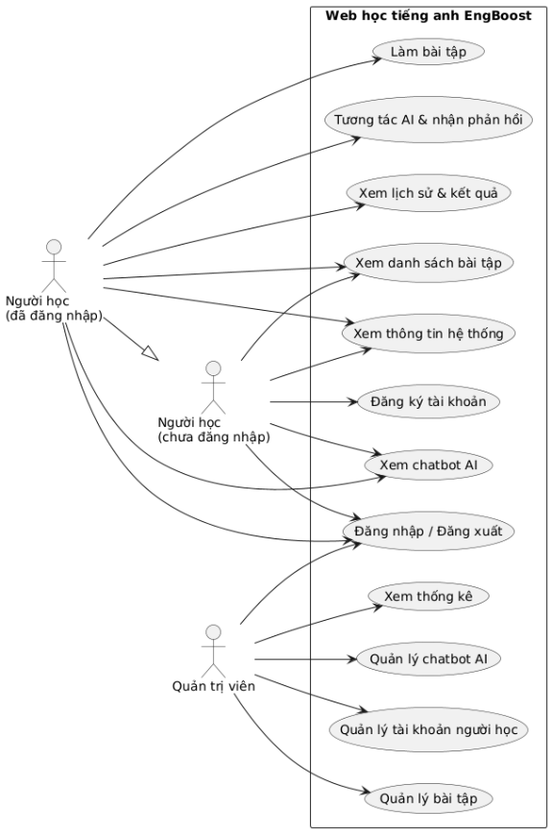

Hình 1. 1. Sơ đồ use case tổng quát

#### 2.1.1. Sơ đồ Use Case của tác nhân “quản trị viên”

##### 2.1.1.1. Quản lý chatbot AI

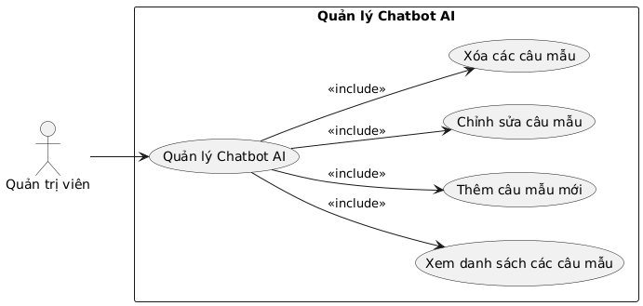

Hình 1. 2. Sơ đồ usecase của admin với chức năng quản lý chatbot AI

##### 2.1.1.2. Quản lý danh mục bài tập

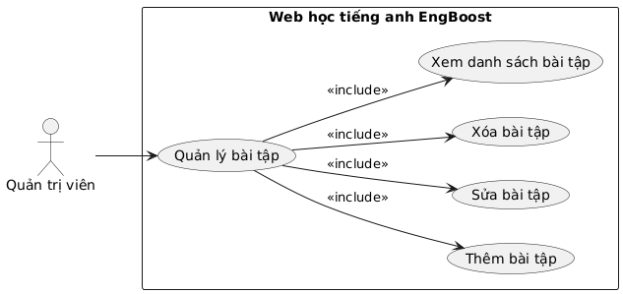

Hình 1. 3. Sơ đồ usecase của admin với chức năng quản lý danh mục bài tập

##### 2.1.1.3. Quản lý tài khoản người học

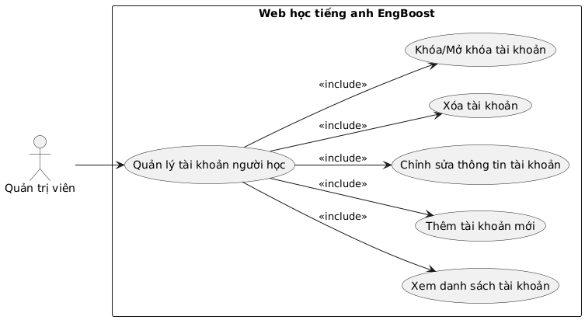

Hình 1. 4. Sơ đồ usecase của admin với chức năng quản lý tài khoản người học

##### 2.1.1.4. Thống kê

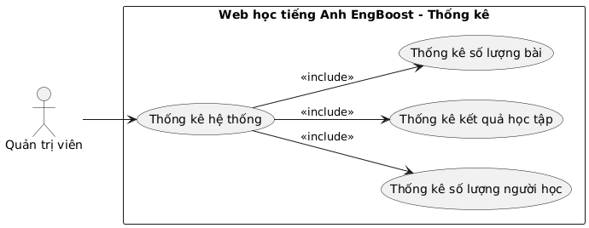

Hình 1. 5. Sơ đồ usecase của admin với chức năng thống kê

#### 2.1.2. Sơ đồ Use Case của tác nhân người dùng chưa đăng nhập

##### 2.1.2.1. Xem danh sách bài tập

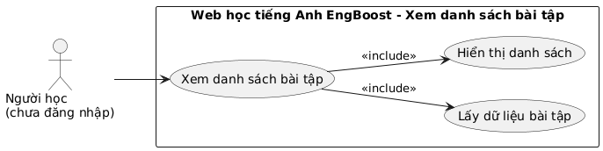

Hình 1. 6. Sơ đồ usecase của người dùng chưa đăng nhập với chức năng xem danh sách bài tập

##### 2.1.2.2. Đăng ký tài khoản

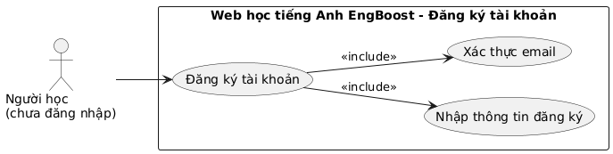

Hình 1. 7. Sơ đồ usecase của người dùng chưa đăng nhập với chức năng đăng ký tài khoản

##### 2.1.2.3. Đăng nhập tài khoản

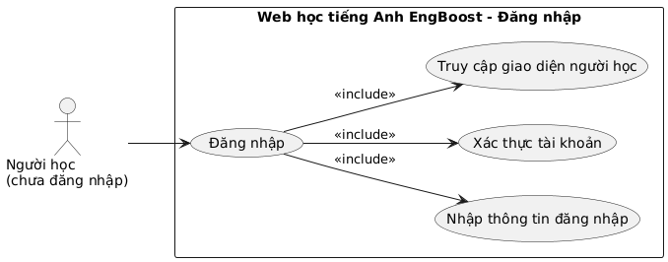

Hình 1. 8. Sơ đồ usecase của người dùng chưa đăng nhập với chức năng đăng nhập

##### 2.1.2.4. Xem chatbot AI

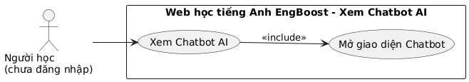

Hình 1. 9. Sơ đồ usecase của người dùng chưa đăng nhập với chức năng xem chatbot AI

#### 2.1.3. Sơ đồ Use Case của tác nhân người dùng đã đăng nhập

##### 2.1.3.1. Làm bài tập

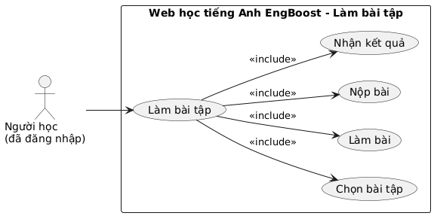

Hình 1. 10. Sơ đồ usecase của người dùng đã đăng nhập với chức năng làm bài tập

##### 2.1.3.2. Tương tác AI và nhận phản hồi

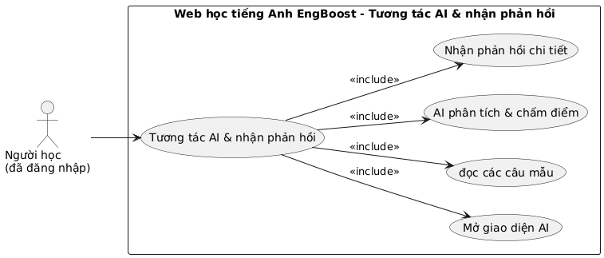

Hình 1. 11. Sơ đồ usecase của người dùng đã đăng nhập với chức năng tương tác với AI và nhận phản hồi

##### 2.1.3.3. Xem lịch sử và kết quả học tập

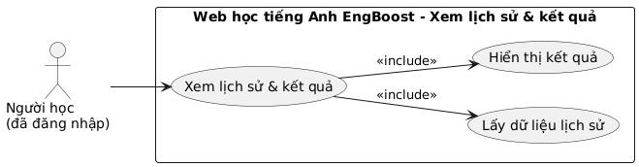

Hình 1. 12. Sơ đồ usecase của người dùng đã đăng nhập với chức năng xem lịch sử và kết quả

##### 2.1.3.4. Đăng xuất

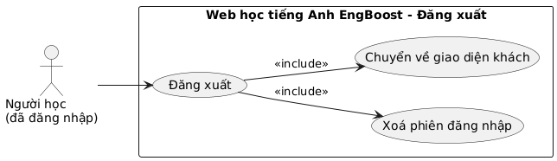

Hình 1. 13. Sơ đồ usecase của người dùng đã đăng nhập với chức năng đăng xuất

## **2.2. Chi tiết các trường hợp sử dụng**

### 2.2.1. Đăng ký

Bảng 1. 1. Đặc tả usecase đăng ký

|  |  |
| --- | --- |
| **Mục** | **Thông tin** |
| **Tên trường hợp sử dụng** | Đăng ký |
| **ID** | FR-01 |
| **Tác nhân chính** | Người dùng |
| **Mức độ cần thiết** | Cao |
| **Phân loại** | Chức năng chung |
| **Điều kiện** | Người dùng chưa có tài khoản |
| **Các thành phần tham gia và mối quan tâm** | - Người dùng: tạo tài khoản để truy cập các chức năng học tập.  - Hệ thống: xác thực dữ liệu, bảo mật thông tin và lưu tài khoản mới. |
| **Mô tả tóm tắt** | Cho phép người dùng tạo tài khoản mới bằng thông tin hợp lệ (Họ tên, Email, Mật khẩu). Sau khi đăng ký thành công, người dùng có thể đăng nhập vào hệ thống. |
| **Luồng xử lý bình thường** | 1. Người dùng truy cập trang Đăng ký.  2. Nhập Họ tên, Email, Mật khẩu, Xác nhận mật khẩu.  3. Nhấn nút Đăng ký.  4. Hệ thống kiểm tra email chưa tồn tại, mật khẩu hợp lệ và trùng khớp.  5. Nếu hợp lệ: hash mật khẩu, tạo bản ghi Users, ghi created_at, role=user, thông báo thành công và chuyển sang trang Đăng nhập. Nếu không hợp lệ: hiển thị thông báo lỗi chi tiết. |
| **Luồng luân phiên/đặc biệt** | - Email đã tồn tại → thông báo “Email đã được sử dụng”.  - Mật khẩu không hợp lệ → thông báo “Mật khẩu phải ≥8 ký tự, bao gồm chữ và số”.  - Xác nhận mật khẩu không khớp → thông báo “Mật khẩu xác nhận không khớp”.  - Lỗi hệ thống → thông báo “Đăng ký không thành công, vui lòng thử lại”. |

### 2.2.2. Đăng nhập

Bảng 1. 2. Đặc tả usecase đăng nhập

|  |  |
| --- | --- |
| **Mục** | **Thông tin** |
| **Tên trường hợp sử dụng** | Đăng nhập |
| **ID** | FR-02 |
| **Tác nhân chính** | Người dùng, Admin |
| **Mức độ cần thiết** | Cao |
| **Phân loại** | Chức năng chung |
| **Điều kiện** | Người dùng đã có tài khoản |
| **Các thành phần tham gia và mối quan tâm** | - Người dùng/Admin: truy cập các chức năng phù hợp quyền hạn.  - Hệ thống: xác thực danh tính, bảo vệ thông tin tài khoản. |
| **Mô tả tóm tắt** | Cho phép người dùng đăng nhập bằng email và mật khẩu hợp lệ. Sau khi đăng nhập thành công, người dùng được cấp quyền truy cập các chức năng phù hợp với vai trò. |
| **Luồng xử lý bình thường** | 1. Người dùng truy cập Đăng nhập.  2. Nhập tên đăng nhập/email và mật khẩu.  3. Nhấn nút Đăng nhập.  4. Hệ thống kiểm tra thông tin:  - Nếu hợp lệ: tạo session, chuyển hướng đến trang cá nhân hoặc trang quản trị.  - Nếu không hợp lệ: hiển thị thông báo lỗi “Tên đăng nhập hoặc mật khẩu không chính xác”. |
| **Luồng luân phiên/đặc biệt** | - Sai thông tin đăng nhập → hiển thị thông báo lỗi, yêu cầu nhập lại.  - Tài khoản bị khóa → thông báo tài khoản không khả dụng. |

### 2.2.3. Đăng xuất

Bảng 1. 3. Đặc tả usecase đăng xuất

|  |  |
| --- | --- |
| **Mục** | **Thông tin** |
| **Tên trường hợp sử dụng** | Đăng xuất |
| **ID** | FR-03 |
| **Tác nhân chính** | Người dùng, Admin |
| **Mức độ cần thiết** | Cao |
| **Phân loại** | Chức năng chung |
| **Điều kiện** | Người dùng đã đăng nhập |
| **Các thành phần tham gia và mối quan tâm** | - Người dùng/Admin: kết thúc phiên làm việc để bảo mật tài khoản  - Hệ thống: hủy session, đảm bảo thông tin người dùng không bị truy cập trái phép. |
| **Mô tả tóm tắt** | Cho phép người dùng kết thúc phiên đăng nhập hiện tại, hủy session và chuyển về trang chủ hoặc trang đăng nhập. |
| **Luồng xử lý bình thường** | 1. Người dùng nhấn nút Đăng xuất trên giao diện.  2. Hệ thống hủy session hoặc token xác thực.  3. Chuyển hướng người dùng về trang chủ hoặc trang Đăng nhập.  4. Hiển thị thông báo “Đăng xuất thành công”. |
| **Luồng luân phiên/đặc biệt** | - Lỗi hệ thống khi hủy session → hiển thị thông báo “Đăng xuất không thành công, vui lòng thử lại”  - Session hết hạn trước khi nhấn Đăng xuất → chuyển hướng về trang Đăng nhập mà không cần thông báo lỗi. |

### 2.2.4. Quên mật khẩu

Bảng 1. 4. Đặc tả usecase quên mật khẩu

|  |  |
| --- | --- |
| **Mục** | **Thông tin** |
| **Tên trường hợp sử dụng** | Quên mật khẩu |
| **ID** | FR-04 |
| **Tác nhân chính** | Người dùng, Admin |
| **Mức độ cần thiết** | Cao |
| **Phân loại** | Chức năng hỗ trợ |
| **Điều kiện** | Người dùng đã có tài khoản nhưng quên mật khẩu |
| **Các thành phần tham gia và mối quan tâm** | - Người dùng/Admin: muốn lấy lại quyền truy cập tài khoản- Hệ thống: xác thực danh tính, bảo mật quá trình đặt lại mật khẩu. |
| **Mô tả tóm tắt** | Cho phép người dùng đặt lại mật khẩu khi quên bằng email. Hệ thống gửi link hoặc mã xác thực để tạo mật khẩu mới. |
| **Luồng xử lý bình thường** | 1. Người dùng nhấn Quên mật khẩu trên trang đăng nhập.  2. Nhập email đã đăng ký.  3. Hệ thống kiểm tra email tồn tại:  - Nếu tồn tại: gửi email chứa link hoặc mã xác thực đặt lại mật khẩu.  - Nếu không tồn tại: hiển thị thông báo “Email chưa được đăng ký”.  4. Người dùng nhấn link/mã xác thực, nhập mật khẩu mới và xác nhận mật khẩu.  5. Hệ thống kiểm tra mật khẩu hợp lệ và trùng khớp, cập nhật mật khẩu mới (hash trước khi lưu).  6. Hiển thị thông báo “Đặt lại mật khẩu thành công” và chuyển hướng đến trang đăng nhập. |
| **Luồng luân phiên/đặc biệt** | - Email không tồn tại → thông báo “Email chưa được đăng ký”.  - Link/mã xác thực hết hạn → thông báo “Link/mã xác thực không hợp lệ hoặc đã hết hạn”.  - Mật khẩu mới không hợp lệ → thông báo “Mật khẩu phải ≥8 ký tự, bao gồm chữ và số”.  - Mật khẩu xác nhận không khớp → thông báo “Mật khẩu xác nhận không trùng khớp”.  - Lỗi hệ thống → thông báo “Đặt lại mật khẩu không thành công, vui lòng thử lại”. |

### 2.2.5. Làm bài tập TOEIC

Bảng 1. 5. Đặc tả usecase làm bài tập TOEIC

|  |  |
| --- | --- |
| **Mục** | **Thông tin** |
| **Tên trường hợp sử dụng** | Ôn tập TOEIC |
| **ID** | FR-05 |
| **Tác nhân chính** | Người dùng |
| **Mức độ cần thiết** | Cao |
| **Phân loại** | Chức năng chính |
| **Điều kiện** | Người dùng đã đăng nhập và có tài khoản hợp lệ |
| **Các thành phần tham gia và mối quan tâm** | - Người dùng: làm bài tập để luyện kỹ năng và kiểm tra trình độ.  - Hệ thống: cung cấp bài tập, lưu kết quả, tính điểm và phản hồi kết quả. |
| **Mô tả tóm tắt** | Cho phép người dùng chọn và làm bài tập TOEIC theo các kỹ năng. Hệ thống nhận câu trả lời, tính điểm, lưu kết quả và đưa phản hồi. |
| **Luồng xử lý bình thường** | 1. Người dùng chọn bài tập (TOEIC) từ danh sách.  2. Hệ thống hiển thị bài tập, gồm câu hỏi và các lựa chọn.  3. Người dùng làm bài, chọn câu trả lời hoặc nhập đáp án.  4. Người dùng nhấn nút Nộp bài khi hoàn tất.  5. Hệ thống:  - Kiểm tra tính hợp lệ của câu trả lời.  - Tính điểm.  - Lưu kết quả vào bảng User_Progress.  - Hiển thị kết quả và feedback (ví dụ đúng/sai, giải thích nếu có). |
| **Luồng luân phiên/đặc biệt** | - Người dùng thoát giữa chừng → bài làm lưu tạm (nếu có) để tiếp tục sau.  - Bài tập hết hạn thời gian → tự động nộp bài và tính điểm.  - Lỗi hệ thống khi lưu kết quả → hiển thị thông báo “Không lưu được kết quả, vui lòng thử lại”. |

### 2.2.6. Làm bài tập English Test

*Bảng 1. 6.**Đặc tả usecase làm bài tập English Test*

|  |  |
| --- | --- |
| **Mục** | **Thông tin** |
| **Tên trường hợp sử dụng** | Ôn tập English Test |
| **ID** | FR-06 |
| **Tác nhân chính** | Người dùng |
| **Mức độ cần thiết** | Cao |
| **Phân loại** | Chức năng chính |
| **Điều kiện** | Người dùng đã đăng nhập và có tài khoản hợp lệ |
| **Các thành phần tham gia và mối quan tâm** | - Người dùng: làm bài tập để luyện kỹ năng và kiểm tra trình độ.  - Hệ thống: cung cấp bài tập, lưu kết quả, tính điểm và phản hồi kết quả. |
| **Mô tả tóm tắt** | Cho phép người dùng chọn và làm bài tập English Test theo các kỹ năng với các mức độ từ A1 đến C2. Hệ thống nhận câu trả lời, tính điểm, lưu kết quả và đưa phản hồi. |
| **Luồng xử lý bình thường** | 1. Người dùng chọn bài tập (English Test) từ danh sách.  2. Hệ thống hiển thị bài tập, gồm câu hỏi và các lựa chọn.  3. Người dùng làm bài, chọn câu trả lời hoặc nhập đáp án.  4. Người dùng nhấn nút Nộp bài khi hoàn tất.  5. Hệ thống:  - Kiểm tra tính hợp lệ của câu trả lời.  - Tính điểm.  - Lưu kết quả vào bảng User_Progress.  - Hiển thị kết quả và feedback (ví dụ đúng/sai, giải thích nếu có). |
| **Luồng luân phiên/đặc biệt** | - Người dùng thoát giữa chừng → bài làm lưu tạm (nếu có) để tiếp tục sau.  - Bài tập hết hạn thời gian → tự động nộp bài và tính điểm.  - Lỗi hệ thống khi lưu kết quả → hiển thị thông báo “Không lưu được kết quả, vui lòng thử lại”. |

### 2.2.7. Luyện speaking với AI

Bảng 1. 7. Đặc tả usecase luyện speaking với AI

|  |  |
| --- | --- |
| **Mục** | **Thông tin** |
| **Tên trường hợp sử dụng** | Luyện Speaking với AI |
| **ID** | FR-07 |
| **Tác nhân chính** | Người dùng |
| **Mức độ cần thiết** | Cao |
| **Phân loại** | Chức năng chính |
| **Điều kiện** | Người dùng đã đăng nhập và có tài khoản hợp lệ |
| **Các thành phần tham gia và mối quan tâm** | - Người dùng: thực hành phát âm, luyện nói theo mẫu, nhận đánh giá.  - Hệ thống: cung cấp mẫu câu, thu âm, nhận diện giọng nói, phân tích phát âm và phản hồi kết quả. |
| **Mô tả tóm tắt** | Cho phép người dùng luyện nói theo các câu mẫu TOEIC/English Test. AI đọc mẫu 1 lần, người học đọc theo và thu âm. Hệ thống phân tích phát âm, đánh giá kết quả, đưa gợi ý cải thiện. |
| **Luồng xử lý bình thường** | 1. Người dùng chọn bài luyện Speaking từ danh .  2. Hệ thống hiển thị câu mẫu và đọc mẫu 1 lần bằng AI.  3. Người dùng đọc theo và thu âm.  4. Hệ thống phân tích giọng nói, so sánh với mẫu:  - Xác định mức độ phát âm chính xác, ngữ điệu, nhịp nói .  - Đưa phản hồi chi tiết và gợi ý cải thiện.  5. Lưu kết quả vào bảng để theo dõi tiến trình luyện tập. |
| **Luồng luân phiên/đặc biệt** | - Người dùng dừng giữa chừng → lưu tạm bản thu âm để tiếp tục sau.  - Thu âm lỗi hoặc không nhận diện được giọng → thông báo lỗi, yêu cầu thu lại.  - Lỗi hệ thống khi lưu kết quả → hiển thị thông báo “Không lưu được kết quả, vui lòng thử lại”. |

### 2.2.8. Quản lý bài tập

Bảng 1. 8. Đặc tả usecase quản lý bài tập

|  |  |
| --- | --- |
| **Mục** | **Thông tin** |
| **Tên trường hợp sử dụng** | Quản lý bài tập |
| **ID** | FR-08 |
| **Tác nhân chính** | Admin |
| **Mức độ cần thiết** | Cao |
| **Phân loại** | Chức năng quản trị |
| **Điều kiện** | Admin đã đăng nhập và có quyền quản lý |
| **Các thành phần tham gia và mối quan tâm** | - Admin: muốn thêm, sửa, xóa bài tập, quản lý các câu hỏi và file đính kèm.  - Hệ thống: lưu trữ bài tập, cập nhật cơ sở dữ liệu, đảm bảo dữ liệu chính xác và nhất quán. |
| **Mô tả tóm tắt** | Cho phép Admin quản lý các bài tập TOEIC/English Test: thêm mới bài tập, chỉnh sửa nội dung, xóa bài tập, tải file Word hoặc các câu hỏi kèm đáp án, quản lý các câu mẫu AI. |
| **Luồng xử lý bình thường** | 1. Admin truy cập trang quản lý bài tập.  2. Chọn thao tác: Thêm / Sửa / Xóa bài tập.  3. Thêm bài tập: upload file Word, lưu vào cơ sở dữ liệu.  4. Sửa bài tập: chọn bài tập, chỉnh sửa nội dung file, lưu thay đổi.  5. Xóa bài tập: chọn bài tập cần xóa, xác nhận, hệ thống xóa bài tập khỏi cơ sở dữ liệu.  6. Hệ thống cập nhật danh sách bài tập, đảm bảo nhất quán và thông báo kết quả thành công. |
| **Luồng luân phiên/đặc biệt** | - File upload lỗi → thông báo “Upload không thành công, vui lòng thử lại”.  - Dữ liệu nhập thiếu hoặc sai định dạng → thông báo lỗi chi tiết.  - Bài tập đang được người dùng làm → có thể cảnh báo trước khi xóa.  - Lỗi hệ thống khi lưu dữ liệu → thông báo “Thao tác không thành công, vui lòng thử lại”. |

### 2.2.9. Quản lý người dùng

Bảng 1. 9. Đặc tả usecase quản lý người dùng

|  |  |
| --- | --- |
| **Mục** | **Thông tin** |
| **Tên trường hợp sử dụng** | Quản lý người dùng |
| **ID** | FR-09 |
| **Tác nhân chính** | Admin |
| **Mức độ cần thiết** | Cao |
| **Phân loại** | Chức năng quản trị |
| **Điều kiện** | Admin đã đăng nhập và có quyền quản lý |
| **Các thành phần tham gia và mối quan tâm** | - Admin: thêm, sửa, xóa người dùng.  - Hệ thống: lưu trữ dữ liệu người dùng, bảo mật thông tin, đảm bảo dữ liệu chính xác. |
| **Mô tả tóm tắt** | Cho phép Admin quản lý người dùng hệ thống: thêm mới tài khoản, chỉnh sửa thông tin, xóa người dùng. |
| **Luồng xử lý bình thường** | 1. Admin truy cập trang quản lý người dùng.  2. Thêm người dùng: nhập Họ tên, Email, mật khẩu, role, lưu vào cơ sở dữ liệu.  3. Sửa người dùng: chọn người dùng, chỉnh sửa thông tin (Họ tên, Email, role), lưu thay đổi.  4. Xóa người dùng: chọn người dùng, xác nhận xóa, hệ thống xóa dữ liệu.  5. Hệ thống thông báo kết quả thao tác thành công. |
| **Luồng luân phiên/đặc biệt** | - Email đã tồn tại khi thêm người dùng → thông báo lỗi “Người dùng đã tồn tại”.  - Xóa người dùng đang làm bài → cảnh báo trước khi xóa.  - Thông tin nhập không hợp lệ → hiển thị lỗi “Thông tin không hợp lệ”.  - Lỗi hệ thống khi lưu dữ liệu → thông báo “Thao tác không thành công, vui lòng thử lại”. |

### 2.2.10. Xem lịch sử ôn luyện

Bảng 1. 10. Đặc tả usecase xem lịch sử ôn luyện

|  |  |
| --- | --- |
| **Mục** | **Thông tin** |
| **Tên trường hợp sử dụng** | Xem lịch sử ôn tập |
| **ID** | FR-10 |
| **Tác nhân chính** | Người dùng |
| **Mức độ cần thiết** | Cao |
| **Phân loại** | Chức năng chính |
| **Điều kiện** | Người dùng đã đăng nhập và đã làm bài tập hoặc luyện speaking ít nhất 1 lần. |
| **Các thành phần tham gia và mối quan tâm** | - Người dùng: muốn theo dõi tiến trình học, điểm số, lịch sử làm bài và luyện nói.  - Hệ thống: lưu trữ và cung cấp dữ liệu lịch sử, đảm bảo hiển thị chính xác và bảo mật. |
| **Mô tả tóm tắt** | Cho phép người dùng xem lại lịch sử làm bài tập TOEIC/English Test và lịch sử luyện speaking với AI, bao gồm ngày làm, điểm số, kết quả từng bài, và ghi chú/feedback nếu có.. |
| **Luồng xử lý bình thường** | 1. Người dùng truy cập trang “Lịch sử ôn tập”.  2. Hệ thống hiển thị danh sách các bài tập đã làm và các buổi luyện nói đã thực hiện.  3. Người dùng có thể xem chi tiết từng bài: ngày làm, điểm số, câu trả lời, feedback của AI (nếu có).  4. Người dùng có thể lọc theo ngày, loại bài tập hoặc kỹ năng (Listening, Reading, Speaking).  5. Hệ thống cung cấp giao diện rõ ràng, dễ đọc và cho phép tải về kết quả nếu cần. |
| **Luồng luân phiên/đặc biệt** | - Người dùng chưa làm bài hoặc luyện nói → hiển thị thông báo “Chưa có lịch sử ôn tập”.  - Lỗi hệ thống khi truy xuất dữ liệu → thông báo “Không thể tải lịch sử, vui lòng thử lại sau”. |

### 2.2.11. Xem thống kê hệ thống

Bảng 1. 11. Đặc tả usecase xem thống kê hệ thống

|  |  |
| --- | --- |
| **Mục** | **Thông tin** |
| **Tên trường hợp sử dụng** | Xem thống kê hệ thống |
| **ID** | FR-11 |
| **Tác nhân chính** | Admin |
| **Mức độ cần thiết** | Cao |
| **Phân loại** | Chức năng quản trị |
| **Điều kiện** | Admin đã đăng nhập và có quyền quản lý |
| **Các thành phần tham gia và mối quan tâm** | - Admin: xem thống kê người dùng.  - Hệ thống: lưu trữ dữ liệu người dùng, bảo mật thông tin, đảm bảo dữ liệu chính xác. |
| **Mô tả tóm tắt** | Cho phép Admin xem danh sách và thống kê số lượng người dùng. |
| **Luồng xử lý bình thường** | 1. Admin truy cập trang quản lý người dùng.  2. Chọn Xem thống kê.  3. Hệ thống hiển thị tổng số người dùng, số lượng theo role, danh sách người dùng, số lượng bài đã làm (tùy theo yêu cầu). |
| **Luồng luân phiên/đặc biệt** |  |

### 2.2.12. Xem thông tin cá nhân

*Bảng 1. 12. Đặc tả usecase xem thông tin cá nhân*

|  |  |
| --- | --- |
| **Mục** | **Thông tin** |
| **Tên trường hợp sử dụng** | Xem thông tin cá nhân |
| **ID** | FR-12 |
| **Tác nhân chính** | Admin, người dùng |
| **Mức độ cần thiết** | Cao |
| **Phân loại** | Chức năng chung |
| **Điều kiện** | Người dùng đã có tài khoản |
| **Các thành phần tham gia và mối quan tâm** | Admin/người dùng: xem thông tin cá nhân của mình. |
| **Mô tả tóm tắt** | Cho phép Admin và người dùng xem thông tin cá nhân của mình như: email, tên,... |
| **Luồng xử lý bình thường** | 1. Người dùng nhấp chọn vào hình đại diện ở góc phải và vào mục “Thông tin cá nhân”.  2. Hệ thống hiển thị form thông tin cá nhân. |
| **Luồng luân phiên/đặc biệt** |  |

### 2.2.13. Cập nhật thông tin cá nhân

*Bảng 1. 13. Đặc tả usecase cập nhật thông tin cá nhân*

|  |  |
| --- | --- |
| **Mục** | **Thông tin** |
| **Tên trường hợp sử dụng** | Cập nhật thông tin cá nhân |
| **ID** | FR-13 |
| **Tác nhân chính** | Admin, người dùng |
| **Mức độ cần thiết** | Cao |
| **Phân loại** | Chức năng chung |
| **Điều kiện** | Người dùng đã có tài khoản |
| **Các thành phần tham gia và mối quan tâm** | Admin/người dùng: cập nhật thông tin cá nhân của mình. |
| **Mô tả tóm tắt** | Cho phép Admin và người dùng cập nhật thông tin cá nhân của mình như: tên, email, ảnh đại diện,... |
| **Luồng xử lý bình thường** | 1. Người dùng nhấp chọn vào hình đại diện ở góc phải và vào mục “Thông tin cá nhân”.  2. Hệ thống hiển thị form thông tin cá nhân hiện tại.  3. Người dùng chỉnh sửa thông tin cá nhân cần cập nhật.  4. Nhấn nút “Lưu”.  5. Hệ thống hiển thị thông báo “Cập nhật thông tin thành công” và trả lại form thông tin cá nhân đã cập nhật. |
| **Luồng luân phiên/đặc biệt** | - Nếu thông tin nhập vào không hợp lệ sẽ hiển thị thông báo lỗi cụ thể và yêu cầu nhập lại thông tin. |

1. **Yêu cầu phi chức năng**

## **3.1. Hiệu năng (Performance)**

* Hệ thống phản hồi nhanh, thời gian tải trang và truy vấn dữ liệu không vượt quá 2 giây cho các chức năng cơ bản.
* Chatbot AI trả lời tương tác trong vòng 3 giây để đảm bảo trải nghiệm luyện nói mượt mà.

## **3.2. Bảo mật (Security)**

* Mật khẩu người học và admin phải được mã hóa trước khi lưu vào cơ sở dữ liệu (sử dụng bcrypt).
* Sử dụng JWT cho xác thực và phân quyền người dùng.
* Các dữ liệu nhạy cảm (API key, thông tin cá nhân) được lưu trữ trong file .env và không hiển thị ra client.
* Hệ thống phải chống SQL/NoSQL Injection, XSS, CSRF.

## **3.3. Khả năng mở rộng (Scalability)**

* Kiến trúc three-layers (Presentation – Business Logic – Data) cho phép mở rộng các chức năng mới như: thêm kỹ năng, bài tập, hoặc chatbot AI mới.
* Cơ sở dữ liệu MongoDB được thiết kế linh hoạt để dễ dàng mở rộng dữ liệu người học và bài tập.

## **3.4. Tính ổn định và sẵn sàng (Reliability & Availability)**

* Hệ thống phải có khả năng hoạt động liên tục ít nhất 99% thời gian.
* Có cơ chế backup dữ liệu tự động định kỳ, đảm bảo khôi phục nhanh khi xảy ra sự cố.

## **3.5. Khả năng bảo trì (Maintainability)**

* Code được viết theo chuẩn Three-layers, dễ đọc, dễ bảo trì và mở rộng.
* Tài liệu hướng dẫn triển khai và bảo trì hệ thống được cập nhật đầy đủ.

## **3.6. Tính thân thiện với người dùng (Usability)**

* Giao diện dễ sử dụng, trực quan với màu chủ đạo là trắng, cam.
* Người học dễ dàng truy cập bài tập, quản lý lịch sử học tập, xem kết quả và tương tác với chatbot AI.
* Admin dễ dàng quản lý tài khoản, bài tập, chatbot và thống kê hệ thống mà không cần kỹ năng lập trình.

## **3.7. Tương thích (Compatibility)**

* Hệ thống chạy trên các trình duyệt phổ biến: Chrome, Firefox, Edge.

1. **Môi trường vận hành**

* Phần cứng (Hardware)
* Client (Người học / Admin)
  + Máy tính
  + RAM: tối thiểu 4 GB
  + Màn hình: 1024x768 trở lên
* Phần mềm (Software)
* Server:
  + Hệ điều hành: Windows 10/11
  + Node.js v16 hoặc cao hơn
  + MongoDB v6 hoặc cao hơn
* Client (Trình duyệt web)
  + Chrome, Firefox, Edge
* Mạng (Network)
* Kết nối Internet ổn định với tốc độ tối thiểu 10 Mbps cho người dùng cá nhân

1. **Các ràng buộc thực thi và thiết kế**

* Công nghệ phát triển website:
* Frontend: React.js (xây dựng giao diện người dùng động, component-based).
* Backend: Node.js + Express.js (xử lý API, quản lý dữ liệu và logic ứng dụng).
* Cơ sở dữ liệu: MongoDB (lưu trữ thông tin người học, bài tập, kết quả, lịch sử luyện tập).
* Chatbot AI:
* Sử dụng Gemini AI, chỉ phục vụ chức năng tư vấn và luyện nói cho người học.
* Không thực hiện quản lý tài khoản người học hay thay đổi dữ liệu bài tập.

Giao diện người dùng:

* Thân thiện, dễ sử dụng, trực quan.
* Responsive, hiển thị tốt trên các thiết bị: điện thoại, máy tính bảng, laptop.
* Ngôn ngữ lập trình:
* Toàn bộ hệ thống sử dụng JavaScript, đồng bộ giữa frontend và backend.

Công cụ hỗ trợ phát triển và quản lý dự án:

* MongoDB Compass để kiểm tra và quản lý dữ liệu.
* Git và GitHub để quản lý mã nguồn, hỗ trợ làm việc nhóm và kiểm soát phiên bản.

1. **Các giả định và phụ thuộc**

* Giả định về thiết kế và chức năng:
* Thiết kế hệ thống có thể chưa bao quát hết tất cả các yêu cầu chức năng, điều này có thể ảnh hưởng đến trải nghiệm người học hoặc tính đầy đủ của website.
* Phụ thuộc về hạ tầng và máy chủ:
* Máy chủ lưu trữ website có thể gặp sự cố, bao gồm nhiễm virus, lỗi phần cứng hoặc mất dữ liệu, ảnh hưởng đến khả năng truy cập và vận hành hệ thống.
* Phụ thuộc công nghệ:
* Hệ thống phụ thuộc vào các công nghệ như React.js, Node.js, MongoDB và AI; sự thay đổi hoặc lỗi trong các công nghệ này có thể ảnh hưởng đến chức năng của website.

1. **Các yêu cầu khác**

* Hệ thống dễ bảo trì và nâng cấp.
* Giao diện thân thiện, dễ sử dụng.
* Cấu hình bảo mật:
* HTTPS cho toàn bộ website.
* JWT cho xác thực người dùng.
* Mã hóa dữ liệu nhạy cảm trong cơ sở dữ liệu.

# **CHƯƠNG 2. CƠ SỞ LÝ THUYẾT**

1. **Tổng quan về Website**

Website được phát triển nhằm hỗ trợ người học rèn luyện tiếng Anh một cách hiệu quả gồm các kỹ năng nghe, nói, đọc và viết. Nền tảng cho phép người học truy cập trực tuyến vào các bài tập, nhận phản hồi tự động và theo dõi quá trình tiến bộ của bản thân, từ đó chủ động cải thiện kỹ năng.

Bên cạnh đó, hệ thống tích hợp chatbot AI luyện nói, giúp người học thực hành phát âm, nhận đánh giá chi tiết về khả năng nói và được gợi ý các giải pháp để khắc phục điểm yếu, tối ưu hóa hiệu quả luyện tập.

1. **Môi trường Node.js**

Node.js là một nền tảng mã nguồn mở, cho phép chạy JavaScript phía server dựa trên V8 Engine của Google Chrome. Node.js được thiết kế để xây dựng các ứng dụng mạng có khả năng mở rộng cao, đặc biệt là các ứng dụng web thời gian thực.

* Kiến trúc và đặc điểm
* Non-blocking I/O: Node.js sử dụng cơ chế event-driven, non-blocking I/O, nghĩa là các thao tác đọc/ghi dữ liệu không làm tắc nghẽn luồng chính, giúp tăng hiệu suất xử lý nhiều yêu cầu đồng thời. [1]
* Single-threaded Event Loop: Node.js chạy trên một luồng đơn nhưng có khả năng xử lý hàng nghìn kết nối đồng thời nhờ cơ chế vòng lặp sự kiện (event loop). [2]
* Mô-đun hóa (Modular): Node.js sử dụng hệ thống CommonJS, cho phép tách các phần chức năng thành các mô-đun riêng biệt, dễ dàng quản lý và tái sử dụng.
* Ứng dụng trong phát triển web
* API server: Node.js thường được dùng làm backend, cung cấp API để frontend (React, Vue, Angular) gọi và hiển thị dữ liệu.
* Websocket và thời gian thực: Node.js hỗ trợ các ứng dụng cần cập nhật dữ liệu liên tục như chat, thông báo hay hệ thống luyện tập online.
* Tích hợp cơ sở dữ liệu: Node.js kết hợp với MongoDB hoặc các cơ sở dữ liệu khác để lưu trữ dữ liệu người học, bài tập, kết quả và lịch sử luyện tập.



Hình 2. 1. Logo nodejs

1. **Framework Express.js**

Express.js là một framework web cho Node.js được thiết kế để xây dựng các ứng dụng web và API một cách nhanh chóng, linh hoạt và nhẹ nhàng. Express.js giúp đơn giản hóa việc xử lý các yêu cầu HTTP, quản lý routing và middleware, đồng thời mở rộng khả năng cho các ứng dụng web phức tạp.

* Kiến trúc và đặc điểm
* Middleware: Express sử dụng các middleware để xử lý các yêu cầu và phản hồi. Middleware có thể thực hiện nhiều chức năng như kiểm tra xác thực người dùng, xử lý lỗi, hoặc phân tích dữ liệu request.
* Routing linh hoạt: Express cho phép định nghĩa các route (đường dẫn) một cách dễ dàng, hỗ trợ các phương thức HTTP như GET, POST, PUT, DELETE.
* Template engine: Hỗ trợ các engine template như EJS, Pug để render HTML động, tuy nhiên khi kết hợp với React.js, việc render thường được thực hiện ở phía client.
* Nhẹ và mở rộng: Express không ép buộc cấu trúc ứng dụng, giúp nhà phát triển tự do thiết kế mô-đun và tích hợp các gói npm khác.

Hình 2. 2. Logo expressjs

1. **Framework Boostrap**

Bootstrap là một framework CSS mã nguồn mở được phát triển để hỗ trợ xây dựng giao diện website nhanh chóng, đẹp mắt và nhất quán. Bootstrap cung cấp hệ thống grid, các thành phần giao diện sẵn có (button, form, navbar, modal…) và các tiện ích CSS giúp việc thiết kế responsive trở nên đơn giản hơn.

* Kiến trúc và đặc điểm
* Grid system: Bootstrap sử dụng hệ thống lưới (grid) 12 cột, giúp dễ dàng bố trí layout trên nhiều kích thước màn hình khác nhau (desktop, tablet, mobile).
* Responsive: Tích hợp sẵn các class để thiết kế giao diện tự động thích ứng với các thiết bị khác nhau.
* Component sẵn có: Cung cấp các thành phần UI như navbar, form, button, modal, carousel, tooltip, alert… giúp tiết kiệm thời gian phát triển.
* Utility classes: Các lớp tiện ích (spacing, color, display, typography…) giúp chỉnh sửa giao diện nhanh chóng mà không cần viết CSS nhiều.
* Customizable: Có thể tùy biến các biến Sass để thay đổi theme, màu sắc, font chữ, kích thước của toàn bộ website.



Hình 2. 3. Logo Boostrap

1. **Thư viện React.js**

React.js là một thư viện JavaScript mã nguồn mở do Facebook phát triển, dùng để xây dựng giao diện người dùng (UI) cho các ứng dụng web động. React cho phép tạo ra các component tái sử dụng, giúp phát triển các ứng dụng phức tạp một cách hiệu quả và dễ bảo trì.

* Đặc điểm chính
* Component-based: Giao diện được chia thành các component nhỏ, có thể tái sử dụng và quản lý trạng thái riêng.
* Virtual DOM: React sử dụng Virtual DOM để tối ưu hóa việc cập nhật giao diện, chỉ render lại những phần bị thay đổi, giúp ứng dụng nhanh và mượt hơn. [3]
* Unidirectional data flow: Dữ liệu trong React chảy theo một hướng, giúp quản lý trạng thái và logic ứng dụng rõ ràng, tránh lỗi khi cập nhật UI.
* JSX (JavaScript XML): Cú pháp JSX cho phép viết HTML trực tiếp trong JavaScript, giúp code dễ đọc và trực quan hơn.
* Hỗ trợ SPA (Single Page Application): React lý tưởng cho các ứng dụng web một trang, nơi các trang nội dung được tải động mà không cần tải lại toàn bộ trang.



Hình 2. 4. Logo React

1. **Cơ sở dữ liệu MongoDB**

MongoDB là một hệ quản trị cơ sở dữ liệu NoSQL mã nguồn mở, lưu trữ dữ liệu dưới dạng document (tài liệu) thay vì bảng như các cơ sở dữ liệu quan hệ truyền thống. MongoDB được phát triển để hỗ trợ các ứng dụng có dữ liệu không cố định, yêu cầu mở rộng linh hoạt và khả năng truy vấn nhanh.

* Đặc điểm chính
  + Document-oriented: Dữ liệu được lưu trữ dưới dạng JSON/BSON, dễ quản lý và mở rộng.
  + NoSQL: Không cần schema cố định, cho phép thay đổi cấu trúc dữ liệu linh hoạt mà không làm gián đoạn hệ thống.
  + Khả năng mở rộng (Scalability): Hỗ trợ sharding, replica set, giúp ứng dụng mở rộng theo chiều ngang dễ dàng.
  + Truy vấn mạnh mẽ: Cung cấp các phương thức truy vấn linh hoạt, hỗ trợ filter, aggregate, sort, limit, join (lookup).
  + Hiệu năng cao: Tối ưu cho các ứng dụng web cần đọc/ghi dữ liệu nhanh và đồng thời.



Hình 2. 5. Logo Mongodb

1. **Mô hình three-layers**

Mô hình Three-Layers (3 tầng) là một kiến trúc phần mềm phổ biến trong phát triển ứng dụng web, giúp tách biệt các thành phần theo ba tầng chính: Presentation Layer (Giao diện người dùng), Business Logic Layer (Xử lý nghiệp vụ), Data Access Layer (Truy cập dữ liệu). Việc phân tách này giúp hệ thống dễ quản lý, mở rộng và bảo trì. [4]

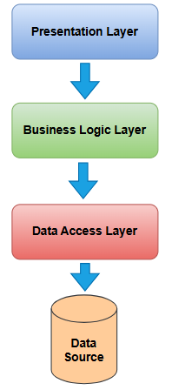

Hình 2. 6. Mô hình Three-Layers

1. **Web Speech AI (nhận dạng giọng nói và đọc văn bản)**

Web Speech API để hỗ trợ người học luyện kỹ năng nghe – nói một cách tương tác hơn. API này cho phép nhận dạng giọng nói của người dùng và chuyển thành văn bản (speech-to-text), đồng thời có thể đọc văn bản ra giọng nói (text-to-speech), giúp người học kiểm tra phát âm, luyện nghe và thực hành đọc.

* Đặc điểm chính
* Speech-to-Text (Nhận dạng giọng nói): Cho phép người học nói và hệ thống tự động chuyển giọng nói thành văn bản. Hỗ trợ đánh giá phát âm, nhận xét từ chatbot AI và lưu kết quả luyện tập.
* Text-to-Speech (Đọc văn bản): Cho phép hệ thống phát âm các câu, bài học hoặc phản hồi từ AI, giúp người học nghe chuẩn ngữ điệu, tốc độ và nhấn nhá trong tiếng Anh.
* Tương tác thời gian thực: Web Speech API kết hợp với Node.js và React giúp ứng dụng phản hồi ngay lập tức, tăng trải nghiệm tương tác trực tuyến.
* Đa nền tảng: Hỗ trợ các trình duyệt hiện đại (Chrome, Edge, Firefox) mà không cần cài đặt thêm plugin.

1. **JS Scoring Logic**

JS Scoring Logic (JavaScript Scoring Logic) là cơ chế tính điểm hoặc đánh giá kết quả dựa trên các quy tắc và thuật toán được triển khai bằng ngôn ngữ lập trình JavaScript. Nó thường được sử dụng trong các hệ thống bài tập trực tuyến, kiểm tra kỹ năng, trò chơi hoặc ứng dụng giáo dục để:

* Tính điểm theo từng câu trả lời.
* Tính tổng điểm và hiển thị kết quả tức thì.
* Xác định mức đánh giá (pass/fail, điểm A–F, mức độ thành thạo).

# **CHƯƠNG 3. THIẾT KẾ VÀ CÀI ĐẶT GIẢI PHÁP**

1. **Kiến trúc tổng quan**

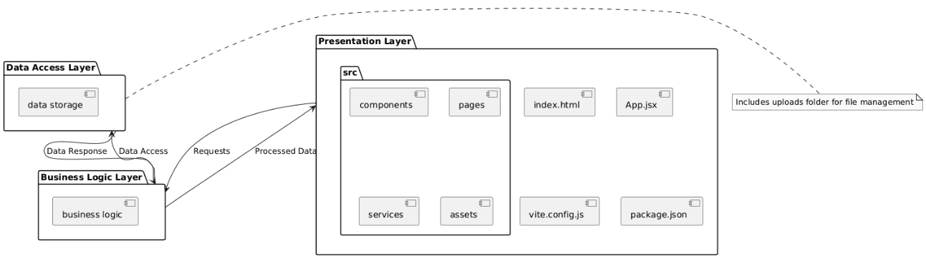

Hình 3. 1. Kiến trúc tổng quan

1. **Tổng quan các thành phần trong mô hình Three-Layer**

Mô hình Three-Layers chia hệ thống thành ba tầng riêng biệt, mỗi tầng có chức năng và vai trò rõ ràng, giúp phân tách trách nhiệm và tối ưu hóa khả năng phát triển, bảo trì. Các thành phần chính gồm:

**2.1. Presentation Layer (Tầng giao diện)**

**2.1.1. Chức năng:**

* Hiển thị dữ liệu và thông tin đến người dùng.
* Nhận các tương tác, yêu cầu từ người dùng và gửi đến tầng xử lý nghiệp vụ.
  + 1. **Trong hệ thống:**
* Giao diện người dùng: xem bài tập, làm bài, nhận phản hồi từ AI, theo dõi tiến trình học.
* Giao diện quản trị: quản lý bài tập, người dùng, thống kê kết quả.
  + 1. **Cấu trúc file:**
* index.html: file HTML gốc, hiển thị giao diện.
* App.jsx: component gốc của ứng dụng React.
* vite.config.js và package.json: cấu hình dự án và quản lý dependencies.
* Thư mục src chứa:
  + components: các component tái sử dụng.
  + pages: các trang hiển thị nội dung.
  + services: các module gọi API hoặc xử lý dữ liệu từ backend.
  + assets: hình ảnh, âm thanh, file tĩnh.

**2.2. Business Logic Layer (Tầng xử lý nghiệp vụ)**

**2.2.1. Chức năng:**

* Xử lý các nghiệp vụ chính của hệ thống.
* Kiểm tra, xác thực dữ liệu và thực hiện các yêu cầu từ Presentation Layer.

**2.2.2. Trong hệ thống:**

* Quản lý đăng ký/đăng nhập người dùng.
* Quản lý và đánh giá kết quả bài tập.
* Xử lý tương tác với chatbot, nhận dạng giọng nói và các tính năng Speaking.

**2.2.3. Cấu trúc file (theo UML):**

* Thư mục hoặc module business logic xử lý các yêu cầu từ Presentation Layer và gọi Data Access Layer khi cần.

**2.3. Data Access Layer (Tầng truy cập dữ liệu)**

**2.3.1. Chức năng:**

* Lưu trữ, truy xuất và cập nhật dữ liệu của hệ thống.
* Đảm bảo dữ liệu bảo mật và quản lý tập trung.

**2.3.2. Trong hệ thống:**

* Lưu thông tin người dùng, lịch sử luyện tập, kết quả bài tập.
* Lưu dữ liệu bài tập, kịch bản chatbot và các file tải lên (âm thanh, tài liệu…).

**2.3.3. Cấu trúc file (theo UML):**

* Thư mục data storage: quản lý dữ liệu và uploads folder cho file người dùng.

**2.4. Mối liên kết giữa các tầng**

* Presentation Layer gửi yêu cầu đến Business Logic Layer.
* Business Logic Layer xử lý và yêu cầu dữ liệu từ Data Access Layer khi cần.
* Data Access Layer trả dữ liệu đã xử lý về Business Layer, từ đó gửi kết quả về giao diện người dùng.

**2.5. Lợi ích**

* Giúp hệ thống dễ quản lý, bảo trì và mở rộng.
* Tăng tính ổn định, bảo mật nhờ phân tách dữ liệu và logic xử lý.
* Cho phép phát triển giao diện và logic độc lập, dễ tích hợp các tính năng mới

1. **Sơ đồ phân rã chức năng**
   1. **Sơ đồ phân rã chức năng cho admin**

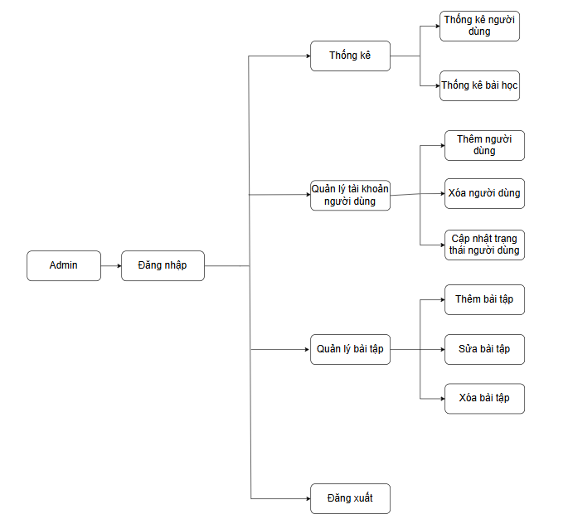

Hình 3. 2. Sơ đồ phân rã chức năng admin

* 1. **Sơ đồ phân rã chức năng cho người dùng có tài khoản:**

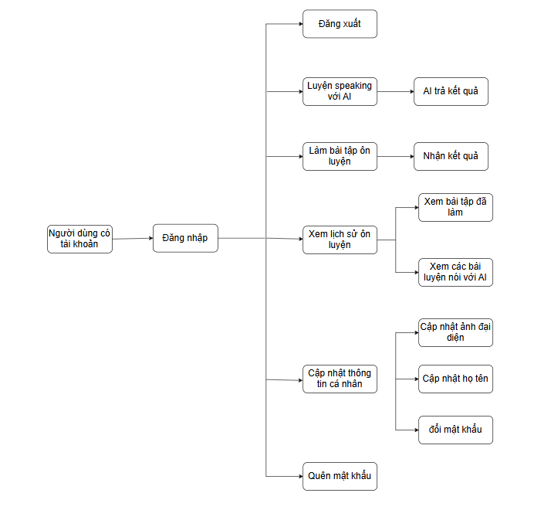

Hình 3. 3. Sơ đồ phân rã chức năng người dùng có tài khoản

* 1. **Sơ đồ phân rã chức năng cho người dùng chưa có tài khoản:**

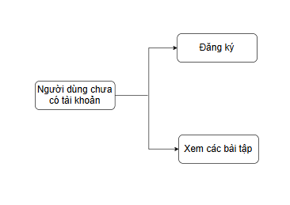

Hình 3. 4. Sơ đồ phân rã chức năng cho ngươi dùng chưa có tài khoản

1. **Thiết kế dữ liệu**
   1. **Mô hình dữ liệu ERD**

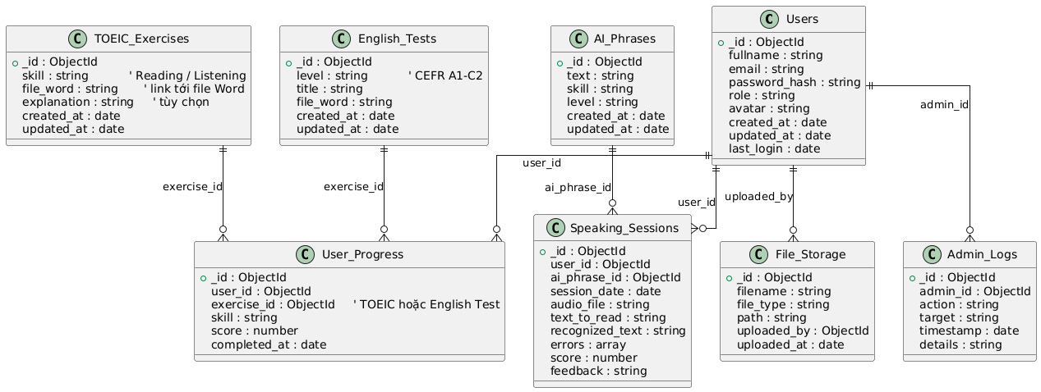

Hình 3. 5. Mô hình ERD

* 1. **Từ điển dữ liệu**

**4.2.1 Bảng_User**

Bảng 3. 1. Bảng user

|  |  |  |  |  |
| --- | --- | --- | --- | --- |
| **Tên trường** | **Kiểu dữ liệu** | **Mô tả** | **Ghi chú** | **Khóa** |
| user_id | ObjectId | Mã định danh người dùng | - | PK |
| fullname | string | Họ và tên đầy đủ | - | - |
| email | string | Email người dùng | Độc nhất | - |
| password_hash | string | Mật khẩu đã mã hóa | - | - |
| role | string | Vai trò (student/admin) | - | - |
| avatar | string | Ảnh đại diện | - | - |
| created_at | date | Ngày tạo tài khoản | - | - |
| updated_at | date | Ngày cập nhật thông tin | - | - |
| last_login | date | Ngày đăng nhập cuối cùng | - | - |

**4.2.2 Bảng Toeic_Exercise**

Bảng 3. 2. Bảng toeic exercise

|  |  |  |  |  |
| --- | --- | --- | --- | --- |
| **Tên trường** | **Kiểu dữ liệu** | **Mô tả** | **Ghi chú** | **Khóa** |
| exercise_id | ObjectId | Mã định danh bài tập TOEIC | - | PK |
| skill | string | Kỹ năng (Reading/Listening) | - | - |
| explanation | string | Giải thích câu trả lời | - | - |
| file_word | string | Link tới file Word bài tập | - | - |
| created_at | date | Ngày tạo bài tập | - | - |
| updated_at | date | Ngày cập nhật bài tập | - | - |

**4.2.3. Bảng English_Test**

Bảng 3. 3. Bảng english test

|  |  |  |  |  |
| --- | --- | --- | --- | --- |
| **Tên trường** | **Kiểu dữ liệu** | **Mô tả** | **Ghi chú** | **Khóa** |
| test_id | ObjectId | Mã định danh bài test CEFR | - | PK |
| level | string | Trình độ CEFR (A1–C2) | - | - |
| title | string | Tiêu đề bài test | - | - |
| file_word | string | Link file Word bài test | - | - |
| created_at | date | Ngày tạo bài test | - | - |
| updated_at | date | Ngày cập nhật bài test | - | - |

**4.2.4. Bảng User_Progress**

Bảng 3. 4. Bảng user progress

|  |  |  |  |  |
| --- | --- | --- | --- | --- |
| **Tên trường** | **Kiểu dữ liệu** | **Mô tả** | **Ghi chú** | **Khóa** |
| progress_id | ObjectId | Mã định danh tiến trình | - | PK |
| user_id | ObjectId | Tham chiếu tới người dùng | - | FK |
| exercise_id | ObjectId | Tham chiếu tới bài TOEIC/CEFR | - | FK |
| skill | string | Kỹ năng làm bài | - | - |
| user_answer | array | Các câu trả lời của người dùng | - | - |
| score | number | Điểm số | - | - |
| completed_at | date | Ngày hoàn thành bài tập | - | - |

**4.2.5. Bảng Speaking_Session**

Bảng 3. 5. Bảng speaking session

|  |  |  |  |  |
| --- | --- | --- | --- | --- |
| **Tên trường** | **Kiểu dữ liệu** | **Mô tả** | **Ghi chú** | **Khóa** |
| session_id | ObjectId | Mã định danh phiên luyện nói | - | PK |
| user_id | ObjectId | Tham chiếu tới người dùng | - | FK |
| ai_phrase_id | ObjectId | Tham chiếu tới câu mẫu AI | - | FK |
| session_date | date | Ngày luyện nói | - | - |
| audio_file | string | File ghi âm học viên | - | - |
| text_to_read | string | Câu mẫu AI đọc | - | - |
| recognized_text | string | Kết quả nhận dạng giọng nói | - | - |
| errors | array | Danh sách lỗi phát âm/ngữ pháp | - | - |
| score | number | Điểm tổng hợp | - | - |
| feedback | string | Nhận xét chi tiết từ AI | - | - |

**4.2.6. Bảng AI_Phrase**

Bảng 3. 6. Bảng AI phrase

|  |  |  |  |  |
| --- | --- | --- | --- | --- |
| **Tên trường** | **Kiểu dữ liệu** | **Mô tả** | **Ghi chú** | **Khóa** |
| ai_phrase_id | ObjectId | Mã định danh câu mẫu AI | - | PK |
| text | string | Nội dung câu mẫu | - | - |
| skill | string | Kỹ năng (speaking) | - | - |
| level | string | Trình độ CEFR (A1–C2) | - | - |
| created_at | date | Ngày tạo câu mẫu | - | - |
| updated_at | date | Ngày cập nhật câu mẫu | - | - |

### 4.2.7. Bảng File_Storage

Bảng 3. 7. Bảng file storage

|  |  |  |  |  |
| --- | --- | --- | --- | --- |
| **Tên trường** | **Kiểu dữ liệu** | **Mô tả** | **Ghi chú** | **Khóa** |
| file_id | ObjectId | Mã định danh file | - | PK |
| filename | string | Tên file | - | - |
| file_type | string | Loại file (word, audio…) | - | - |
| path | string | Đường dẫn file | - | - |
| uploaded_by | ObjectId | Người upload file | - | FK |
| uploaded_at | date | Ngày upload | - | - |

### 4.2.8. Bảng Admin_Log

Bảng 3. 8. Bảng admin log

|  |  |  |  |  |
| --- | --- | --- | --- | --- |
| **Tên trường** | **Kiểu dữ liệu** | **Mô tả** | **Ghi chú** | **Khóa** |
| log_id | ObjectId | Mã định danh log | - | PK |
| admin_id | ObjectId | Tham chiếu tới admin | - | FK |
| action | string | Hành động (create/update/delete) | - | - |
| target | string | Đối tượng thao tác (user/exercise/phrase) | - | - |
| timestamp | date | Thời gian thao tác | - | - |
| details | string | Thông tin chi tiết | - | - |

1. **Kết quả thực hiện yêu cầu chức năng**
   1. **Chức năng đăng nhập**

* **Mục đích:** chức năng này cho phép người dùng đăng nhập vào hệ thống
* **Đối tượng sử dụng:** Người dùng
* **Giao diện mẫu:**

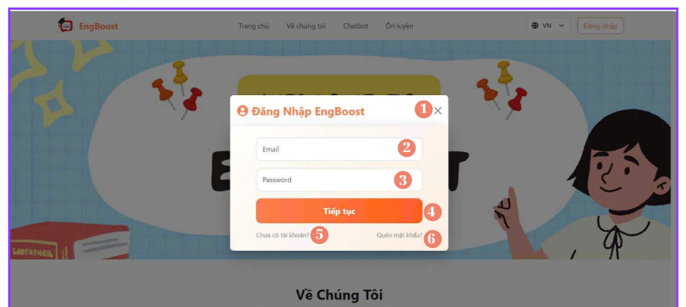

Hình 3. 6. Giao diện đăng nhập

* **Các thành phần trong giao diện:**

*Bảng 3. 9. Các thành phần trong giao diện đăng nhập*

|  |  |  |  |
| --- | --- | --- | --- |
| **STT** | **Loại điều khiển** | **Giá trị mặc định** | **Lưu ý** |
| 1 | button | Không chọn | Thoát giao diện đăng nhập |
| 2 | input | Email | Định dạng email, bắt buộc |
| 3 | input | Mật khẩu | Bắt buộc điền |
| 4 | button | Không chọn | Chọn vào để đăng nhập |
| 5 | link | Không chọn | Điều hướng đến trang đăng ký |
| 6 | link | Không chọn | Điều hướng đến trang quên mật khẩu |

* **Dữ liệu được sử dụng:**

*Bảng 3. 10.**Dữ liệu được sử dụng trong chức năng đăng nhập*

|  |  |  |  |  |  |
| --- | --- | --- | --- | --- | --- |
| **STT** | **Tên bảng/Cấu trúc dữ liệu** | **Phương thức** | | | |
| **Thêm** | **Sửa** | **Xóa** | **Truy vấn** |
| 1 | User |  |  |  | X |

* **Sơ đồ quy trình:**

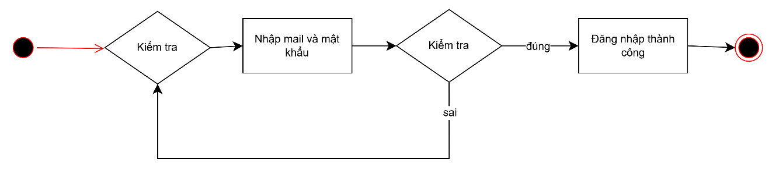

*Hình 3. 7. Sơ đồ quy trình chức năng đăng nhập*

* 1. **Chức năng đăng ký**
* **Mục đích:** chức năng này cho phép người dùng đăng ký tài khoản
* **Đối tượng sử dụng:** Người dùng
* **Giao diện mẫu:**

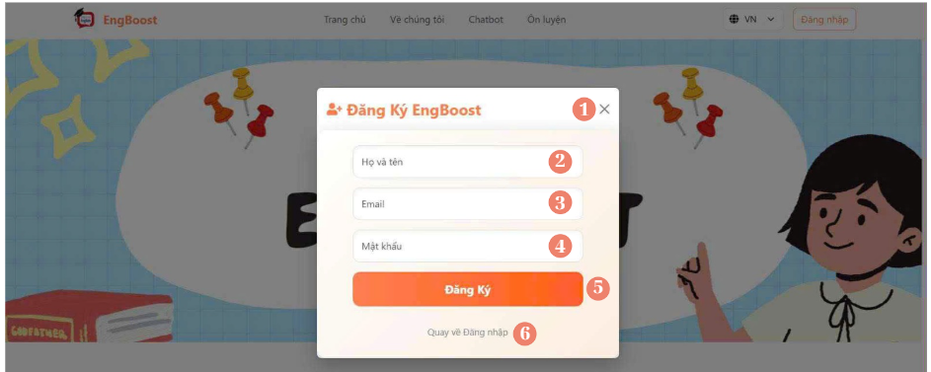

Hình 3. 8. Giao diện đăng ký

* **Các thành phần trong giao diện:**

*Bảng 3. 11. Các thành phần trong giao diện đăng ký*

|  |  |  |  |
| --- | --- | --- | --- |
| **STT** | **Loại điều khiển** | **Giá trị mặc định** | **Lưu ý** |
| 1 | button | Không chọn | Thoát giao diện đăng ký |
| 2 | input | Họ và tên | Bắt buộc điền |
| 3 | input | Email | Định dạng email, bắt buộc |
| 4 | input | Mật khẩu | Bắt buộc điền |
| 5 | button | Không chọn | Chọn vào để đăng ký tài khoản |
| 6 | link | Không chọn | Điều hướng đến trang đăng nhập |

* **Dữ liệu được sử dụng:**

*Bảng 3. 12.**Dữ liệu được sử dụng trong chức năng đăng ký*

|  |  |  |  |  |  |
| --- | --- | --- | --- | --- | --- |
| **STT** | **Tên bảng/Cấu trúc dữ liệu** | **Phương thức** | | | |
| **Thêm** | **Sửa** | **Xóa** | **Truy vấn** |
| 1 | User | X |  |  | X |

**Sơ đồ quy trình:**

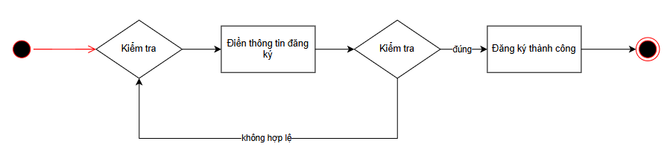

*Hình 3. 9. Sơ đồ quy trình chức năng đăng ký*

* 1. **Chức năng quên mật khẩu**
* **Mục đích:** cho phép người dùng đặt lại mật khẩu mới khi quên thông qua quy trình nhận link qua email để cập nhật mật khẩu mới
* **Đối tượng sử dùng:** Người dùng đã có tài khoản trên hệ thống nhưng quên mật khẩu
* **Giao diện mẫu:**

Giao diện được chia thành 3 màn hình chính:

1. Quên mật khẩu: Nhập email để nhận link đổi mật khẩu

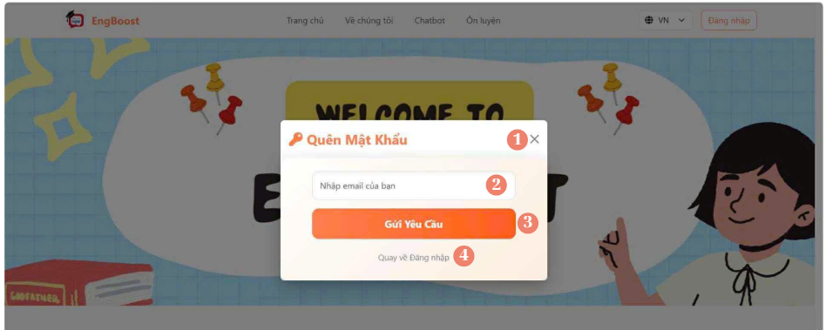

*Hình 3. 10. Giao diện quên mật khẩu*

1. Nhận link đổi mật khẩu

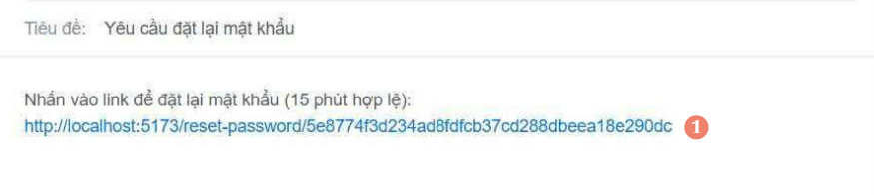

*Hình 3. 11. Giao diện nhận link đổi mật khẩu qua email*

1. Đặt lại mật khẩu: Nhập mật khẩu mới và xác nhận mật khẩu

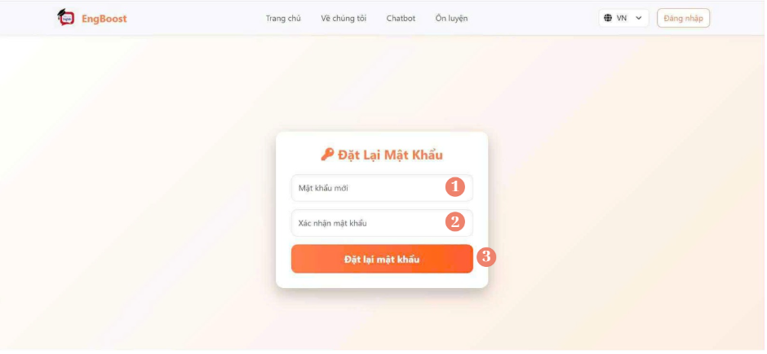

*Hình 3. 12. Giao diện đặt lại mật khẩu*

* **Các thành phần trong giao diện:**
  + Màn hình quên mật khẩu

*Bảng 3. 13. Các thành phần trong giao diện quên mật khẩu (quên mật khẩu)*

|  |  |  |  |
| --- | --- | --- | --- |
| **STT** | **Loại điều khiển** | **Giá trị mặc định** | **Lưu ý** |
| 1 | button | Không chọn | Thoát giao diện quên mật khẩu |
| 2 | input | Nhập email của bạn | Bắt buộc điền |
| 3 | button | Không chọn | Chọn vào để gửi yêu cầu nhận link đổi mật khẩu |
| 4 | link | Không chọn | Điều hướng đến trang đăng nhập |

* + Màn hình nhận link đổi mật khẩu qua email

*Bảng 3. 14. Các thành phần trong giao diện quên mật khẩu (nhận link qua email)*

|  |  |  |  |
| --- | --- | --- | --- |
| **STT** | **Loại điều khiển** | **Giá trị mặc định** | **Lưu ý** |
| 1 | link | Không chọn | Điều hướng đến trang đặt lại mật khẩu |

* + Màn hình đổi mật khẩu

*Bảng 3. 15. Các thành phần trong giao diện quên mật khẩu (đặt mật khẩu)*

|  |  |  |  |
| --- | --- | --- | --- |
| **STT** | **Loại điều khiển** | **Giá trị mặc định** | **Lưu ý** |
| 1 | input | Mật khẩu mới | Bắt buộc điền |
| 2 | input | Xác nhận mật khẩu | Nhập lại mật khẩu mới để xác nhận, bắt buộc điền |
| 3 | button | Không chọn | Chọn vào để đăng ký tài khoản |

* **Dữ liệu được sử dụng:**

*Bảng 3. 16.**Dữ liệu được sử dụng trong chức năng quên mật khẩu*

|  |  |  |  |  |  |
| --- | --- | --- | --- | --- | --- |
| **STT** | **Tên bảng/Cấu trúc dữ liệu** | **Phương thức** | | | |
| **Thêm** | **Sửa** | **Xóa** | **Truy vấn** |
| 1 | User | X |  |  | X |

* **Sơ đồ quy trình:**

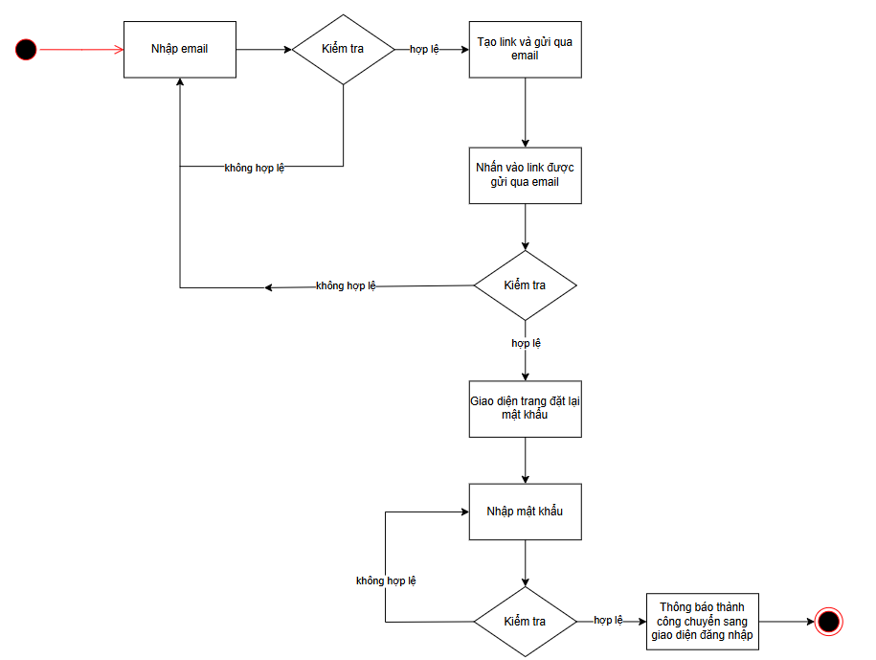

*Hình 3. 13. Sơ đồ quy trình chức năng quên mật khẩu*

* 1. **Chức năng làm bài tập TOEIC kỹ năng đọc (reading)**
* **Mục đích:** cho phép người dùng làm bài tập TOEIC với kỹ năng đọc (reading)
* **Đối tượng sử dùng:** Người dùng đã có tài khoản trên hệ thống
* **Giao diện mẫu:**

Giao diện được chia thành 3 màn hình chính:

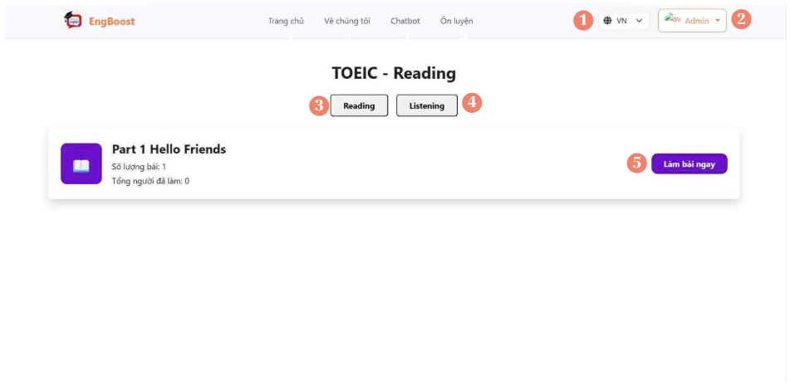

*Hình 3. 14. Giao diện chọn phần bài tập*

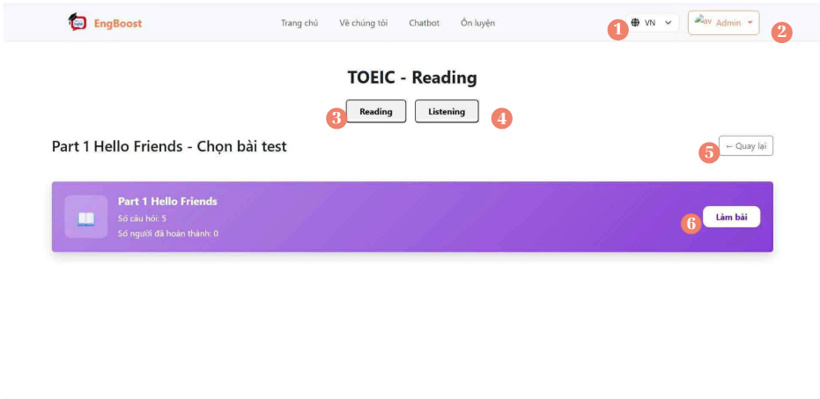

*Hình 3. 15. Giao diện chọn bài test*

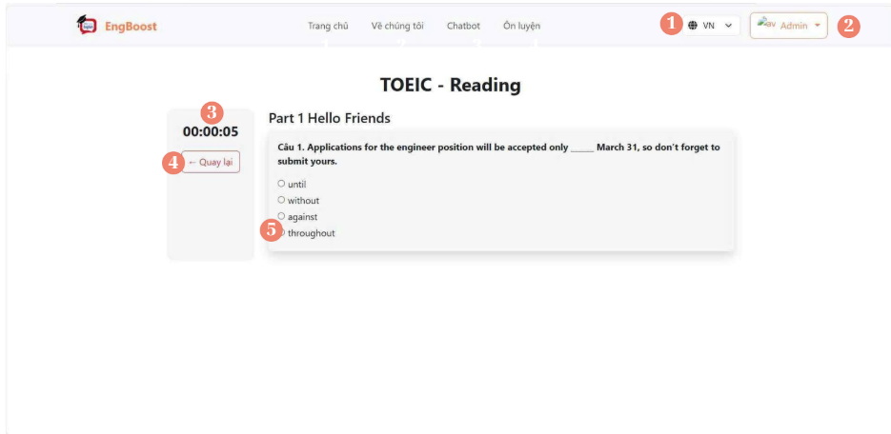

*Hình 3. 16. Giao diện làm bài tập*

* **Các thành phần trong giao diện:**
  + Màn hình chọn phần bài tập

*Bảng 3. 17. Các thành phần trong giao diện chọn phần bài tập*

|  |  |  |  |
| --- | --- | --- | --- |
| **STT** | **Loại điều khiển** | **Giá trị mặc định** | **Lưu ý** |
| 1 | select | VN | Dropdown ngôn ngữ khác theo quốc gia |
| 2 | combobox | Admin | Chọn để đổi vai trò Admin/user |
| 3 | button | Reading | Khi chọn sẽ vào kỹ năng reading |
| 4 | button | Listening | Khi chọn sẽ vào kỹ năng listening |
| 5 | button | Làm bài ngay | Nhấn chọn để chuyển sang giao diện chọn bài test |

* + Màn hình chọn bài test trong phần bài tập

*Bảng 3. 18. Các thành phần trong giao diện chọn bài test*

|  |  |  |  |
| --- | --- | --- | --- |
| **STT** | **Loại điều khiển** | **Giá trị mặc định** | **Lưu ý** |
| 1 | select | VN | Dropdown ngôn ngữ khác theo quốc gia |
| 2 | combobox | Admin | Chọn để đổi vai trò Admin/user |
| 3 | button | Reading | Khi chọn sẽ vào kỹ năng reading |
| 4 | button | Listening | Khi chọn sẽ vào kỹ năng listening |
| 5 | button | Quay lại | Nhấn để trở lại giao diện chọn phần bài tập |
| 6 | button | Làm bài | Khi chọn sẽ chuyển sang giao diện làm bài |

* + Màn hình bắt đầu làm bài tập

*Bảng 3. 19. Các thành phần trong giao diện làm bài tập*

|  |  |  |  |
| --- | --- | --- | --- |
| **STT** | **Loại điều khiển** | **Giá trị mặc định** | **Lưu ý** |
| 1 | select | VN | Dropdown ngôn ngữ khác theo quốc gia |
| 2 | combobox | Admin | Chọn để đổi vai trò Admin/user |
| 3 | timer |  | Bộ đếm thời gian |
| 4 | button | Quay lại | Khi chọn sẽ quay lại giao diện chọn bài test |
| 5 | radio button |  | Nhấn để chọn đáp án |

* **Dữ liệu được sử dụng:**

*Bảng 3. 20.**Dữ liệu được sử dụng trong chức năng làm bài tập TOEIC kỹ năng đọc (reading)*

|  |  |  |  |  |  |
| --- | --- | --- | --- | --- | --- |
| **STT** | **Tên bảng/Cấu trúc dữ liệu** | **Phương thức** | | | |
| **Thêm** | **Sửa** | **Xóa** | **Truy vấn** |
| 1 | User |  |  |  | X |
| 2 | Toeic_Exercise |  |  |  | X |
| 3 | User_Progress |  |  |  | X |

* **Sơ đồ quy trình:**

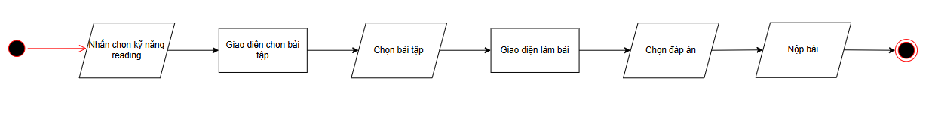

*Hình 3. 17. Sơ đồ quy trình chức năng làm bài tập TOEIC kỹ năng đọc*

* 1. **Chức năng làm bài tập TOEIC kỹ năng nghe (listening)**
* **Mục đích:** cho phép người dùng làm bài tập TOEIC với kỹ năng nghe (listening)
* **Đối tượng sử dùng:** Người dùng đã có tài khoản trên hệ thống
* **Giao diện mẫu:**

Giao diện được chia thành 3 màn hình chính:

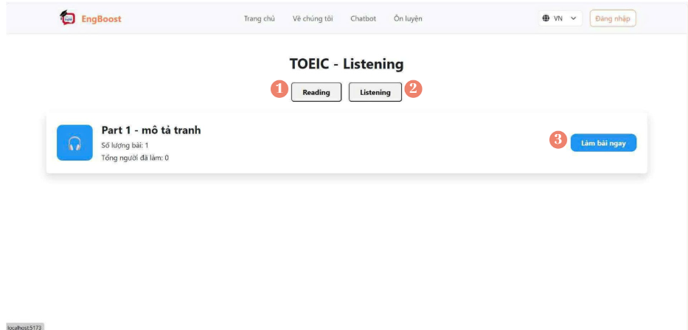

*Hình 3. 18. Giao diện chọn phần bài tập*

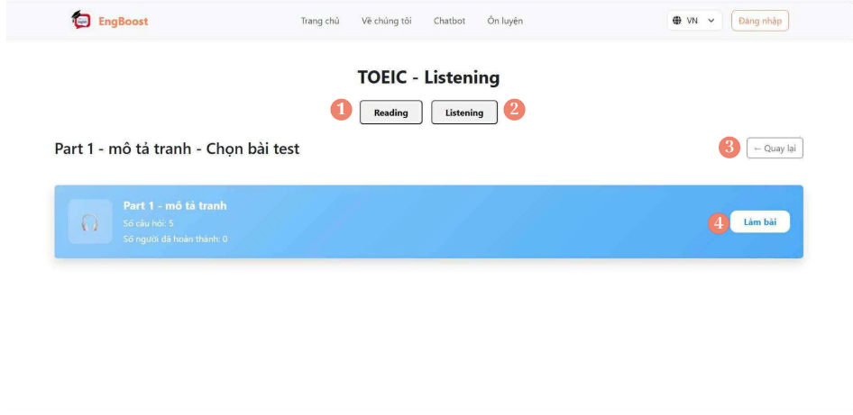

*Hình 3. 19. Giao diện chọn bài test*

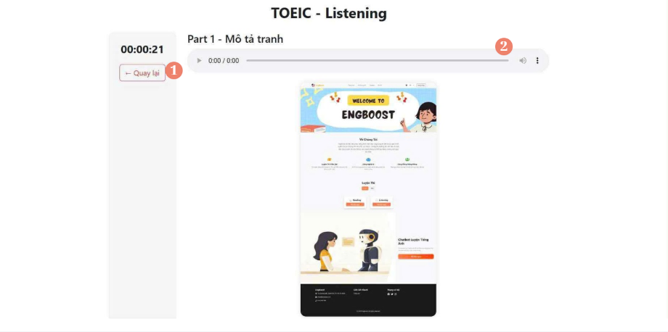

*Hình 3. 20. Giao diện làm bài tập*

* **Các thành phần trong giao diện:**
  + Màn hình chọn phần bài tập

*Bảng 3. 21. Các thành phần trong giao diện chọn phần bài tập*

|  |  |  |  |
| --- | --- | --- | --- |
| **STT** | **Loại điều khiển** | **Giá trị mặc định** | **Lưu ý** |
| 1 | button (reading) | Không chọn | Nhấn chọn để sang giao diện reading |
| 2 | button (listening) | Không chọn | Nhấn chọn để sang giao diện listening |
| 3 | Button (làm bài ngay) | Không chọn | Nhấn chọn bài tập muốn làm |

* + Màn hình chọn bài test trong phần bài tập

*Bảng 3. 22. Các thành phần trong giao diện chọn bài test*

|  |  |  |  |
| --- | --- | --- | --- |
| **STT** | **Loại điều khiển** | **Giá trị mặc định** | **Lưu ý** |
| 1 | button (reading) | Không chọn | Nhấn chọn để sang giao diện reading |
| 2 | button (listening) | Không chọn | Nhấn chọn để sang giao diện listening |
| 3 | button (quay lại) | Không chọn | Nhấn chọn để quay lại giao diện chọn phần bài tập |
| 4 | button (làm bài) | Không chọn | Nhấn chọn để bắt đầu làm bài |

* + Màn hình bắt đầu làm bài tập

*Bảng 3. 23. Các thành phần trong giao diện làm bài tập*

|  |  |  |  |
| --- | --- | --- | --- |
| **STT** | **Loại điều khiển** | **Giá trị mặc định** | **Lưu ý** |
| 1 | button (quay lại) | Không chọn | Nhấn chọn sẽ quay lại giao diện chọn bài test |
| 2 | audio control | Không chọn | Chọn để nghe đoạn audio |

* **Dữ liệu được sử dụng:**

*Bảng 3. 24.**Dữ liệu được sử dụng trong chức năng làm bài tập TOEIC kỹ năng nghe (listening)*

|  |  |  |  |  |  |
| --- | --- | --- | --- | --- | --- |
| **STT** | **Tên bảng/Cấu trúc dữ liệu** | **Phương thức** | | | |
| **Thêm** | **Sửa** | **Xóa** | **Truy vấn** |
| 1 | User |  |  |  | X |
| 2 | Toeic_Exercise |  |  |  | X |
| 3 | User_Progress |  |  |  | X |

**Sơ đồ quy trình:**

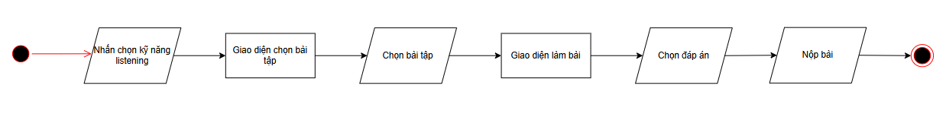

*Hình 3. 21. Sơ đồ quy trình chức năng làm bài tập TOEIC kỹ năng nghe*

* 1. **Chức năng làm bài tập English Test kỹ năng đọc (reading)**
* **Mục đích:** cho phép người dùng làm bài tập English Test với kỹ năng đọc
* **Đối tượng sử dùng:** Người dùng đã có tài khoản trên hệ thống
* **Giao diện mẫu:**

Giao diện được chia thành 3 màn hình chính:

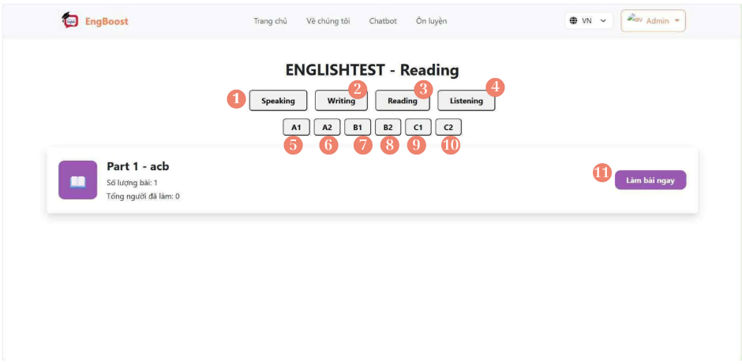

*Hình 3. 22. Giao diện chọn phần bài tập*

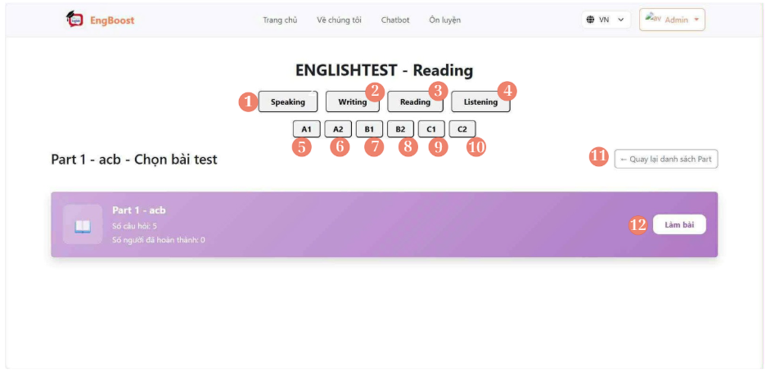

*Hình 3. 23. Giao diện chọn bài test*

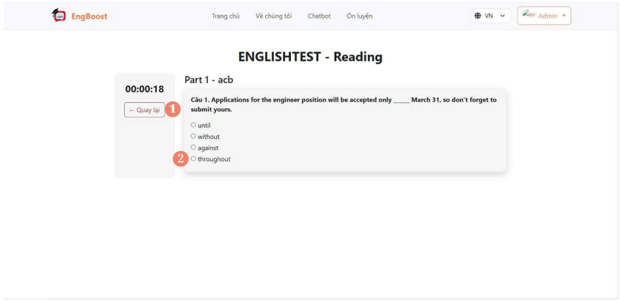

*Hình 3. 24. Giao diện làm bài tập*

* **Các thành phần trong giao diện:**
  + Màn hình chọn phần bài tập

*Bảng 3. 25. Các thành phần trong giao diện chọn phần bài tập*

|  |  |  |  |
| --- | --- | --- | --- |
| **STT** | **Loại điều khiển** | **Giá trị mặc định** | **Lưu ý** |
| 1 | button | Không chọn | Nhấn chọn để sang giao diện speaking |
| 2 | button | Không chọn | Nhấn chọn để sang giao diện writting |
| 3 | button | Không chọn | Nhấn chọn để sang giao diện reading |
| 4 | button | Không chọn | Nhấn chọn để sang giao diện listening |
| 5 | button | Không chọn | Nhấn để chọn cấp độ A1 |
| 6 | button | Không chọn | Nhấn để chọn cấp độ A2 |
| 7 | button | Không chọn | Nhấn để chọn cấp độ B1 |
| 8 | button | Không chọn | Nhấn để chọn cấp độ B2 |
| 9 | button | Không chọn | Nhấn để chọn cấp độ C1 |
| 10 | button | Không chọn | Nhấn để chọn cấp độ C2 |
| 11 | button | Không chọn | Nhấn để chuyển sang giao diện chọn bài test |

* + Màn hình chọn bài test trong phần bài tập

*Bảng 3. 26. Các thành phần trong giao diện chọn bài test*

|  |  |  |  |
| --- | --- | --- | --- |
| **STT** | **Loại điều khiển** | **Giá trị mặc định** | **Lưu ý** |
| 1 | button | Không chọn | Nhấn chọn để sang giao diện speaking |
| 2 | button | Không chọn | Nhấn chọn để sang giao diện writting |
| 3 | button | Không chọn | Nhấn chọn để sang giao diện reading |
| 4 | button | Không chọn | Nhấn chọn để sang giao diện listening |
| 5 | button | Không chọn | Nhấn để chọn cấp độ A1 |
| 6 | button | Không chọn | Nhấn để chọn cấp độ A2 |
| 7 | button | Không chọn | Nhấn để chọn cấp độ B1 |
| 8 | button | Không chọn | Nhấn để chọn cấp độ B2 |
| 9 | button | Không chọn | Nhấn để chọn cấp độ C1 |
| 10 | button | Không chọn | Nhấn để chọn cấp độ C2 |
| 11 | button | Không chọn | Nhấn để quay lại giao diện chọn phần bài tập |
| 12 | button | Không chọn | Nhấn để bắt đầu làm bài |

* + Màn hình bắt đầu làm bài tập

*Bảng 3. 27. Các thành phần trong giao diện làm bài tập*

|  |  |  |  |
| --- | --- | --- | --- |
| **STT** | **Loại điều khiển** | **Giá trị mặc định** | **Lưu ý** |
| 1 | button | Không chọn | Nhấn chọn sẽ quay lại giao diện chọn bài test |
| 2 | radio button | Không chọn | Nhấn chọn một đáp án |

* **Dữ liệu được sử dụng:**

*Bảng 3. 28.**Dữ liệu được sử dụng trong chức năng làm bài tập English Test kỹ năng đọc*

|  |  |  |  |  |  |
| --- | --- | --- | --- | --- | --- |
| **STT** | **Tên bảng/Cấu trúc dữ liệu** | **Phương thức** | | | |
| **Thêm** | **Sửa** | **Xóa** | **Truy vấn** |
| 1 | User |  |  |  | X |
| 2 | English_Test |  |  |  | X |
| 3 | User_Progress |  |  |  | X |

* **Sơ đồ quy trình:**



*Hình 3. 25. Sơ đồ quy trình chức năng làm bài tập English Test kỹ năng đọc*

* 1. **Chức năng làm bài tập English Test kỹ năng nghe (listening)**
* **Mục đích:** cho phép người dùng làm bài tập English Test với kỹ năng nghe
* **Đối tượng sử dùng:** Người dùng đã có tài khoản trên hệ thống
* **Giao diện mẫu:**

Giao diện được chia thành 3 màn hình chính:

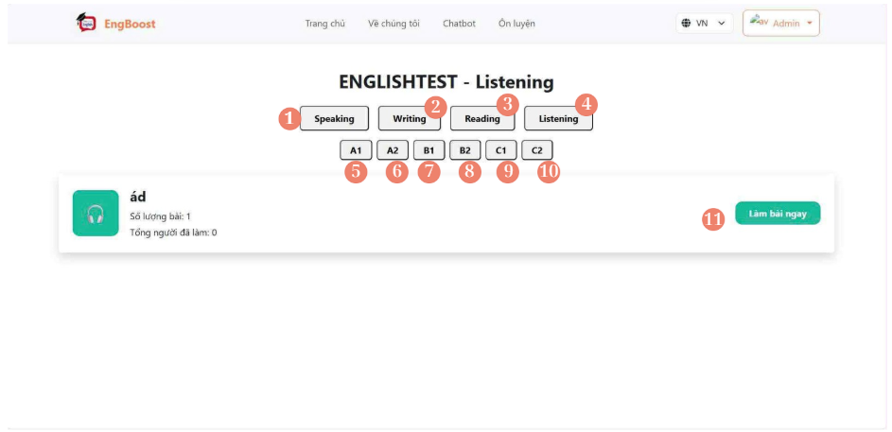

*Hình 3. 26. Giao diện chọn phần bài tập*

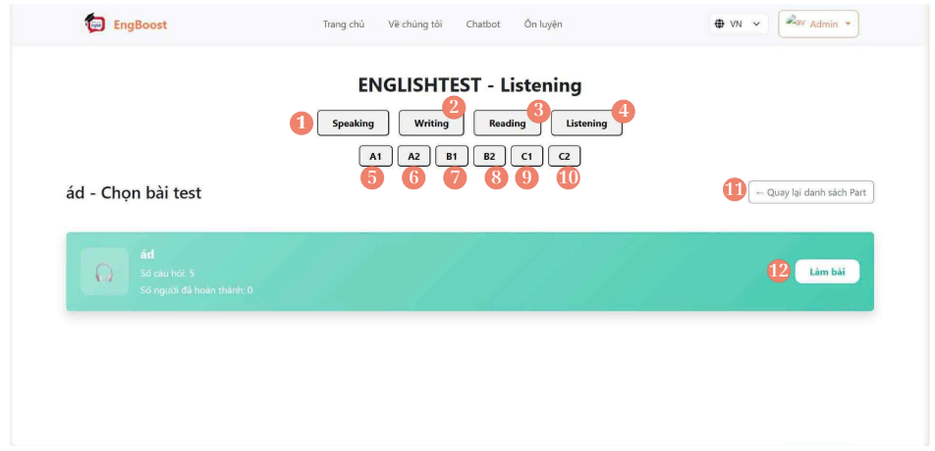

*Hình 3. 27. Giao diện chọn bài test*

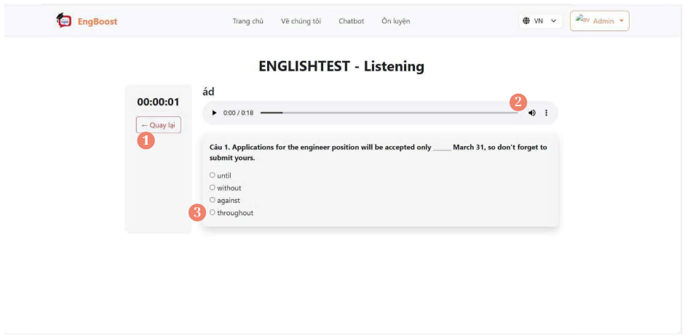

*Hình 3. 28. Giao diện làm bài tập*

* **Các thành phần trong giao diện:**
  + Màn hình chọn phần bài tập

*Bảng 3. 29. Các thành phần trong giao diện chọn phần bài tập*

|  |  |  |  |
| --- | --- | --- | --- |
| **STT** | **Loại điều khiển** | **Giá trị mặc định** | **Lưu ý** |
| 1 | button | Không chọn | Nhấn chọn để sang giao diện speaking |
| 2 | button | Không chọn | Nhấn chọn để sang giao diện writting |
| 3 | button | Không chọn | Nhấn chọn để sang giao diện reading |
| 4 | button | Không chọn | Nhấn chọn để sang giao diện listening |
| 5 | button | Không chọn | Nhấn để chọn cấp độ A1 |
| 6 | button | Không chọn | Nhấn để chọn cấp độ A2 |
| 7 | button | Không chọn | Nhấn để chọn cấp độ B1 |
| 8 | button | Không chọn | Nhấn để chọn cấp độ B2 |
| 9 | button | Không chọn | Nhấn để chọn cấp độ C1 |
| 10 | button | Không chọn | Nhấn để chọn cấp độ C2 |
| 11 | button | Không chọn | Nhấn để chuyển sang giao diện chọn bài test |

* + Màn hình chọn bài test trong phần bài tập

*Bảng 3. 30. Các thành phần trong giao diện chọn bài test*

|  |  |  |  |
| --- | --- | --- | --- |
| **STT** | **Loại điều khiển** | **Giá trị mặc định** | **Lưu ý** |
| 1 | button | Không chọn | Nhấn chọn để sang giao diện speaking |
| 2 | button | Không chọn | Nhấn chọn để sang giao diện writting |
| 3 | button | Không chọn | Nhấn chọn để sang giao diện reading |
| 4 | button | Không chọn | Nhấn chọn để sang giao diện listening |
| 5 | button | Không chọn | Nhấn để chọn cấp độ A1 |
| 6 | button | Không chọn | Nhấn để chọn cấp độ A2 |
| 7 | button | Không chọn | Nhấn để chọn cấp độ B1 |
| 8 | button | Không chọn | Nhấn để chọn cấp độ B2 |
| 9 | button | Không chọn | Nhấn để chọn cấp độ C1 |
| 10 | button | Không chọn | Nhấn để chọn cấp độ C2 |
| 11 | button | Không chọn | Nhấn để quay lại giao diện chọn phần bài tập |
| 12 | button | Không chọn | Nhấn để bắt đầu làm bài |

* + Màn hình bắt đầu làm bài tập

*Bảng 3. 31. Các thành phần trong giao diện làm bài tập*

|  |  |  |  |
| --- | --- | --- | --- |
| **STT** | **Loại điều khiển** | **Giá trị mặc định** | **Lưu ý** |
| 1 | button | Không chọn | Nhấn chọn sẽ quay lại giao diện chọn bài test |
| 2 | audio control | Không chọn | Nhấn để nghe nội dung audio |
| 3 | radio button | Không chọn | Nhấn chọn một đáp án |

* **Dữ liệu được sử dụng:**

*Bảng 3. 32.**Dữ liệu được sử dụng trong chức năng làm bài tập English Test kỹ năng*

|  |  |  |  |  |  |
| --- | --- | --- | --- | --- | --- |
| **STT** | **Tên bảng/Cấu trúc dữ liệu** | **Phương thức** | | | |
| **Thêm** | **Sửa** | **Xóa** | **Truy vấn** |
| 1 | User |  |  |  | X |
| 2 | English_Test |  |  |  | X |
| 3 | User_Progress |  |  |  | X |

* **Sơ đồ quy trình:**



*Hình 3. 29. Sơ đồ quy trình chức năng làm bài tập English Test kỹ năng nghe*

* 1. **Chức năng làm bài English Test kỹ năng viết (writting)**
* **Mục đích:** cho phép người dùng làm bài tập English Test với kỹ năng viết
* **Đối tượng sử dùng:** Người dùng đã có tài khoản trên hệ thống
* **Giao diện mẫu:**

Giao diện được chia thành 3 màn hình chính:

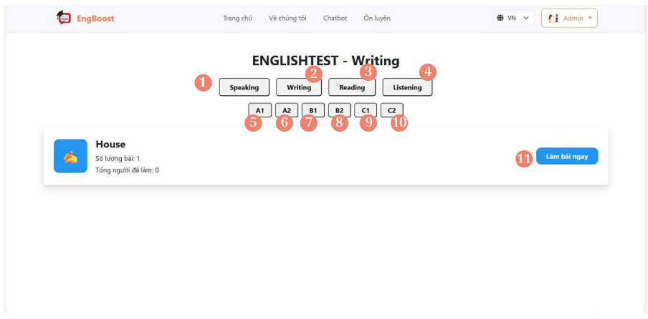

*Hình 3. 30. Giao diện chọn phần bài tập*

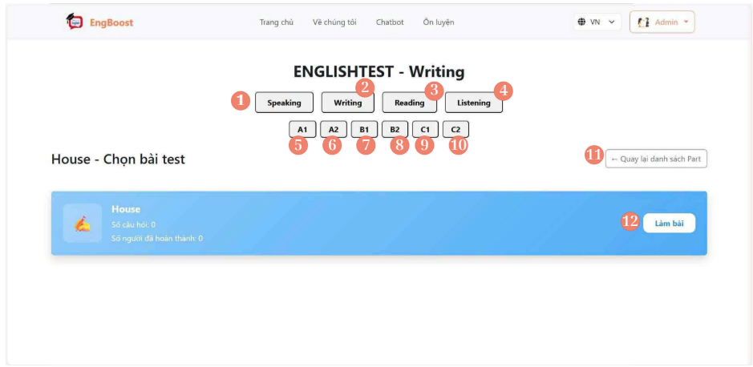

*Hình 3. 31. Giao diện chọn bài test*

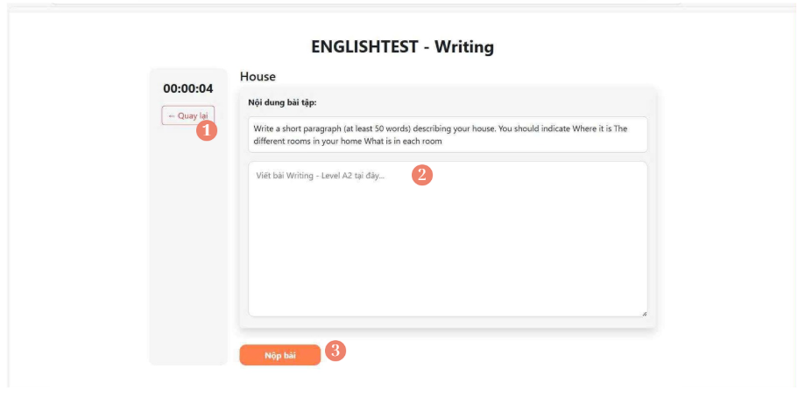

*Hình 3. 32. Giao diện làm bài tập*

* **Các thành phần trong giao diện:**
  + Màn hình chọn phần bài tập

*Bảng 3. 33. Các thành phần trong giao diện chọn phần bài tập*

|  |  |  |  |
| --- | --- | --- | --- |
| **STT** | **Loại điều khiển** | **Giá trị mặc định** | **Lưu ý** |
| 1 | button | Không chọn | Nhấn chọn để sang giao diện speaking |
| 2 | button | Không chọn | Nhấn chọn để sang giao diện writting |
| 3 | button | Không chọn | Nhấn chọn để sang giao diện reading |
| 4 | button | Không chọn | Nhấn chọn để sang giao diện listening |
| 5 | button | Không chọn | Nhấn để chọn cấp độ A1 |
| 6 | button | Không chọn | Nhấn để chọn cấp độ A2 |
| 7 | button | Không chọn | Nhấn để chọn cấp độ B1 |
| 8 | button | Không chọn | Nhấn để chọn cấp độ B2 |
| 9 | button | Không chọn | Nhấn để chọn cấp độ C1 |
| 10 | button | Không chọn | Nhấn để chọn cấp độ C2 |
| 11 | button | Không chọn | Nhấn để chuyển sang giao diện chọn bài test |

* + Màn hình chọn bài test trong phần bài tập

*Bảng 3. 34. Các thành phần trong giao diện chọn bài test*

|  |  |  |  |
| --- | --- | --- | --- |
| **STT** | **Loại điều khiển** | **Giá trị mặc định** | **Lưu ý** |
| 1 | button | Không chọn | Nhấn chọn để sang giao diện speaking |
| 2 | button | Không chọn | Nhấn chọn để sang giao diện writting |
| 3 | button | Không chọn | Nhấn chọn để sang giao diện reading |
| 4 | button | Không chọn | Nhấn chọn để sang giao diện listening |
| 5 | button | Không chọn | Nhấn để chọn cấp độ A1 |
| 6 | button | Không chọn | Nhấn để chọn cấp độ A2 |
| 7 | button | Không chọn | Nhấn để chọn cấp độ B1 |
| 8 | button | Không chọn | Nhấn để chọn cấp độ B2 |
| 9 | button | Không chọn | Nhấn để chọn cấp độ C1 |
| 10 | button | Không chọn | Nhấn để chọn cấp độ C2 |
| 11 | button | Không chọn | Nhấn để quay lại giao diện chọn phần bài tập |
| 12 | button | Không chọn | Nhấn để bắt đầu làm bài |

* + Màn hình bắt đầu làm bài tập

*Bảng 3. 35. Các thành phần trong giao diện làm bài tập*

|  |  |  |  |
| --- | --- | --- | --- |
| **STT** | **Loại điều khiển** | **Giá trị mặc định** | **Lưu ý** |
| 1 | button | Không chọn | Nhấn chọn sẽ quay lại giao diện chọn bài test |
| 2 | textarea |  | Viết nội dung bài writting vào |
| 3 | button | Không chọn | Nhấn để nộp bài |

* **Dữ liệu được sử dụng:**

*Bảng 3. 36.**Dữ liệu được sử dụng trong chức năng làm bài tập English Test kỹ năng viết*

|  |  |  |  |  |  |
| --- | --- | --- | --- | --- | --- |
| **STT** | **Tên bảng/Cấu trúc dữ liệu** | **Phương thức** | | | |
| **Thêm** | **Sửa** | **Xóa** | **Truy vấn** |
| 1 | User |  |  |  | X |
| 2 | English_Test |  |  |  | X |
| 3 | User_Progress |  |  |  | X |

* **Sơ đồ quy trình:**

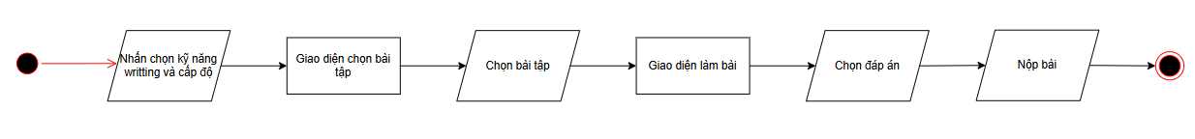

*Hình 3. 33. Sơ đồ quy trình chức năng làm bài tập English Test kỹ năng viết*

* 1. **Chức năng làm bài tập English Test kỹ năng nói (speaking)**
* **Mục đích:** cho phép người dùng làm bài tập English Test với kỹ năng viết
* **Đối tượng sử dùng:** Người dùng đã có tài khoản trên hệ thống
* **Giao diện mẫu:**

Giao diện được chia thành 3 màn hình chính:

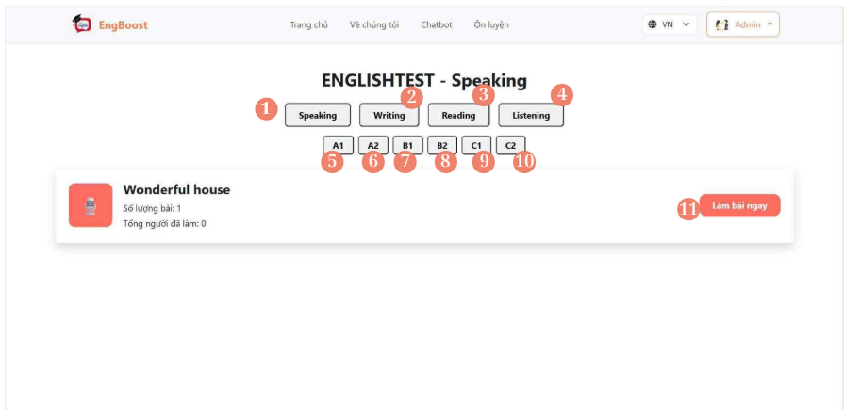

*Hình 3. 34. Giao diện chọn phần bài tập*

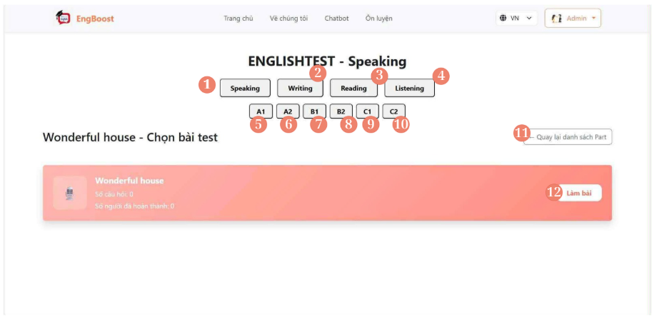

*Hình 3. 35. Giao diện chọn bài test*

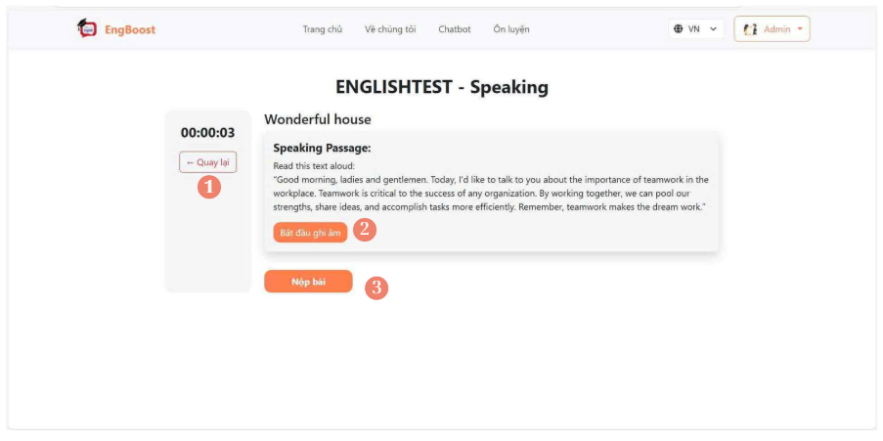

*Hình 3. 36. Giao diện làm bài tập*

* **Các thành phần trong giao diện:**
  + Màn hình chọn phần bài tập

*Bảng 3. 37. Các thành phần trong giao diện chọn phần bài tập*

|  |  |  |  |
| --- | --- | --- | --- |
| **STT** | **Loại điều khiển** | **Giá trị mặc định** | **Lưu ý** |
| 1 | button | Không chọn | Nhấn chọn để sang giao diện speaking |
| 2 | button | Không chọn | Nhấn chọn để sang giao diện writting |
| 3 | button | Không chọn | Nhấn chọn để sang giao diện reading |
| 4 | button | Không chọn | Nhấn chọn để sang giao diện listening |
| 5 | button | Không chọn | Nhấn để chọn cấp độ A1 |
| 6 | button | Không chọn | Nhấn để chọn cấp độ A2 |
| 7 | button | Không chọn | Nhấn để chọn cấp độ B1 |
| 8 | button | Không chọn | Nhấn để chọn cấp độ B2 |
| 9 | button | Không chọn | Nhấn để chọn cấp độ C1 |
| 10 | button | Không chọn | Nhấn để chọn cấp độ C2 |
| 11 | button | Không chọn | Nhấn để chuyển sang giao diện chọn bài test |

* + Màn hình chọn bài test trong phần bài tập

*Bảng 3. 38. Các thành phần trong giao diện chọn bài test*

|  |  |  |  |
| --- | --- | --- | --- |
| **STT** | **Loại điều khiển** | **Giá trị mặc định** | **Lưu ý** |
| 1 | button | Không chọn | Nhấn chọn để sang giao diện speaking |
| 2 | button | Không chọn | Nhấn chọn để sang giao diện writting |
| 3 | button | Không chọn | Nhấn chọn để sang giao diện reading |
| 4 | button | Không chọn | Nhấn chọn để sang giao diện listening |
| 5 | button | Không chọn | Nhấn để chọn cấp độ A1 |
| 6 | button | Không chọn | Nhấn để chọn cấp độ A2 |
| 7 | button | Không chọn | Nhấn để chọn cấp độ B1 |
| 8 | button | Không chọn | Nhấn để chọn cấp độ B2 |
| 9 | button | Không chọn | Nhấn để chọn cấp độ C1 |
| 10 | button | Không chọn | Nhấn để chọn cấp độ C2 |
| 11 | button | Không chọn | Nhấn để quay lại giao diện chọn phần bài tập |
| 12 | button | Không chọn | Nhấn để bắt đầu làm bài |

* + Màn hình bắt đầu làm bài tập

*Bảng 3. 39. Các thành phần trong giao diện làm bài tập*

|  |  |  |  |
| --- | --- | --- | --- |
| **STT** | **Loại điều khiển** | **Giá trị mặc định** | **Lưu ý** |
| 1 | button | Không chọn | Nhấn chọn sẽ quay lại giao diện chọn bài test |
| 2 | button | Không chọn | Nhấn để bắt đầu ghi âm bài nói |
| 3 | button | Không chọn | Nhấn để nộp bài |

* **Dữ liệu được sử dụng:**

*Bảng 3. 40.**Dữ liệu được sử dụng trong chức năng làm bài tập English Test kỹ năng nói*

|  |  |  |  |  |  |
| --- | --- | --- | --- | --- | --- |
| **STT** | **Tên bảng/Cấu trúc dữ liệu** | **Phương thức** | | | |
| **Thêm** | **Sửa** | **Xóa** | **Truy vấn** |
| 1 | User |  |  |  | X |
| 2 | English_Test |  |  |  | X |
| 3 | User_Progress |  |  |  | X |

* **Sơ đồ quy trình:**

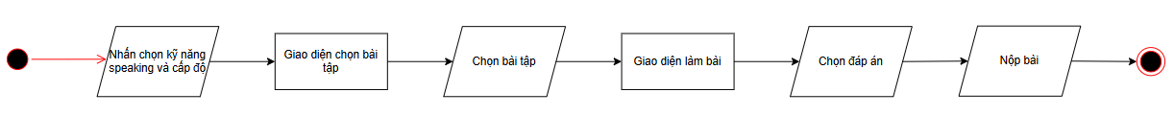

*Hình 3. 37. Sơ đồ quy trình chức năng làm bài tập English Test kỹ năng nói*

* 1. **Chức năng xem lịch sử ôn luyện**
* **Mục đích:** chức năng này cho phép xem lịch sử bài tập đã làm và các bài luyện nói với AI
* **Đối tượng sử dụng:** người dùng đã có tài khoản
* **Giao diện mẫu:**

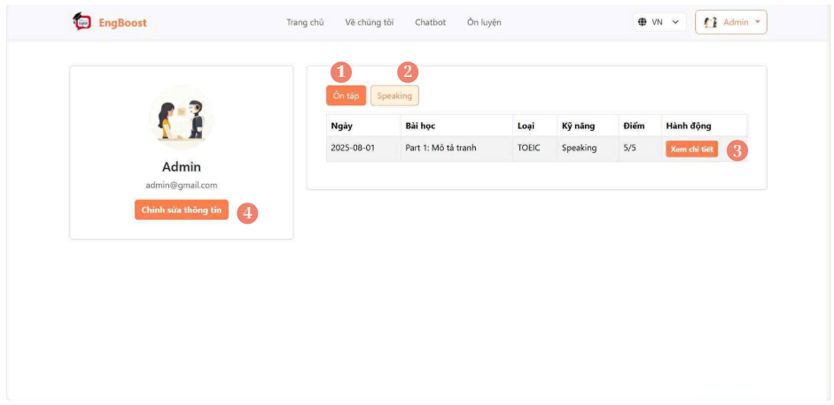

Hình 3. 38. Giao diện xem lịch sử ôn luyện

* **Các thành phần trong giao diện:**

*Bảng 3. 41. Các thành phần trong giao diện xem lịch sử ôn luyện*

|  |  |  |  |
| --- | --- | --- | --- |
| **STT** | **Loại điều khiển** | **Giá trị mặc định** | **Lưu ý** |
| 1 | button | Không chọn | Chọn để hiển thị các bài tập đã làm |
| 2 | button | Không chọn | Chọn để hiển thị các bài luyện nói được lưu |
| 3 | button | Không chọn | Chọn để xem chi tiết bài tập đã làm |
| 4 | button | Không chọn | Chọn để cập nhật thông tin cá nhân |

* **Dữ liệu được sử dụng:**

*Bảng 3. 42.**Dữ liệu được sử dụng trong chức năng xem lịch sử ôn luyện*

|  |  |  |  |  |  |
| --- | --- | --- | --- | --- | --- |
| **STT** | **Tên bảng/Cấu trúc dữ liệu** | **Phương thức** | | | |
| **Thêm** | **Sửa** | **Xóa** | **Truy vấn** |
| 1 | User |  |  |  | X |
| 2 | Toeic_Exercise |  |  |  | X |
| 3 | English_Test |  |  |  | X |

* **Sơ đồ quy trình:**

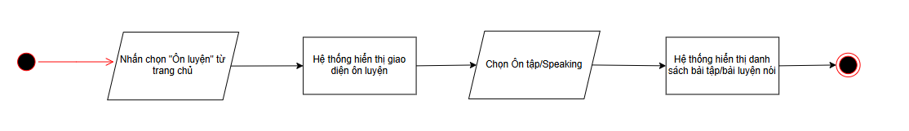

*Hình 3. 39. Sơ đồ quy trình chức năng xem lịch sử ôn luyện*

* 1. **Chức năng quản lý bài tập**
* **Mục đích:** chức năng này cho phép admin thêm, sửa, xóa bài tập
* **Đối tượng sử dụng:** Admin
* **Giao diện mẫu:**

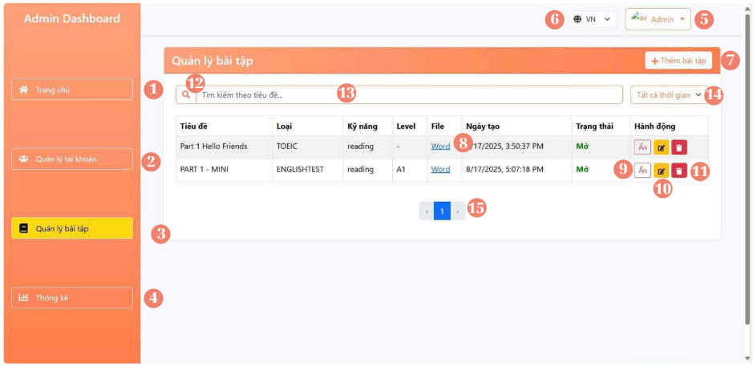

Hình 3. 40. Giao diện quản lý bài tập

* **Các thành phần trong giao diện:**

*Bảng 3. 43. Các thành phần trong giao diện quản lý bài tập*

|  |  |  |  |
| --- | --- | --- | --- |
| **STT** | **Loại điều khiển** | **Giá trị mặc định** | **Lưu ý** |
| 1 | navigation (trang chủ) | Trang chủ | Chọn để chuyển sang giao diện trang chủ |
| 2 | navigation (quản lý tài khoản) | Quản lý tài khoản | Chọn để chuyển sang giao diện quản lý tài khoản |
| 3 | navigation (quản lý bài tập) | Quản lý bài tập | Chọn để chuyển sang giao diện quản lý bài tập |
| 4 | navigation (thống kê) | Thống kê | Chọn để chuyển sang giao diện thống kê |
| 5 | combobox | Admin | Chọn để đổi vai trò Admin/user |
| 6 | select | VN | Dropdown chọn quốc gia của bạn |
| 7 | button | Thêm bài tập | Nhấn chọn để thêm bài tập |
| 8 | link |  | Hiển thị tên file tương ứng với kiểu file thêm vào |
| 9 | button | Ẩn | Nhấn chọn để ẩn bài tập tương ứng |
| 10 | button (sửa) |  | Nhấn chọn để sửa lại bài tập đã thêm vào |
| 11 | button (xóa) |  | Nhấn để xóa bài tập tương ứng |
| 12 | button (tìm kiếm) |  | Nhấn để tìm kiếm bài tập đã thêm vào |
| 13 | textarea | Tìm kiếm theo tiêu đề | Nhập vào tiêu đề bài tập cần tìm |
| 14 | Select | Tất cả thời gian | Dropdown lọc bài tập đã thêm vào theo thời gian |
| 15 | pagination | 1 | Chuyển trang danh sách bài tập |

* **Dữ liệu được sử dụng:**

*Bảng 3. 44.**Dữ liệu được sử dụng trong chức năng quản lý bài tập*

|  |  |  |  |  |  |
| --- | --- | --- | --- | --- | --- |
| **STT** | **Tên bảng/Cấu trúc dữ liệu** | **Phương thức** | | | |
| **Thêm** | **Sửa** | **Xóa** | **Truy vấn** |
| 1 | User |  |  |  | X |
| 2 | File_Storage | X | X | X | X |

* **Sơ đồ quy trình:**

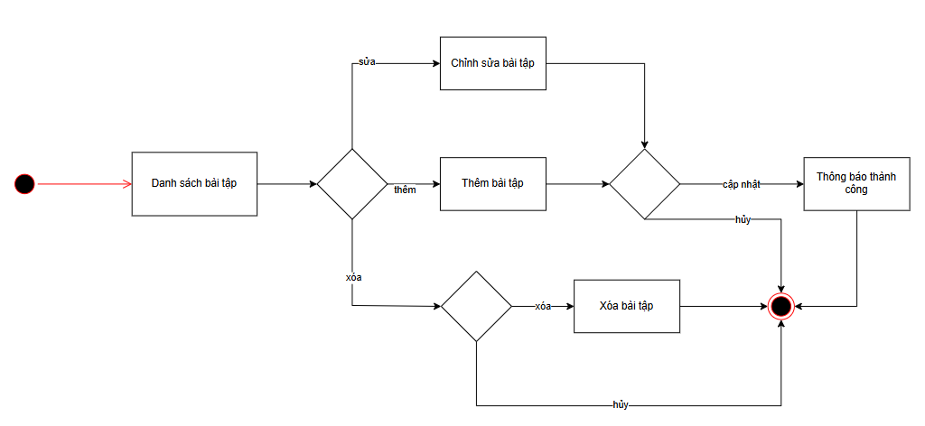

*Hình 3. 41. Sơ đồ quy trình chức năng quản lý bài tập*

* 1. **Chức năng khóa/mở tài khoản người dùng**
* **Mục đích:** chức năng này cho phép admin khóa/mở tài khoản người dùng
* **Đối tượng sử dụng:** Admin
* **Giao diện mẫu:**

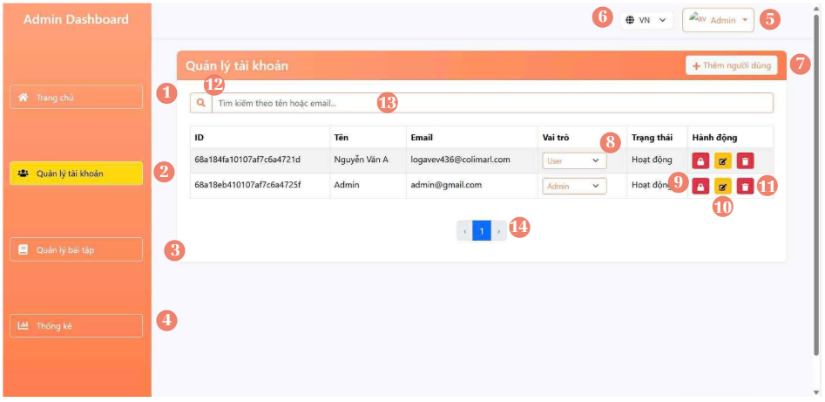

Hình 3. 42. Giao diện khóa/mở tài khoản người dùng

* **Các thành phần trong giao diện:**

*Bảng 3. 45. Các thành phần trong giao diện khóa/mở tài khoản người dùng*

|  |  |  |  |
| --- | --- | --- | --- |
| **STT** | **Loại điều khiển** | **Giá trị mặc định** | **Lưu ý** |
| 1 | navigation (trang chủ) | Trang chủ | Chọn để chuyển sang giao diện trang chủ |
| 2 | navigation (quản lý tài khoản) | Quản lý tài khoản | Chọn để chuyển sang giao diện quản lý tài khoản |
| 3 | navigation (quản lý bài tập) | Quản lý bài tập | Chọn để chuyển sang giao diện quản lý bài tập |
| 4 | navigation (thống kê) | Thống kê | Chọn để chuyển sang giao diện thống kê |
| 5 | combobox | Admin | Chọn để đổi vai trò Admin/user |
| 6 | select | VN | Dropdown chọn quốc gia của bạn |
| 7 | button | Thêm người dùng | Nhấn chọn để thêm tài khoản người dùng |
| 8 | select | Admin/user | Dropdown chọn vai trò người dùng |
| 9 | button (khóa) |  | Nhấn chọn để khóa tài khoản người dùng tương ứng |
| 10 | button (sửa) |  | Nhấn chọn để sửa lại thông tin tài khoản người dùng |
| 11 | button (xóa) |  | Nhấn để xóa tài khoản người dùng tương ứng |
| 12 | button (tìm kiếm) |  | Nhấn để tìm kiếm tài khoản người dùng |
| 13 | textarea | Tìm kiếm theo tên hoặc email | Nhập vào tên hoặc email tài khoản cần tìm |
| 14 | pagination | 1 | Chuyển trang danh sách tài khoản người dùng |

* **Dữ liệu được sử dụng:**

*Bảng 3. 46.**Dữ liệu được sử dụng trong chức năng khóa/mở tài khoản người dùng*

|  |  |  |  |  |  |
| --- | --- | --- | --- | --- | --- |
| **STT** | **Tên bảng/Cấu trúc dữ liệu** | **Phương thức** | | | |
| **Thêm** | **Sửa** | **Xóa** | **Truy vấn** |
| 1 | User | X | X | X | X |
| 2 | Admin_Log |  |  |  | X |

* **Sơ đồ quy trình:**

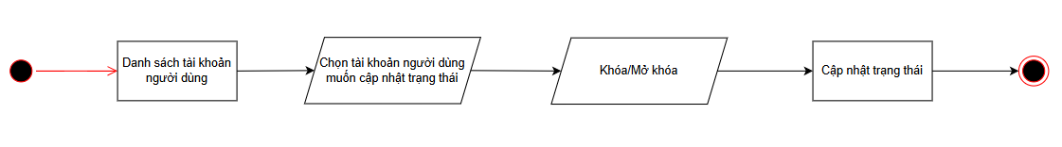

*Hình 3. 43. Sơ đồ quy trình chức năng khóa/mở tài khoản người dùng*

* 1. **Chức năng xem thống kê hệ thống**
* **Mục đích:** chức năng này cho phép admin xem thống kê hệ thống về người dùng và bài học
* **Đối tượng sử dụng:** Admin
* **Giao diện mẫu:**

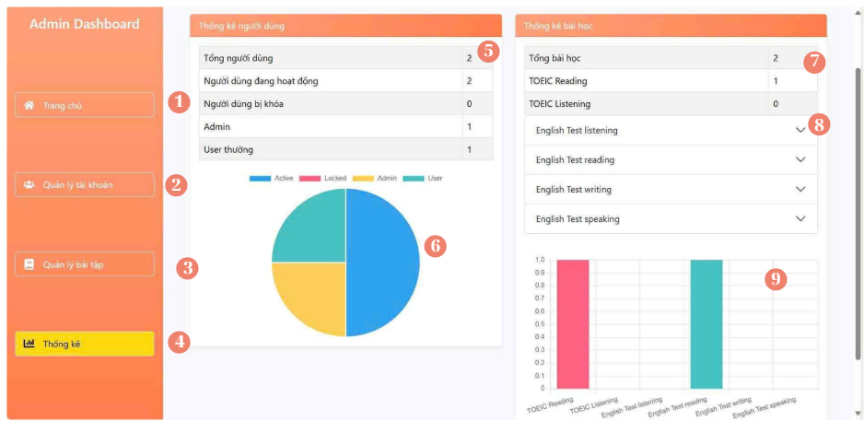

Hình 3. 44. Giao diện xem thống kê hệ thống

* **Các thành phần trong giao diện:**

*Bảng 3. 47. Các thành phần trong giao diện xem thống kê hệ thống*

|  |  |  |  |
| --- | --- | --- | --- |
| **STT** | **Loại điều khiển** | **Giá trị mặc định** | **Lưu ý** |
| 1 | navigation (trang chủ) | Trang chủ | Chọn để chuyển sang giao diện trang chủ |
| 2 | navigation (quản lý tài khoản) | Quản lý tài khoản | Chọn để chuyển sang giao diện quản lý tài khoản |
| 3 | navigation (quản lý bài tập) | Quản lý bài tập | Chọn để chuyển sang giao diện quản lý bài tập |
| 4 | navigation (thống kê) | Thống kê | Chọn để chuyển sang giao diện thống kê |
| 5 | table |  | Danh sách thống kê người dùng |
| 6 | chart |  | Biểu đồ thống kê người dùng |
| 7 | table |  | Danh sách thống kê bài học |
| 8 | dropdown | Không chọn | Thể hiện chi tiết số lượng bài tập của từng kỹ năng |
| 9 | chart |  | Biểu đồ thống kê bài học |

* **Dữ liệu được sử dụng:**

*Bảng 3. 48.**Dữ liệu được sử dụng trong chức năng xem thống kê hệ thống*

|  |  |  |  |  |  |
| --- | --- | --- | --- | --- | --- |
| **STT** | **Tên bảng/Cấu trúc dữ liệu** | **Phương thức** | | | |
| **Thêm** | **Sửa** | **Xóa** | **Truy vấn** |
| 1 | User |  |  |  | X |
| 2 | File_Storage |  |  |  | X |

* **Sơ đồ quy trình:**

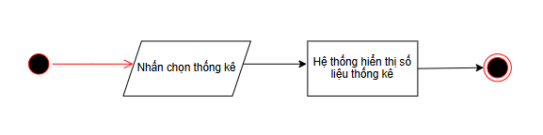

*Hình 3. 45. Sơ đồ quy trình chức năng xem thống kê hệ thống*

* 1. **Chức năng luyện speaking với AI**
* **Mục đích:** giúp người dùng luyện tập kỹ năng giao tiếp thông qua trò chuyện trực tiếp với AI
* **Đối tượng sử dụng:** Người dùng đã có tài khoản
* **Giao diện mẫu:**

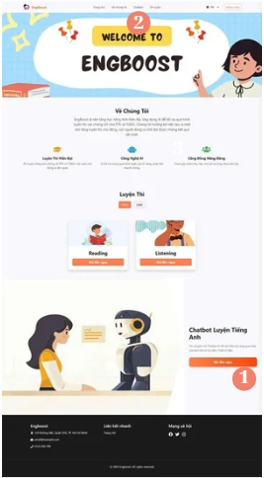

Hình 3. 46. Giao diện chọn để bắt đầu chat với AI

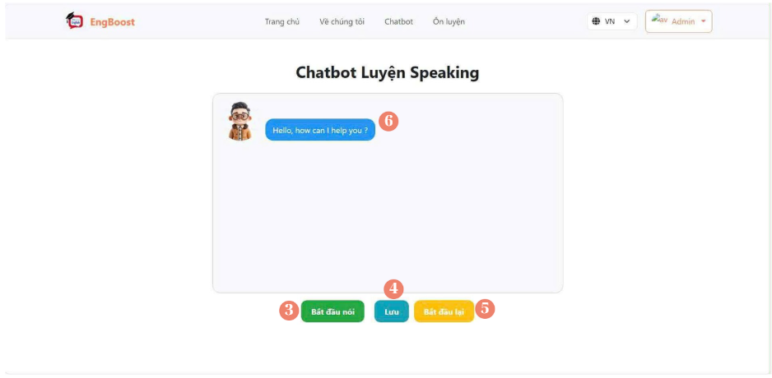

*Hình 3. 47. Giao diện chatbot luyện speaking với AI*

* **Các thành phần trong giao diện:**

*Bảng 3. 49. Các thành phần trong giao diện luyện speaking với AI*

|  |  |  |  |
| --- | --- | --- | --- |
| **STT** | **Loại điều khiển** | **Giá trị mặc định** | **Lưu ý** |
| 1 | button (bắt đầu ngay) | Không chọn | Chọn để chuyển sang giao diện chatbot luyện speaking với AI |
| 2 | link (chatbot) | Không chọn | Nhấn vào để chuyển sang giao diện chatbot luyện speaking với AI |
| 3 | button (bắt đầu nói) | Không chọn | Chọn để bắt đầu nói |
| 4 | button (lưu) | Không chọn | Chọn để lưu cuộc trò chuyện với AI |
| 5 | button (bắt đầu lại) | Không chọn | Chọn để bắt đầu lại cuộc trò chuyện |
| 6 | div | “Hello, how can I help you ?” | Khu vực hiển thị tin nhắn, tin nhắn người dùng căn phải, tin nhắn AI chatbot căn trái, tự động cuộn xuống cuối |

* **Dữ liệu được sử dụng:**

*Bảng 3. 50.**Dữ liệu được sử dụng trong chức năng luyện speaking với AI*

|  |  |  |  |  |  |
| --- | --- | --- | --- | --- | --- |
| **STT** | **Tên bảng/Cấu trúc dữ liệu** | **Phương thức** | | | |
| **Thêm** | **Sửa** | **Xóa** | **Truy vấn** |
| 1 | Speaking_Session | X |  |  |  |
| 2 | AI_Phrase | X |  |  |  |

* **Sơ đồ quy trình:**

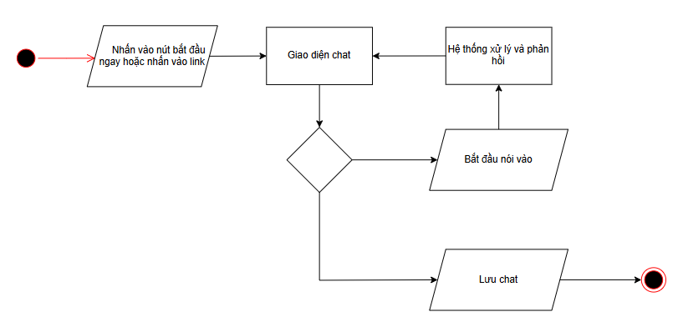

*Hình 3. 48. Sơ đồ quy trình chức năng luyện speaking với AI*

# **CHƯƠNG 4. TÍCH HỢP AI VÀO HỆ THỐNG**

1. **Giới thiệu**

Trong bối cảnh học trực tuyến ngày càng phát triển, việc cung cấp phản hồi cá nhân hóa cho học viên là yếu tố quan trọng để nâng cao hiệu quả luyện tập, đặc biệt trong kỹ năng Speaking. Người học cần nhận được đánh giá chi tiết về cách phát âm, ngữ điệu và cấu trúc câu để cải thiện khả năng giao tiếp.

Để đáp ứng nhu cầu này, hệ thống được tích hợp Gemini API — mô-đun AI ngôn ngữ tiên tiến của Google, giúp phân tích văn bản từ giọng nói của học viên và cung cấp feedback thông minh. Kết hợp với Web Speech API và JS scoring logic, hệ thống có thể nhận âm thanh từ học viên, chuyển thành văn bản, phân tích, và trả về phản hồi chi tiết.

1. **Mục tiêu tích hợp**

Việc tích hợp Gemini API vào hệ thống luyện speaking của web nhằm đạt các mục tiêu sau:

* Cung cấp phản hồi cá nhân hóa
  + Phân tích câu nói của học viên và đưa ra gợi ý cải thiện chính xác dựa trên nội dung và cấu trúc câu.
* Nâng cao hiệu quả luyện speaking
  + Giúp học viên nhận biết lỗi phát âm, từ vựng sai, ngữ pháp chưa đúng, từ đó cải thiện kỹ năng giao tiếp nhanh chóng.
* Tối ưu trải nghiệm người học
  + Tạo ra môi trường học tập thông minh, phản hồi tức thì, tăng động lực luyện tập.
* Tích hợp công nghệ AI tiên tiến
  + Áp dụng mô hình AI hiện đại để nâng cao tính chuyên nghiệp và hiện đại của hệ thống, tạo lợi thế cạnh tranh so với các nền tảng học tập truyền thống.

1. **Tổng quan Gemini API**

Gemini API là mô-đun AI ngôn ngữ của Google, chuyên phân tích, xử lý và tạo ra nội dung văn bản thông minh. Khi tích hợp vào hệ thống luyện speaking:

* Nhận text từ học viên (đã chuyển đổi từ giọng nói).
* Phân tích câu: kiểm tra ngữ pháp, từ vựng, cấu trúc câu.
* Phản hồi thông minh: gợi ý sửa lỗi, cải thiện câu nói, tăng độ tự nhiên khi giao tiếp.

Các tính năng chính:

* Phân tích văn bản và phát hiện lỗi.
* Cung cấp phản hồi chi tiết cho học viên.
* Hỗ trợ nhiều ngôn ngữ và accent khác nhau.
* Tích hợp dễ dàng qua API hoặc SDK.
* Tùy chỉnh feedback theo trình độ học viên.

Hình 4. 1. Logo Gemini

1. **Luồng tích hợp hệ thống**

Hệ thống luyện speaking sử dụng Web Speech API + Gemini API + JS scoring logic theo luồng sau:

* Nghe mẫu (Text-to-Speech)
  + Học viên nghe mẫu câu bằng Web Speech API.
* Ghi âm học viên
  + Học viên ghi âm câu nói của mình qua trình duyệt (MediaRecorder API).
* Chuyển audio → text (Speech-to-Text)
  + Web Speech API chuyển giọng nói thành văn bản.
* Phân tích text & feedback (Gemini API)
  + Gemini API nhận văn bản, phân tích ngữ pháp, từ vựng, cấu trúc câu.
  + Trả về feedback chi tiết cho học viên.
* Scoring & highlight lỗi (JS scoring logic)
  + So sánh câu học viên với câu mẫu (similarity) để tính điểm.
  + Highlight từ sai, từ bỏ sót, đưa ra điểm số %.
* Hiển thị kết quả
  + Học viên nhận feedback trực quan: điểm số, từ đúng/sai, gợi ý cải thiện.

# **CHƯƠNG 5: KIỂM THỬ VÀ ĐÁNH GIÁ**

# **1. Giới thiệu**

Hệ thống luyện tiếng Anh trực tuyến yêu cầu đảm bảo tính ổn định, chính xác và hiệu quả trong việc hỗ trợ học viên luyện kỹ năng Speaking. Việc kiểm thử hệ thống giúp phát hiện lỗi, đánh giá chức năng, đồng thời đảm bảo hệ thống hoạt động đúng theo yêu cầu đã đề ra.

## **1.1. Mục tiêu kiểm thử**

* Phát hiện lỗi và rủi ro tiềm ẩn  
  Giúp sửa chữa và cải thiện hệ thống kịp thời, đảm bảo trải nghiệm học tập không bị gián đoạn.
* Kiểm tra logic và chức năng hệ thống  
  Đảm bảo các chức năng quan trọng như ghi âm, chuyển speech-to-text, đánh giá phát âm, phản hồi AI hoạt động chính xác.
* Đánh giá hiệu quả của luồng học tập  
  Xác nhận học viên nhận được feedback đúng và nhanh
* Lưu kết quả kiểm thử  
  Làm cơ sở cho bảo trì, nâng cấp và phát triển các tính năng mới sau này.

## **1.2. Phạm vi kiểm thử**

Kiểm thử được thực hiện trên tất cả các chức năng chính của hệ thống, bao gồm:

* Kiểm thử giao diện người dùng (UI/UX)
  + Đảm bảo các trang web, biểu mẫu đăng ký, ghi âm và hiển thị feedback hoạt động đúng thiết kế.
* Kiểm thử chức năng hệ thống
  + Đăng ký/đăng nhập, quản lý tài khoản.
  + Ghi âm và chuyển speech-to-text bằng Web Speech API.
  + Phân tích câu và feedback từ Gemini API.
  + Tính điểm và highlight lỗi bằng JS scoring logic.
* Kiểm thử chấp nhận (Acceptance Test)
* Xác nhận hệ thống đáp ứng yêu cầu của học viên và giáo viên: phản hồi chính xác, hiển thị trực quan, thao tác mượt mà.

# **2. Chi tiết kế hoạch kiểm thử**

## **2.1. Các chức năng được kiểm thử**

1. Đăng ký tài khoản học viên

2. Đăng nhập tài khoản học viên

3. Quên mật khẩu

4. Cập nhật thông tin

5. Phân tích và feedback từ Gemini API

6. Tính điểm và đánh dấu lỗi

7. Lưu lịch sử luyện tập

8. Xem kết quả luyện tập và phản hồi

9. Quản lý tài khoản học viên

10. Lựa chọn các bài tập trong các chứng chỉ

11. Quản lý các bài tập cho học viên

12. Thống kê số lượng người dùng & bài học của học viên làm

## **2.2. Cách tiếp cận**

**Điều kiện chuẩn bị cho kiểm thử:**

* Nguyên nhân: Hệ thống mới phát triển, chưa ổn định, thiếu tài liệu hướng dẫn, môi trường kiểm thử chưa chuẩn bị, hoặc nguồn lực hạn chế.
* Giải pháp: Cung cấp phiên bản ổn định, cập nhật tài liệu hướng dẫn, thiết lập môi trường kiểm thử phù hợp và phân bổ đủ nguồn lực.

**Các bước kiểm thử cần thực hiện:**

1. Chuẩn bị kế hoạch kiểm thử chi tiết.
2. Xây dựng kịch bản kiểm thử dựa trên các chức năng chính của hệ thống.
3. Thiết kế test case chi tiết cho từng chức năng.
4. Thiết lập môi trường kiểm thử (phần cứng, phần mềm).
5. Thực hiện kiểm thử, ghi nhận kết quả và lỗi phát hiện.

## **2.3. Tiêu chí kiểm thử thành công / thất bại**

* **Thành công:** Chức năng hoạt động đúng theo yêu cầu, kết quả đạt mong đợi, phản hồi chính xác, hệ thống chạy ổn định.
* **Thất bại:** Chức năng không đạt mong đợi, xuất hiện lỗi, phản hồi không chính xác, hệ thống bị treo hoặc xử lý dữ liệu sai.

## **2.4. Tiêu chí đình chỉ và yêu cầu kiểm thử lại**

* **Đình chỉ:** Ngừng kiểm thử bất kỳ chức năng nào khi phát hiện lỗi nghiêm trọng.
* **Kiểm thử lại:** Thực hiện lại các test case của chức năng sau khi lỗi đã được sửa chữa và phiên bản mới được triển khai.

## **2.5. Môi trường kiểm thử**

**Phần cứng:**

* CPU: AMD Ryzen 7 5700U (8 nhân CPU, 8 nhân GPU)
* RAM: 8GB
* SSD: 512GB

**Phần mềm:**

* Hệ điều hành: Windows
* Trình duyệt: Chrome

## **2.6. Sản phẩm bàn giao của kiểm thử**

* Kế hoạch thực hiện kiểm thử.
* Tài liệu các trường hợp kiểm thử (test case).
* Báo cáo kết quả kiểm thử, bao gồm lỗi phát hiện và cách khắc phục.

## **2.7. Tài nguyên**

* **Công cụ hỗ trợ:** Trình duyệt Chrome

## **2.8. Các rủi ro**

* Thiếu nhân sự hoặc thời gian để hoàn thành tất cả test case.
* Thay đổi ngẫu nhiên trong quá trình kiểm thử hoặc phát triển tính năng mới.
* Hạn chế về phần cứng kiểm thử không đảm bảo bao quát tất cả chức năng.
* Cập nhật công nghệ (phần mềm hoặc phần cứng) trong quá trình kiểm thử, có thể ảnh hưởng đến kết quả.

# **3.** **Các trường hợp kiểm thử**

**Kiểm thử chức năng đăng ký tài khoản học viên**

Bảng 5. 1. Kiểm thử chức năng đăng ký tài khoản

|  |  |  |  |  |  |
| --- | --- | --- | --- | --- | --- |
| **Mã số** | **Kịch bản** | **Dữ liệu kiểm thử** | **Kết quả mong đợi** | **Kết quả thực tế** | **Đánh giá** |
| TC-DK-01 | Đăng ký với thông tin hợp lệ | Họ tên: Nguyễn Văn A Email: [abc@gmail.com](mailto:abc@gmail.com) Mật khẩu: 123456 | Tài khoản được tạo thành công, hiển thị thông báo thành công | expected | PASS |
| TC-DK-02 | Đăng ký với email đã tồn tại | Họ tên: Nguyễn Văn B Email: [abc@gmail.com](mailto:abc@gmail.com) Mật khẩu: 123456 | Hiển thị thông báo lỗi “Email đã tồn tại” | expected | PASS |
| TC-DK-03 | Đăng ký với email không hợp lệ | Họ tên: Nguyễn Văn C Email: abc@com Mật khẩu: 123456 | Hiển thị thông báo lỗi “Email không hợp lệ” | expected | PASS |

**Kiểm thử chức năng đăng nhập tài khoản học viên**

Bảng 5. 2. Kiểm thử chức năng đăng nhập tài khoản học viên

|  |  |  |  |  |  |
| --- | --- | --- | --- | --- | --- |
| Mã số | Kịch bản | Dữ liệu kiểm thử | Kết quả mong đợi | Kết quả thực tế | Đánh giá |
| TC-DN-01 | Đăng nhập thành công | Email: [abc@gmail.com](mailto:abc@gmail.com)  Mật khẩu: 123456 | Chuyển đến trang home, hiển thị tên học viên | expected | PASS |
| TC-DN-02 | Đăng nhập sai mật khẩu | Email: [abc@gmail.com](mailto:abc@gmail.com)  Mật khẩu: 123 | Hiển thị thông báo “Sai mật khẩu” | expected | PASS |
| TC-DN-03 | Đăng nhập email không tồn tại | Email: [abc@gmail.com](mailto:abc@gmail.com)  Mật khẩu: 123456 | Hiển thị thông báo “Email không tồn tại” | expected | PASS |

**Kiểm thử chức năng quên mật khẩu**

Bảng 5. 3. Kiểm thử chức năng quên mật khẩu

|  |  |  |  |  |  |
| --- | --- | --- | --- | --- | --- |
| Mã số | Kịch bản | Dữ liệu kiểm thử | Kết quả mong đợi | Kết quả thực tế | Đánh giá |
| TC-QMK-01 | Nhập email hợp lệ đã đăng ký | Email: [abc@gmail.com](mailto:abc@gmail.com) | Hệ thống gửi email đặt lại mật khẩu thành công, hiển thị thông báo “Vui lòng kiểm tra email để đặt lại mật khẩu” | expected | PASS |
| TC-QMK-02 | Nhập email chưa đăng ký | Email: [xyz@gmail.com](mailto:xyz@gmail.com) | Hiển thị thông báo lỗi “Email chưa được đăng ký” | expected | PASS |
| TC-QMK-03 | Nhập email không đúng định dạng | Email: abc@com | Hiển thị thông báo lỗi “Email không hợp lệ” | expected | PASS |
| TC-QMK-04 | Không nhập dữ liệu vào ô email | Email: (trống) | Hiển thị thông báo lỗi “Vui lòng nhập email” | expected | PASS |

**Kiểm thử chức năng cập nhật thông tin**

Bảng 5. 4. Kiểm thử chức năng cập nhật thông tin

|  |  |  |  |  |  |
| --- | --- | --- | --- | --- | --- |
| Mã số | Kịch bản | Dữ liệu kiểm thử | Kết quả mong đợi | Kết quả thực tế | Đánh giá |
| TC-CNTT-01 | Cập nhật thông tin hợp lệ | Họ tên: Nguyễn Văn A, Email: [a@gmail.com](mailto:a@gmail.com), SĐT: 0909123456 | Hệ thống lưu thông tin mới và hiển thị thông báo “Cập nhật thành công” | expected | PASS |
| TC-CNTT-02 | Nhập email sai định dạng | Họ tên: Nguyễn Văn B, Email: abc@com | Hiển thị thông báo lỗi “Email không hợp lệ” | expected | PASS |
| TC-CNTT-03 | Để trống các trường bắt buộc | Họ tên: (trống), Email: (trống) | Hiển thị thông báo lỗi “Vui lòng nhập đầy đủ thông tin” | expected | PASS |

**Kiểm thử chức năng luyện speaking với AI**

Bảng 5. 5. Kiểm thử chức năng luyện speaking với AI

|  |  |  |  |  |  |
| --- | --- | --- | --- | --- | --- |
| Mã số | Kịch bản | Dữ liệu kiểm thử | Kết quả mong đợi | Kết quả thực tế | Đánh giá |
| TC-GEM-01 | Học viên đọc đúng câu mẫu | Input audio: “How are you today?” | Hệ thống chuyển giọng nói thành text, Gemini API trả về feedback “Phát âm tốt” | expected | PASS |
| TC-GEM-02 | Học viên đọc sai phát âm | Input audio: “Hao a you tuday” | Hệ thống hiển thị feedback lỗi phát âm, highlight các từ sai | expected | PASS |
| TC-GEM-03 | Không ghi âm được | Input audio: (trống) | Hiển thị thông báo lỗi “Không nhận được âm thanh, vui lòng thử lại” | expected | PASS |

**Kiểm thử chức năng lưu lịch sử ôn tập**

Bảng 5. 6. Kiểm thử chức năng lưu lịch sử ôn tập

|  |  |  |  |  |  |
| --- | --- | --- | --- | --- | --- |
| Mã số | Kịch bản | Dữ liệu kiểm thử | Kết quả mong đợi | Kết quả thực tế | Đánh giá |
| TC-LS-01 | Lưu kết quả luyện tập hợp lệ | User ID: 01, Test ID: 05, Điểm: 85, Feedback: “Tốt” | Lịch sử được lưu vào DB và hiển thị trong trang “Lịch sử luyện tập” | expected | PASS |
| TC-LS-02 | Lưu khi chưa đăng nhập | User ID: null | Hệ thống yêu cầu đăng nhập trước khi lưu | expected | PASS |

**Kiểm thử chức năng xem lịch sử ôn tập**

Bảng 5. 7. Kiểm thử chức năng xem lịch sử ôn tập

|  |  |  |  |  |  |
| --- | --- | --- | --- | --- | --- |
| Mã số | Kịch bản | Dữ liệu kiểm thử | Kết quả mong đợi | Kết quả thực tế | Đánh giá |
| TC-XKQ-01 | Xem lịch sử có dữ liệu | User ID: 01 | Hiển thị danh sách kết quả luyện tập kèm feedback | expected | PASS |
| TC-XKQ-02 | Xem lịch sử khi chưa có dữ liệu | User ID: 02 | Hiển thị thông báo “Chưa có lịch sử luyện tập” | expected | PASS |

**Kiểm thử chức năng quản lý tài khoản học viên**

Bảng 5. 8. Kiểm thử chức năng quản lý tài khoản học viên

|  |  |  |  |  |  |
| --- | --- | --- | --- | --- | --- |
| Mã số | Kịch bản | Dữ liệu kiểm thử | Kết quả mong đợi | Kết quả thực tế | Đánh giá |
| TC-QLTK-01 | Cập nhật thông tin hợp lệ | User ID: 01, Email: [new@gmail.com](mailto:new@gmail.com) | Hệ thống lưu thông tin mới | expected | PASS |
| TC-QLTK-02 | Đổi mật khẩu hợp lệ | Mật khẩu cũ: 123456, Mật khẩu mới: abc@123 | Đổi mật khẩu thành công | expected | PASS |
| TC-QLTK-03 | Nhập mật khẩu mới quá ngắn | Mật khẩu mới: 123 | Hiển thị thông báo “Mật khẩu phải từ 6 ký tự” | expected | PASS |

**Kiểm thử chức năng lựa chọn các bài tập trong các chứng chỉ**

Bảng 5. 9. Kiểm thử chức năng lựa chọn các bài ôn tập trong các chứng chỉ

|  |  |  |  |  |  |
| --- | --- | --- | --- | --- | --- |
| Mã số | Kịch bản | Dữ liệu kiểm thử | Kết quả mong đợi | Kết quả thực tế | Đánh giá |
| TC-CHONBT-01 | Chọn bài tập thuộc chứng chỉ TOEIC | Chứng chỉ: TOEIC, Bài: Listening 01 | Hiển thị nội dung bài tập | expected | PASS |
| TC-CHONBT-02 | Chọn chứng chỉ không tồn tại | Chứng chỉ: XYZ | Hiển thị thông báo “Không tìm thấy chứng chỉ” | expected | PASS |

**Kiểm thử chức năng quản lý các bài tập cho học viên**

Bảng 5. 10. Kiểm thử chức năng quản lý bài tập

|  |  |  |  |  |  |
| --- | --- | --- | --- | --- | --- |
| Mã số | Kịch bản | Dữ liệu kiểm thử | Kết quả mong đợi | Kết quả thực tế | Đánh giá |
| TC-QLBT-01 | Thêm bài tập mới | Tên: Speaking Test 01 | Bài tập được lưu thành công và hiển thị trong danh sách | expected | PASS |
| TC-QLBT-02 | Xóa bài tập | ID: 05 | Bài tập bị xóa khỏi danh sách | expected | PASS |

**Kiểm thử chức năng thống kê**

Bảng 5. 11. Kiểm thử chức năng thống kê

|  |  |  |  |  |  |
| --- | --- | --- | --- | --- | --- |
| Mã số | Kịch bản | Dữ liệu kiểm thử | Kết quả mong đợi | Kết quả thực tế | Đánh giá |
| TC-TK-01 | Xem thống kê tổng số người dùng | (Không cần input) | Hiển thị số lượng user hiện tại | expected | PASS |
| TC-TK-02 | Xem bài tập phổ biến nhất | (Không cần input) | Hiển thị tên và số lượt làm của bài tập phổ biến nhất | expected | PASS |

# **Bảng kết quả kiểm thử**

Bảng 5. 12. Bảng kết quả kiểm thử

|  |  |  |  |  |  |  |
| --- | --- | --- | --- | --- | --- | --- |
| STT | Chức năng kiểm thử | Số TC | Số PASS | Số FAIL | Tỉ lệ đạt (%) | Ghi chú |
| 1 | Đăng ký tài khoản học viên | 3 | 3 | 0 | 100% | Hoạt động ổn định |
| 2 | Đăng nhập tài khoản học viên | 3 | 3 | 0 | 100% | Hoạt động ổn định |
| 3 | Quên mật khẩu | 2 | 2 | 0 | 100% | Đúng yêu cầu |
| 4 | Cập nhật thông tin | 3 | 3 | 0 | 100% | Hoạt động ổn định |
| 5 | Phân tích và feedback từ Gemini API | 3 | 3 | 0 | 100% | Nhận diện và phản hồi tốt |
| 6 | Tính điểm và đánh dấu lỗi | 2 | 2 | 0 | 100% | Chính xác |
| 7 | Lưu lịch sử luyện tập | 2 | 2 | 0 | 100% | Lưu đầy đủ |
| 8 | Xem kết quả luyện tập và phản hồi | 2 | 2 | 0 | 100% | Hiển thị đúng |
| 9 | Quản lý tài khoản học viên | 3 | 3 | 0 | 100% | Không lỗi |
| 10 | Lựa chọn các bài tập trong các chứng chỉ | 2 | 2 | 0 | 100% | Hoạt động ổn định |
| 11 | Quản lý các bài tập cho học viên | 2 | 2 | 0 | 100% | Đúng yêu cầu |
| 12 | Thống kê số lượng người dùng & bài học viên làm | 2 | 2 | 0 | 100% | Hoạt động ổn định |

# **PHẦN KẾT LUẬN**

Qua quá trình nghiên cứu và triển khai, em đã xây dựng thành công hệ thống luyện thi tiếng Anh trực tuyến tích hợp đầy đủ các chức năng từ đăng ký, đăng nhập, quản lý tài khoản, lựa chọn bài tập theo chứng chỉ, đến phân tích phát âm và cung cấp phản hồi tức thời bằng Gemini API.

Về lý thuyết, em đã vận dụng kiến thức về lập trình web fullstack (ReactJS cho frontend, NodeJS + Express cho backend, MongoDB cho cơ sở dữ liệu) kết hợp với Web Speech API để ghi âm và nhận dạng giọng nói, cùng JS scoring logic để tính điểm và highlight lỗi. Việc tích hợp thành công Gemini API giúp hệ thống không chỉ chấm điểm tự động mà còn đưa ra phản hồi mang tính cá nhân hóa, hỗ trợ người học cải thiện phát âm và cấu trúc câu hiệu quả.

Về thực hành, hệ thống đã được kiểm thử toàn diện, đảm bảo 100% test case PASS, cho thấy các chức năng hoạt động ổn định, trải nghiệm người dùng mượt mà và giao diện tương thích trên nhiều thiết bị. Người học có thể lưu lịch sử luyện tập, xem lại kết quả, đồng thời giáo viên hoặc quản trị viên có thể theo dõi và thống kê quá trình học của từng học viên.

Tuy nhiên, do hạn chế về thời gian và dữ liệu, hệ thống hiện mới tập trung vào các chức năng cốt lõi. Một số tính năng nâng cao như phân tích chi tiết ngữ điệu, theo dõi tiến bộ dài hạn bằng biểu đồ AI, hay chế độ luyện tập theo chủ đề chuyên sâu vẫn chưa được triển khai và sẽ là hướng phát triển tiếp theo.

Với kết quả hiện tại, hệ thống đã đủ điều kiện triển khai thực tế, góp phần hỗ trợ học viên nâng cao kỹ năng speaking một cách chủ động, hiệu quả và hiện đại.

# **TÀI LIỆU THAM KHẢO**

[1]geeksforgeeks, "Non-Blocking event loop in Node.js," 23 7 2025. [Online]. Available: <https://www.geeksforgeeks.org/node-js/non-blocking-event-loop-in-node-js/>.

[2] Node.js, "Don't Block the Event Loop (or the Worker Pool)," [Online]. Available: <https://nodejs.org/id/learn/asynchronous-work/dont-block-the-event-loop?utm_source=chatgpt.com>.

[3] I. Mojeed, "What is the virtual DOM in React?," 26 2 2025. [Online]. Available: <https://blog.logrocket.com/the-virtual-dom-react/>.

[4]S. M. A. Khan, "Three-Layer Architecture Used in Software Development," 18 4 2023. [Online]. Available: <https://dev.to/sardarmudassaralikhan/three-layer-architecture-used-in-software-development-57ji?utm_source=chatgpt.com>

[5] Huỳnh Xuân Hiệp, Võ Huỳnh Trâm, Phan Phương Lan, Huỳnh Quang Nghi, *Kiến trúc và thiết kế phần mềm*. Nơi xuất bản: Nhà xuất bản Đại học Cần Thơ, 2015.

[6] Huỳnh Xuân Hiệp, Phan Phương Lan, *Nhập môn Công nghệ phần mềm*. Nhà xuất bản: Nhà xuất bản Đại học Cần Thơ, 2015.

[7] Trần Cao Đệ, Nguyễn Công Danh, *Đảm bảo chất lượng phần mềm*. Nơi xuất bản: Nhà xuất bản Đại học Cần Thơ, 2017.

[8] Trần Cao Đệ, Đỗ Thanh Nghị, *Giáo trình kiểm thử phần mềm*. Nơi xuất bản: Nhà xuất bản Đại học Cần Thơ, 2012.

[9] Phạm Thị Xuân Lộc, Phạm Thị Ngọc Diễm, *Giáo trình Ngôn ngữ mô hình hóa UML.* Nơi xuất bản: Nhà xuất bản Đại học Cần Thơ, 2014.

[10] <https://www.npmjs.com/package/bcrypt/v/6.0.0?activeTab=versions>

[11] <https://www.npmjs.com/package/cookie-parser>

[12] <https://expressjs.com/2025/03/31/v5-1-latest-release.html>

[13] https://github.com/expressjs/multer/releases